ФЕДЕРАЛЬНАЯ СЛУЖБА ПО НАДЗОРУ В СФЕРЕ ЗАЩИТЫ ПРАВ ПОТРЕБИТЕЛЕЙ И БЛАГОПОЛУЧИЯ
ЧЕЛОВЕКА

Территориальный отдел
Управления Федеральной службы по надзору в сфере защиты прав потребителей и благополучия человека
по Ханты-Мансийскому автономному округу - Югра
в городе Югорске и Советском районе

Доклад

«О состоянии санитарно- эпидемиологического благополучия населения в городе Югорске
в 2023 году»

г. Югорск
2024 год

ВВЕДЕНИЕ

Настоящий доклад подготовлен Территориальным отделом Управления Федеральной службы по надзору в сфере защиты прав потребителей и благополучия человека по Ханты-Мансийскому автономному округу-Югре в городе Югорске и Советском районе, филиалом Федерального бюджетного учреждения здравоохранения «Центр гигиены и эпидемиологии в Ханты-Мансийском автономном округе-Югре» в Советском районе и в городе Югорске» в соответствии с Федеральным законом от 30 марта 1999г. № 52-ФЗ «О санитарно-эпидемиологическом благополучии населения», Постановлением Правительства Российской Федерации от 23 мая 2012 г. № 513 «О государственном докладе о состоянии санитарно- эпидемиологического благополучия населения в Российской Федерации», методическими рекомендациями «О подготовке материалов государственного доклада «О состоянии санитарно- эпидемиологического благополучия населения в Российской Федерации».
В докладе представлен анализ санитарно-эпидемиологической обстановки на территории города Югорска за 2023 год, а также меры, направленные на улучшение сложившейся ситуации.
Доклад подготовлен в целях обеспечения органов государственной власти, органов местного самоуправления, юридических лиц и индивидуальных предпринимателей, граждан объективной систематизированной информацией о состоянии санитарно-эпидемиологического благополучия населения в городе Югорске.
При составлении доклада были использованы официальные материалы территориального отдела Управления Роспотребнадзора по Ханты-Мансийскому автономному округу-Югре в городе Югорске и Советском районе, органов статистики, лечебно- профилактических учреждений.
В докладе отражены вопросы состояния среды обитания, массовая неинфекционная заболеваемость, инфекционная и паразитарная заболеваемость, социально-гигиенический мониторинг, результаты санитарно-гигиенических и микробиологических исследований, проведенных на территории города Югорска.
Деятельность Территориального отдела Управления Федеральной службы по надзору в сфере защиты прав потребителей и благополучия человека по Ханты-Мансийскому автономному округу-Югре в городе Югорске и Советском районе в 2023 году осуществлялась в соответствии с «Основными направлениями деятельности Управления Роспотребнадзора по ХМАО-Югре и ФБУЗ Центр гигиены и эпидемиологии в ХМАО-Югре на 2022-2024 годы». В течение 2022 - 2024 годов, как и прежде, целью ставится выполнение задач, связанных с полномочиями по осуществлению контроля и надзора за исполнением обязательных требований законодательства Российской Федерации в области обеспечения санитарно-эпидемиологического благополучия населения и снижения рисков для здоровья населения, защиты прав потребителей, в области потребительского рынка и обеспечения качества и безопасности пищевых продуктов, профилактику, выявление и реагирование на угрозы биологической безопасности санитарно-эпидемиологическому благополучию населения.
Ключевые цели:
Деятельность на период до 2024 года в первую очередь направлена на достижение национальных целей развития Российской Федерации, установленных Указом Президента Российской Федерации от 07.05.2018 № 204 «О национальных целях и стратегических задачах развития Российской Федерации на период до 2024 года», а также целей, основных задач и приоритетов, утвержденных Основными направлениями деятельности Правительства Российской Федерации на период до 2024 года, включая обеспечение санитарно-эпидемиологического благополучия населения и защиту прав потребителей как одного из основных условий реализации конституционных прав граждан на охрану здоровья, благоприятную окружающую среду и качество жизни граждан посредством:
-Профилактики, выявления и предупреждения распространения инфекционных заболеваний, в том числе управляемых средствами вакцинопрофилактики;
-Обеспечения защиты государства и каждого человека от эпидемиологических рисков, ранней и доступной диагностикой и профилактикой заболеваний;
-Недопущения завоза и распространения на территории автономного округа опасных инфекционных болезней, обеспечения биологической безопасности и минимизация рисков распространения инфекции;
-Обеспечения радиационной, химической, биологической и иных видов безопасности жизнедеятельности населения;
-Обеспечения качества среды обитания человека, включая снижение рисков для здоровья населения от загрязнения атмосферного воздуха, почвы и питьевой воды, продуктов питания; от воздействия физических факторов;
-Профилактики и снижения рисков для здоровья детей и подростков от влияния факторов риска, связанных с условиями обучения и воспитания, включая питание и его коррекцию;
-Профилактики и снижения рисков для здоровья работающего населения в связи с влиянием факторов производственной среды и трудового процесса;
-Обеспечения реализации мер по снижению рисков для здоровья населения в связи с влиянием поведенческих факторов и формирование здорового образа жизни, включая популяризацию культуры здорового питания, профилактику алкоголизма и наркомании, противодействие потреблению табака.
-Обеспечения безопасности продукции и среды обитания человека, включая снижение влияния негативных факторов на состояние атмосферного воздуха, почвы и питьевой воды;
-Обеспечения соблюдения прав граждан на доступ к безопасным товарам и услугам;
-Защиты интересов потребителей всех слоев населения при обеспечении им равного доступа к товарам и услугам при акцентировании внимания на социально уязвимые группы населения;
-Повышения уровня и качества жизни населения.

Раздел 1

Результаты социально-гигиенического мониторинга за отчётный год и в динамике за последние три года.

Глава 1.1.
Состояние среды обитания и её влияние на здоровье населения

1.1.1. Анализ состояния среды обитания

      - Состояние атмосферного воздуха.

Атмосферный воздух является жизненно важным компонентом окружающей среды, загрязнение которого напрямую влияет на здоровье человека.
Одной из причин негативного влияния на здоровье населения является качество атмосферного воздуха.
Атмосферный воздух в городских и сельских поселениях, на территориях промышленных организаций, а также воздух в рабочих зонах производственных помещений, жилых и других помещениях не должен оказывать вредное воздействие на человека.
Основой регулирования качества атмосферного воздуха населенных мест являются гигиенические нормативы - предельно допустимые концентрации (ПДК) атмосферных загрязнений химических и биологических веществ, соблюдение которых обеспечивает отсутствие прямого или косвенного влияния на здоровье населения и условия его проживания.
В городе Югорске основными источниками загрязнения атмосферного воздуха являются: котельные, транспортные средства. Все котельные работают на газовом топливе. Существенный вклад в загрязнение воздуха вносит автотранспорт, количество которого за последние годы растет. Движение грузового транспорта в городе ограничено, транзитный транспорт движется по объездным асфальтированным дорогам. Действует путепровод через железную дорогу Ивдель – Обь, которая разделяет город на две части.
Компрессорная станция по перекачке природного газа, которая является источником выделения оксида углерода и оксида азота находится с учетом санитарно-защитной зоны и розы ветров.
Крупные промышленные источники загрязнения атмосферного воздуха на территории муниципального образования отсутствуют.

Таблица 1
Динамика качества атмосферного воздуха в 2021-2023 гг.

 | 2021 год | 2022 год | 2023 год
Доля проб атмосферного воздуха, превышающих ПДК в городских поселениях (%) | 0 | 0 | 0
Доля проб атмосферного воздуха, превышающих ПДК в сельских поселениях (%) | 0 | 0 | 0
Доля проб атмосферного воздуха, превышающих более 5 ПДК в городских поселениях (%) | 0 | 0 | 0
Доля проб атмосферного воздуха населенных мест, превышающих более 1-2 ПДКсс по приоритетным веществам (%) | 0 | 0 | 0
Доля проб атмосферного воздуха населенных мест, превышающих более 2,1-5,0 ПДКсс по приоритетным веществам (%) | 0 | 0 | 0
Доля проб атмосферного воздуха населенных мест, превышающих более 5,1 ПДКсс по приоритетным веществам (%) | 0 | 0 | 0

Исследование атмосферного воздуха проводилось в мониторинговой точке в зоне жилой застройки по показателям: диоксид азота, взвешенные вещества, взвешенные частицы РМ10, формальдегид, оксид азота, оксид углерода, диоксид серы. В 2023 году исследовано 32 пробы, превышение ПДК загрязняющих веществ не выявлено.

      - Состояние водоснабжения.

Состояние водных объектов в местах водопользования населения

На территории города отсутствуют водоёмы 1 категории. Ко 2 категории относится искусственный водоём (карьер).
За состоянием водного объекта ведется контроль по санитарно-химическим и микробиологическим показателям. В 2023 году доля не удовлетворительных проб по микробиологическим и санитарно-химическим показателям составила 0 % .

Таблица 2
Качество воды в водоёмах

Категория | Доля проб воды не соответствующих санитарным требованиям по санитарно-химическим показателям (%) |  |  | не соответствующих санитарным требованиям по микробиологическим показателям (%)
Категория | 2021 | 2022 | 2023 | 2021 | 2022 | 2023
II категория | 0 | 11,7 | 0 | 0 | 0 | 0

Состояние источников централизованного питьевого водоснабжения и качество воды в местах водозабора.

На территории муниципального образования г. Югорск 4 подземных источника централизованного водоснабжения, из них 2 муниципальных и 2 ведомственных ООО «Газпром трансгаз Югорск», которые соответствуют санитарно-эпидемиологическим правилам и нормативам. Все имеют зоны санитарной охраны.

Таблица 3
Состояние источников централизованного питьевого водоснабжения и качество воды в местах водозабора

Показатель | 2021г. | 2022г. | 2023г.
Доля источников централизованного водоснабжения, не отвечающих санитарно-эпидемиологическим требованиям (%) | 0 | 0 | 0
Доля источников централизованного водоснабжения, не отвечающих санитарно-эпидемиологическим требованиям, из-за отсутствия зон санитарной охраны (%) | 0 | 0 | 0

Таблица 4
Доля проб воды в местах водозабора из подземных источников централизованного
питьевого водоснабжения

Категория | Доля проб воды не соответствующих санитарным требованиям по санитарно-химическим показателям (%) |  |  | Доля проб не соответствующих санитарным требованиям по микробиологическим показателям (%)
Категория | 2021 | 2022 | 2023, | 2021 | 2022 | 2023
источники | 0 | 31,2 | 63,6 | 0 | 1,9 | 0

При анализе за 2023 год установлено, что доля проб воды в местах водозабора из подземных источников централизованного питьевого водоснабжения не соответствующих санитарным требованиям по микробиологическим показателям составила 0 %, по санитарно-химическим 63,6%. Состояние воды источников питьевого водоснабжения характеризуется природным загрязнением, высоким содержанием в воде железа и марганца.
Состояние водопроводов

В 2023 году на текущем надзоре находится 4 водопровода, из них 2 муниципальных и 2 ведомственных ООО «Газпром трансгаз Югорск». Все водопроводы имеют комплекс водоочистных сооружений.

Таблица 5
Санитарное состояние водопроводов

Показатель | 2021г. | 2022г. | 2023г.
Доля водопроводов не отвечающих санитарно-эпидемиологическим требованиям, из-за отсутствия зон санитарной охраны (%) | 0 | 0 | 0
Доля водопроводов не отвечающих санитарно-эпидемиологическим требованиям, из-за отсутствия комплекса очистных сооружений(%) | 0 | 0 | 0
Доля водопроводов не отвечающих санитарно-эпидемиологическим требованиям, из-за отсутствия обеззараживающих установок (%) | 0 | 0 | 0

Состояние водопроводной распределительной сети питьевого водоснабжения.

При сравнительном анализе результатов лабораторных исследований качества воды в разводящей сети установлено:
По микробиологическим показателям за текущий 2023 год было отобрано 263 пробы, из них не удовлетворительных 0 проб (0%), в сравнении с аналогичным периодом 2022 годом отобрано 1172 пробы, не соответствующих 3 пробы (0,3%). (Таблица 6).

Таблица 6
Доля неудовлетворительных проб питьевой воды из распределительной водопроводной сети

Показатель | 2021 | 2022 | 2023
Доля проб воды из распределительной сети централизованного водоснабжения, не соответствующих санитарным требованиям по санитарно-химическим показателям (%) | 22,6 | 7,3 | 29,9
Доля проб воды из распределительной сети централизованного водоснабжения, не соответствующих санитарным требованиям по микробиологическим показателям (%) | 3,1 | 0,3 | 0
Доля проб воды из распределительной сети централизованного водоснабжения, не соответствующих санитарным требованиям по паразитологическим показателям (%) | 0 | 0 | 0
Рис.1. Динамика количества исследованных проб водопроводной воды и количества неудовлетворительных проб по микробиологическим показателям.

По санитарно-химическим показателям за текущий 2023 год было отобрано из разводящей сети 147 проб, из них не соответствует 44, что составляет 29,9 %. В сравнении с аналогичным периодом 2022 года: отобрано 874 пробы, не соответствовало 64 (7,3%).
Состояние питьевой воды систем централизованного питьевого водоснабжения в распределительной сети характеризуется ухудшением санитарно-химических показателей в сравнении с 2022 г.
Приоритетными химическими веществами, содержание которых в пробах питьевой воды превышало гигиенические нормативы, в 2023 году являлось железо.
В данные показатели отчетного периода 2023 года включены пробы воды, отобранные как в рамках планового надзора, так и в рамках производственного контроля и социально- гигиенического мониторинга.

Рис.2.Динамика количества исследованных проб водопроводной воды и количества неудовлетворительных проб по санитарно-химическим показателям

Обеспеченность населения питьевой водой, отвечающей требованиям безопасности

В 2023 году доброкачественной водой питьевой водой было обеспечено 38611, из них 32188 человек обеспеченны централизованным водоснабжением.
Средний показатель железа составляет 0,36 мг/дм3 от общего числа исследованных проб (при нормативе 0,3 мг/дм3), что менее чем на величину ошибки метода, который составляет 25%.
Средний показатель цветности составляет 14,03 градусов цветности от общего числа исследованных проб (при нормативе 20,0 градусов цветности), что менее чем на величину ошибки метода, который составляет 20%.
Средний показатель мутности составляет 1,15 мг/дм3 от общего числа исследованных проб (при нормативе 1,5 мг/дм3), что менее чем на величину ошибки метода, который составляет 20%.

Таблица 7
Сведения об обеспеченности питьевой водой
населённых пунктов и проживающих в них населения

 | 2021г. | 2022 г. | 2023г.
Доля населения, обеспеченного доброкачественной питьевой водой в городских поселениях(%) | 100 | 100 | 100

1.1.1.3. Состояние почвы

Почва - огромная естественная лаборатория, в которой беспрерывно протекают самые разнообразные сложные процессы разрушения и синтеза органических веществ, образуются новые неорганические соединения, происходит отмирание патогенных бактерий, вирусов, простейших, яиц гельминтов. Почву используют для очистки и обезвреживания хозяйственно-бытовых сточных вод, жидких и твердых бытовых отходов, образующихся в населенных пунктах. Почва оказывает значительное влияние на климат местности, характер растительности, планировку и застройку населенных мест и отдельных зданий, их благоустройство и эксплуатацию. В почвах городских и сельских поселений и сельскохозяйственных угодий содержание потенциально опасных для человека химических и биологических веществ, биологических и микробиологических организмов на разной глубине, а также уровень радиационного фона не должны превышать предельно допустимые концентрации (уровни) (ПДК, ПДУ), установленные санитарными правилами и гигиеническими нормативами. Почвенный покров города Югорска представлен широким спектром разновидностей почв (торфяных и торфяно-болотных, тундро-глеевых, подзолистого ряда, аллювиальных и т.д.), обладающих различными параметрами и определенными фоновыми уровнями содержания веществ, соответствующим региональным геохимическим особенностям территории. Оценка санитарно-эпидемиологического, экологического состояния почвы осуществляется путем проведения мониторинга за состоянием окружающей среды.
В 2023 г. контроль за микробиологическим загрязнением почвы осуществлялся в мониторинговых точках на территории муниципального образования.
Анализ данных показал, что доля проб не соответствующих гигиеническим нормативам по санитарно-химическим показателям составила в 2023 г. -0% (в 2022г. – 0% в 2021г. – 0%).
По микробиологическим показателям доля проб не соответствующих гигиеническим нормативам составила 0% (в 2022 г. – 0%, 2021г. - 0%).
В 2023 году контроль за паразитологическим загрязнением почвы так же осуществлялся в мониторинговых точках. Анализ данных показал, что в 2023г. доля проб не соответствующих гигиеническим нормативам на территории детских учреждений и детских площадок по паразитологическим показателям составила 0% (в 2022 г. -0%, 2021 г. – 1,9 %).

Таблица 8
Характеристика почвы

 | 2021 г. | 2022 г. | 2023 г.
Доля проб почвы, не соответствующих гигиеническим нормативам по санитарно-химическим показателям (%) | 0 | 0 | 0
Доля проб почвы, не соответствующих гигиеническим нормативам по микробиологическим показателям (%) | 0 | 0 | 0
Доля проб почвы, не соответствующих санитарным требованиям по паразитологическим показателям (%) | 0 | 0 | 0
Доля проб почвы, не соответствующих гигиеническим нормативам в селитебной зоне по санитарно-химическим показателям (%) | 0 | 0 | 0
Доля проб почвы, не соответствующих гигиеническим нормативам в селитебной зоне по микробиологическим показателям (%) | 0 | 0 | 0
Доля проб почвы, не соответствующих в селитебной зоне гигиеническим нормативам по паразитологическим показателям (%) | 0 | 0 | 0
Доля проб почвы, не соответствующих гигиеническим нормативам на территории детских учреждений и детских площадок по санитарно-химическим показателям (%) | 0 | 0 | 0
Доля проб почвы, не соответствующих гигиеническим нормативам на территории детских учреждений и детских площадок по микробиологическим показателям (%) | 0 | 0 | 0
Доля проб почвы, не соответствующих гигиеническим нормативам на территории детских учреждений и детских площадок по паразитологическим показателям (%) | 1,9 | 0 | 0

1.1.1.4. Состояние радиационной обстановки.

Радиационная обстановка в городе Югорске остается удовлетворительной.

С 1998 года в городе Югорске проводится радиационно-гигиеническая паспортизация организаций, использующих в своей деятельности источники ионизирующего визлучения (ИИИ), целью которой является оценка неблагоприятного воздействия радиационного фактора различной природы на жителей города.
На территории города Югорска и соседних муниципальных образований отсутствуют радиационные объекты 1 и 2 категории потенциальной радиационной опасности, отнесённые к особо радиационно- и ядерноопасным.
В 2023 году под надзором находилось 6 организаций, использующих источники ионизирующего излучения, из них 5 медицинских учреждений.
На территории города Югорска имеется 2 стационарных хранилища для радиоактивных веществ в закрытом виде на территории Управления аварийно- восстановительных работ ООО «Газпром трансгаз Югорск».

Предприятия и учреждения использующие источники ионизирующего излучения имеют следующий состав оборудования с ИИИ (таблица 9) На данных предприятиях работает 100 человек, профессионально связанных с использованием ИИИ.

Таблица 9
Перечень предприятий и учреждений, использующих источники ионизирующего излучения и состав оборудования с ИИИ.

Организация, использующая в своей работе ИИИ | Вид ИИИ | Количество  ИИИ
БУ «Югорская городская больница» | Рентгеновские медицинские аппараты | 15
Санаторий-профилакторий ООО «Газпром трансгаз Югорск» | Рентгеновские медицинские аппараты | 2
Управление аварийно-восстановительных работ ООО «Газпром трансгаз Югорск» | Гамма - дефектоскопы  Дефектоскопы рентгеновские | 7  37
ООО "Центр Профессиональной Стоматологии" | Рентгеновские медицинские аппараты | 2
ООО "Клиника «Женский доктор" | Рентгеновские медицинские аппараты | 2
ООО «Стоматология» | Рентгеновские медицинские аппараты | 2

Таблица 10
Сведения о количестве персонала, работающего с ИИИ.

Наименование организации | Количество персонала групп А и Б
Югорское УАВР ООО «Газпром трансгаз Югорск» | А-58  Б-19
БУ "Югорская городская больница" | А-16
Санаторий-профилакторий ООО " Газпром трансгаз Югорск " | А-2
ООО "Центр Профессиональной Стоматологии" | А-2
ООО "Клиника «Женский доктор" | А-1
ООО «Стоматология» | А-2

Таблица 11
Характеристика содержания радионуклидов в почве (калий, торий, радий)

 | 2021 | 2022 | 2023
Исследовано проб | 9 | 11 | 12
из них с превышением | 0 | 0 | 0

Зоны техногенного радиоактивного загрязнения вследствие крупных радиационных аварий, радиационные аномалии и загрязнения на территории города Югорска отсутствуют.
Исследования атмосферного воздуха на содержание радиоактивных веществ в период 2021-2023 гг. не проводилось.
Исследования объектов в местах рекреационного водопользования на содержание радиоактивных веществ в период 2021-2023 гг. не проводилось.
Таблица 12
Характеристика состояния централизованного питьевого водоснабжения
по радиационным показателям

 | 2021 | 2022 | 2023
Число источников централизованного водоснабжения | 4 | 4 | 2
Доля источников централизованного водоснабжения, исследованных по показателям суммарной альфа- или бета-активности, % | 50 | 100 | 100
Доля проб воды источников централизованного водоснабжения, превышающих контрольные уровни по суммарной альфа- и бета-активности,  %; | 0 | 0 | 0
доля источников централизованного водоснабжения, исследованных на содержание природных радионуклидов, % | 0 | 0 | 0
доля источников централизованного водоснабжения, исследованных на содержание техногенных радионуклидов, % | 0 | 0 | 0
доля проб воды источников централизованного водоснабжения, превышающих соответствующие УВ для радионуклидов, % | 0 | 0 | 0
перечень радионуклидов, по которым имеется превышение УВ | 0 | 0 | 0
доля проб воды с содержанием природных радионуклидов, для которых выполняется условие £(А/УВ{)>10 и (или) техногенных радионуклидов выше УВ, % | 0 | 0 | 0

Источники нецентрализованного питьевого водоснабжения общественного использования на территории города Югорска отсутствуют.
Таблица 13
Характеристика радиационного загрязнения пищевых продуктов

 | 2021 |  | 2022 |  | 2023
 | проб | неуд | проб | неуд | проб | неуд
число исследованных проб пищевых продуктов на содержание радиоактивных веществ, всего в том числе | 18 | 0 | 4 | 0 | 11 | 0
мясо и мясные продукты | 2 | 0 | 1 | 0 | 0 | 0
молоко и молокопродукты | 2 | 0 | 1 | 0 | 0 | 0
плоды, ягоды, грибы и плодоовощная продукция | 6 | 0 | 2 | 0 | 6 | 0
мукомольно крупяные и хлебобулочные | 6 | 0 | 0 | 0 | 5 | 0

Облучение от природных источников ионизирующего излучения.

За 2023 год филиалом ФБУЗ «ЦГиЭ в ХМАО- Югре в Советском районе и городе Югорске, в городе Урае и Кондинском районе» по Советскому району (контрольная точка в городе Советский) проведено 120 замеров, значения гамма-фона в пределах 0,1- 0,12 мкЗв/ч, что не превышает безопасные уровни 0,3-0,4 мкЗв/ч и соответствует естественному фону в данном районе.

Таблица 14
Радиационное состояние жилых и общественных зданий

 | 2021 | 2022 | 2023
число помещений эксплуатируемых и строящихся жилых и общественных зданий, исследованных по мощности дозы гамма-излучения (МД) | 43 | 24 | 24
доля помещений эксплуатируемых и строящихся жилых и общественных зданий, не отвечающих гигиеническим нормативам по МД, % | 0 | 0 | 0
число помещений эксплуатируемых и строящихся жилых и общественных зданий, исследованных по содержанию радона в воздухе (ЭРОА радона) | 0 | 0 | 12
доля помещений строящихся жилых и общественных зданий, не отвечающих гигиеническим нормативам по ЭРОА радона, % | 0 | 0 | 0

Принятие специальных мер по радиационной защите населения не требуется.

Таблица 15
Содержание природных радионуклидов в используемых на территории строительных материалах.

Годы
Годы | Всего,  из них | Местного производства
Годы | Всего,  из них | Всего | из них класса
Годы | Всего,  из них | Всего | I | II | III
2021 | 0 | 0 | 0 | --- | ---
2022 | 0 | 0 | 0 | --- | ---
2023 | 0 | 0 | 0 | --- | ---

Облучение работников природными радионуклидами на предприятиях
(письмо Роспотребнадзора от 29.11.2011 №01/15070-1-32 «Об организации контроля и надзора за облучением работников природными источниками ионизирующего излучения в производственных условиях»):
- число организаций на территории субъекта Российской Федерации, в
которых по характеру их деятельности потенциально возможно повышенное
облучение работников природными источниками 2, в том числе:
при питьевом водоснабжении населения из подземных источников воды (станции водоподготовки, фильтрующие установки, установки аэрации воды и т.п.)-2
число организаций, в которых организован и налажен производственный радиационный контроль, в том числе за дозами облучения работников: 2.
Сведения о дозах природного облучения работников в производственных условиях, в том числе по отдельным группам производств:
при питьевом водоснабжении населения из подземных источников воды (станции водоподготовки, фильтрующие установки, установки аэрации воды и т.п.)-
гамма- фон на рабочих местах: 0,08-0,09 мкЗв/час
Радон-222 на рабочих местах: менее 15 Бк/м³
Питьевая вода:
Альфа- активность: 0,008-0,068 Бк/л
Бета-активность: 0- 0,44 Бк/л
Радон-222: 0,023-1,87 Бк/л.

Медицинское облучение.

Наибольший вклад в годовую коллективную дозу облучения населения города Югорска вносят медицинские рентгенодиагностические процедуры и естественные (природные) источники (до 99%). На долю иных источников (техногенных – за счет деятельности предприятий использующих ИИИ) приходилось от 0,1 до 0,2%.

Таблица 16
Облучение населения при процедурах с использованием источников ионизирующего излучения по итогам радиационно-гигиенической паспортизации за 2020-2022 гг.

 | 2020 | 2021 | 2022
количество процедур на 1 жителя | 2,5 | 2,5 | 2,7
средняя эффективная доза за процедуру по видам исследований, мЗв/процедура:
флюорографические | 0,05 | 0,05 | 0,05
рентгенографические | 0,03 | 0,03 | 0,04
рентгеноскопические | 6,7 | 9,9 | 0
компьютерная томография | 3,7 | 3,4 | 4,4
прочие | 0 | 0 | 0

Определение эффективных доз облучения пациентов проводят с использованием измеренных значений радиационного выхода рентгеновского излучателя (согласно МУК 2.6.1.962-00 «Контроль эффективных доз облучения пациентов при медицинских рентгенологических исследованиях»). Данные о дозах облучения пациентов заносятся в «Лист учета дозовых нагрузок при рентгенологических исследованиях» (Приложение 3 к приказу МЗ СССР №129 от 29 марта 1990г.) как вкладыш к медицинской амбулаторной карте. В связи с внедрением электронного документооборота, сведения вносятся в электронную медицинскую карту.
С целью снижения медицинского облучения населения используется принцип обоснованности исследования, применение современных малодозовых аппаратов, применение средств защиты пациентов.

Техногенные источники.

Таблица 17
Сведения о надзоре за организациями, осуществляющими работу с ИИИ в 2023 году.

число организаций, работающих с ИИИ, поднадзорных Роспотребнадзору | 6
число организаций 1 и 2 категории потенциальной радиационной опасности | 0
доля объектов надзора, на которых выявлено нарушение санитарно-эпидемиологических правил и нормативов, % | 0
доля рабочих мест, не соответствующих санитарным нормам по ионизирующим излучениям, % | 0
Количество радиационных инцидентов и аварий, шт. | 0

В 2023 году проведена плановая проверка следующих организаций:
Общество с ограниченной ответственностью «Стоматология», выявлены нарушения, выдано предписание. На должностное лицо наложен штраф 500 рублей.
ООО "Центр Профессиональной Стоматологии". Нарушений в части ИИИ не выявлено.
БУ «Югорская городская больница», выявлены нарушения, выдано предписание. На юридическое лицо наложен штраф 30000 рублей.

Таблица 18
Оценка учёта и контроля доз облучения персонала по итогам радиационно-гигиенической паспортизации за 2022 год.

Наименование организации | Кол-во персонала по группа А и Б | Колек  тивная  доза,  чел-Зв/год | Ср. инд  доза,  мЗв/год | охват индивидуальным дозиметрическим контролем (ИДК) персонала группы А, % | число превышений годовой эффективной дозы персонала группы А | число превышений годовой эффективной дозы персонала группы Б
Югорское УАВР ООО «Газпром трансгаз Югорск» | А-58  Б-19 | 0,34  0,034 | 5,82  1,79 | 100 | 0 | 0
БУ "Югорская городская больница" | А-16 | 0,016 | 0,99 | 100 | 0 | 0
Санаторий-профилакторий ООО "Газпром трансгаз Югорск" | А-2 | 0,00205 | 0,77 | 100 | 0 | 0
ООО "Центр Профессиональной Стоматологии" | А-2 | 0,0013 | 0,63 | 100 | 0 | 0
ООО "Клиника «Женский доктор" | А-1 | 0,00085 | 0,85 | 100 | 0 | 0
ООО «Стоматология» | А-2 | 0,0029 | 1,44 | 100 | 0 | 0

Таким образом, ни в одной организации не были превышены допустимые уровни по СанПиН 2.6.1.2523-09 "Нормы радиационной безопасности НРБ-99/2009" в 20 мЗв.

    - Приоритетные санитарно- эпидемиологические и социальные факторы, формирующие негативные тенденции в состоянии здоровья населения.

Факторы окружающей среды и социальные факторы вносят значительный вклад в показатели заболеваемости и смертности населения и влияют на демографическую ситуацию на территории. В связи с тем, что по данным Тюменьстата, разработка сведений мониторируемых социально- экономических показателей в разрезе городских округов и муниципальных районов не была предусмотрена Федеральным планом статистических работ, данный раздел за 2020-2021 гг. не разрабатывается.

Таблица 19
Сведения о социально- экономических показателях за 2022 год.
Показатель | Единицы измерения | 2022 год
Расходы на здравоохранение | руб./чел. | 25786
Расходы на образование | руб./чел. | 38124
Среднедушевой доход населения | руб./чел. | 51423
Прожиточный минимум | руб./чел. | 15960
Стоимость минимальной продуктовой корзины | руб./чел. | 6900
Процент лиц с доходами ниже прожиточного минимума | % | 6%
Количество жилой площади на 1 человека | м2/чел. | 30
Процент квартир, не имеющих водопровода | % | 3%
Процент квартир, не имеющих канализации | % | 8%
Удельный вес жилой площади, оборудованной центральным отоплением | % | 98%
Фактическое конечное потребление домашних хозяйств на душу населения | руб. | 35914
Валовой региональный продукт (валовая добавленная стоимость) на душу населения | руб. | 44964
Среднемесячная номинальная начисленная заработная плата работающих в экономике | руб. | 65460
Стоимостный объем национального богатства (стоимость основных фондов отраслей экономики) на душу населения | руб. | 36005
Инвестиции в основной капитал на душу населения | руб. | 51936
Количество врачей всех специальностей | абс. | 166
Количество среднего медперсонала | абс. | 422
Число посещений поликлинических медицинских учреждений на одного врача | X | 3083,01
Число посещений поликлинических медицинских учреждений | абс. | 353775

Глава 1.2.
Анализ состояния заболеваемости массовыми неинфекционными заболеваниями (отравлениями) и приоритетными заболеваниями в связи с вредным воздействием факторов среды обитания.

1.2.1. Анализ состояния заболеваемости массовыми неинфекционными заболеваниями (отравлениями) и приоритетными заболеваниями в связи с вредным воздействием факторов среды обитания.

Таблица 20
Сведения о числе заболеваний с диагнозом, установленным впервые в жизни у взрослых от 18 лет и старше

Наименования классов и отдельных болезней | 2020 г. | 2021 г. | 2022 г.
Заболеваемость всего | 69732,353 | 67529,41 | 79183,84
Анемии | 137,165 | 117,65 | 189,18
сахарный диабет 1типа | 7,034 | 3,46 | 3,38
сахарный диабет 2 типа | 298,948 | 110,73 | 361,46
Ожирение | 105,511 | 107,27 | 37,16
болезни, характеризующиеся повышенным кровяным давлением | 474,800 | 314,88 | 432,4
бронхит хронический и неуточнённый,  эмфизема | 87,926 | 38,06 | 50,67
астма, астматический статус | 24,619 | 13,84 | 16,89
язва желудка и 12-ти перстной кишки | 42,204 | 38,06 | 97,97
гастрит и дуоденит | 819,470 | 640,14 | 695,9
мочекаменная болезнь | 365,772 | 346,02 | 381,73

Таблица 21
Сведения о заболеваниях злокачественными новообразованиями с диагнозом, установленным впервые в жизни

Показатель | 2020 г. | 2021 г. | 2022 г.
Всего | 291,152 | 315,04 | 357,94
в том числе у детей 0-14 лет | 23,821 | 0 | 0
Желудка | 34,409 | 10,5 | 10,38
Трахеи, бронхов, лёгкого | 37,056 | 26,25 | 12,97
Другие новообразования кожи | 5,294 | 47,26 | 20,75
Щитовидной железы | 2,647 | 2,63 | 2,59
Лейкозы | 291,152 | 42,01 | 5,19

Таблица 22
Медико - демографические показатели здоровья населения

Показатели | 2020 г. | 2021 г. | 2022 г.
Население | 37781 | 38090 | 38554
Рождаемость (на 1000) | 10,6 | 8,7 | 7,8
Смертность общая (на 1000) | 6,2 | 8,6 | 7,8
Естественный прирост | 4,4 | 0,1 | 0
Младенческая смертность | 0 | 0 | 3,3

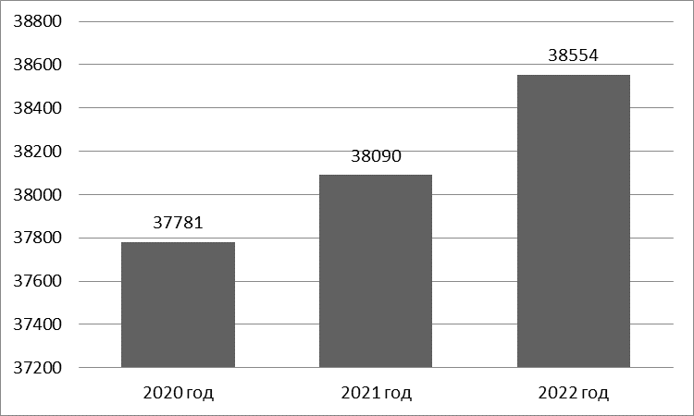

Рис. 3. Динамика количества населения г. Югорска

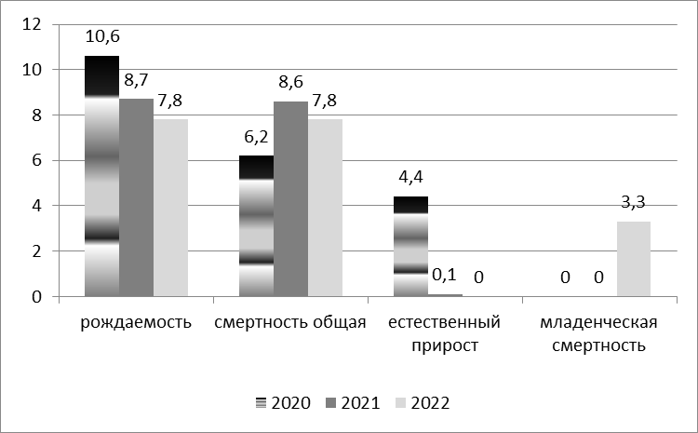
Рис. 4. Динамика рождаемости, смертности, естественный прирост, младенческая смертность

Таблица 23
Показатели заболеваемости социальными болезнями
от 0 – 14 лет включительно

Наименование классов и отдельных болезней | 2020 г. | 2021 г. | 2022 г.
Психические расстройства всего | 226,387 | 0,000 | 170,69
Из них: невротические, связанные со стрессом и соматоморфные расстройства | 0,000 | 0,000 | 0
Другие непсихотические расстройства, поведенческие расстройства детского и подросткового возраста, неуточнённые непсихические расстройства | 113,193 | 0,000 | 105,04
Синдром зависимости от алкоголя (алкоголизм) | 0,000 | 0,000 | 0
Синдром зависимости от наркотических веществ (наркомании) | 0,000 | 0,000 | 0

Таблица 24
Показатели заболеваемости социальными болезнями
от 15 – 17 лет включительно

Наименование классов и отдельных болезней | 2020 г. | 2021 г. | 2022 г.
Психические расстройства всего | 357,910 | 0,000 | 449,1
Из них: невротические, связанные со стрессом и соматоморфные расстройства | 0,000 | 0,000 | 74,85
Другие непсихотические расстройства, поведенческие расстройства детского и подросткового возраста, неуточнённые непсихические расстройства | 71,582 | 0,000 | 299,4
Синдром зависимости от алкоголя (алкоголизм) | 0,000 | 0,000 | 0
Синдром зависимости от наркотических веществ (наркомании) | 0,000 | 0,000 | 0

Таблица 25
Показатели заболеваемости социальными болезнями
от 18 – 60 лет и старше

Наименование классов и отдельных болезней | 2020 г. | 2021 г. | 2022 г.
Психические расстройства всего | 73,858 | 0 | 74,32
Из них: невротические, связанные со стрессом и соматоморфные расстройства | 17,585 | 0 | 3,38
Другие непсихотические расстройства, поведенческие расстройства детского и подросткового возраста, неуточнённые непсихические расстройства | X | X | X
Синдром зависимости от алкоголя (алкоголизм) | 31,653 | 44,98 | 33,78
Синдром зависимости от наркотических веществ (наркомании) | 3,517 | 10,38 | 6,76

Таблица 26
Сведения об инвалидности детей и подростков 0-17 лет включительно

Показатель | 2020 год | 2021 год | 2022 год
Всего: | 128,370 | 1284 | 2144,77
Туберкулез | 0,000 | 0 | 0
Новообразования | 0,000 | 32,64 | 33,51
Болезни эндокринной системы, расстройства питания и нарушения обмена веществ | 10,697 | 304,68 | 290,44
Психические расстройства и расстройства поведения | 53,487 | 0 | 882,48
из них:  умственная отсталость | 0,000 | 0 | 357,46
Болезни нервной системы | 32,092 | 457,02 | 446,83
Болезни глаза и придаточного аппарата | 10,697 | 108,81 | 100,54
Болезни уха и сосцевидного отростка | 0,000 | 76,17 | 67,02
Болезни системы кровообращения | 0,000 | 0 | 0
Болезни органов дыхания | 0,000 | 32,64 | 44,68
Болезни органов пищеварения | 0,000 | 10,88 | 11,17
Болезни костно-мышечной системы и соединительной ткани | 0,000 | 43,53 | 44,68
Болезни мочеполовой системы | 10,697 | 21,76 | 22,34
Врожденные аномалии (пороки развития), деформации и хромосомные нарушения | 10,697 | 195,87 | 201,07
Отдельные состояния, возникающие в перинатальном периоде | 0,000 | 0 | 0
Травмы, отравления и некоторые другие последствия внешних причин | 0,000 | 0 | 0
Прочие болезни | 0,000 | 0 | 0

Среди причин инвалидности в динамике лидирующими причинами являются психические расстройства и расстройства поведения, болезни нервной системы, болезни эндокринной системы, расстройства питания и нарушения обмена веществ.

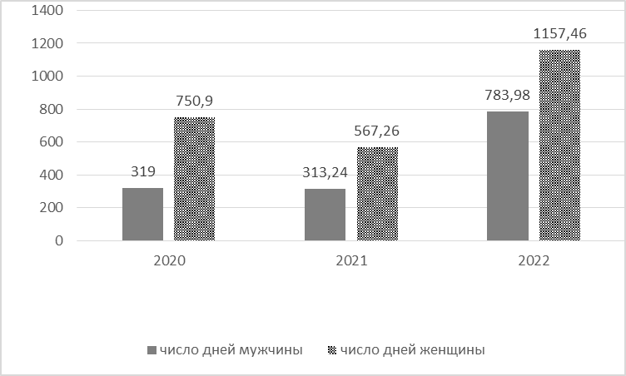
Рис. 5. Заболеваемость с временной утратой трудоспособности в днях (на 100 работающих).

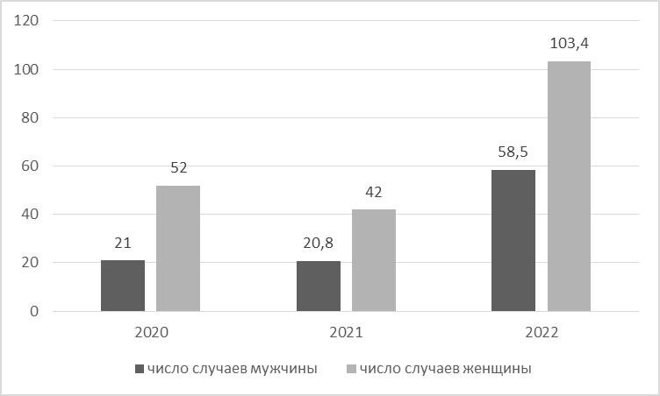
Рис. 6. Заболеваемость с временной утратой трудоспособности в случаях (на 100 работающих).

На представленных выше графиках видно увеличение числа дней и случаев временной утраты трудоспособности у мужчин и женщин.

Таблица 27
Причины смертности населения по классам болезней на 1000 населения

Наименование классов и отдельных болезней | 2020 г. | 2021 г. | 2022 г.
Инфекционные и паразитарные болезни | 0,18 | 0,2 | 0,2
Новообразования | 1,27 | 1,2 | 1,2
Болезни системы кровообращения | 2,33 | 2,2 | 2,7
Болезни органов дыхания | 0,21 | 0,2 | 0,3
Болезни органов пищеварения | 0,58 | 0,4 | 0,7
Внешние причины | 0,71 | 0,5 | 0,7
Из них: - отравление алкоголем | 0 | 0 | 0,1

Среди общей заболеваемости взрослого населения в г.Югорске за 2023 год доля болезней, опосредованно связано вызванных неправильным питанием сравнении с 2021 годом (30,8 %) и 2022 годом (29,5 %) незначительно выросла и составила 34,05 %.
Первое место в структуре заболеваний, связанных с питанием занимают болезни системы кровообращения-54,06 % (2022- 52,5 %, 2021- 53,7 %); далее идут болезни эндокринной системы-27,42 % (2022-24.3 %, 2021-25.3 % ), системы пищеварения- 14,93 % (2022-16,3 %, 2021-17,8 % ), болезни кроветворных органов и болезни крови- 2,27 % (2022-2,3 % , 2021-2,1%), мочекаменная болезнь-1,32 % (2022-1,4 % ,2021- 1,4 % ).

Рис.7. Структура заболеваемости, связанной с питанием в 2023 году

В структуре заболеваний органов кровообращения по прежнему основное место 69,65 % (2022-71,85 % ,2021 год -68.8%) занимают болезни, характеризующиеся повышенным кровяным давлением показатель 237.67 на тыс.насел. (2022-204,78 на тыс.насел., 2021-197,2 на тыс.насел.).
В 2023 году- 9,08 % с показателем 30,99 на тыс.насел., в 2022 году- 6,7 % с показателем 19,05 на тыс.насел., в 2021 году- 10 % с показателем 28,7 на тыс.насел., . приходится на ишемическую болезнь сердца.
Цереброваскулярные болезни 8,06 % с показателем 27,53 на тыс.насел (9,7 % с показателем 36,51 на тыс.насел.-2022 год, 13,3 % с показателем 36,51 на тыс.насел. -2021 год).

Рис.8. Структура заболеваемости органов кровообращения в 2023 году.

Среди заболеваний эндокринной системы стабильна доля заболеваемости сахарным диабетом 42,94 % с показателем 74.37 на тыс.насел. В 2022 году 44,85 % с показателем 70.23 на тыс.насел., в 2021 году 50 % с показателем 67.1 на тыс.насел.
Болезни щитовидной железы в 2023 году занимают 31 % с показателем 53.68 на тыс.нас. В 2022 году 29,7 % с показателем 46.5 на тыс.нас., 2021 году занимают 32 % с показателем 42.8 на тыс.насел.
Доля ожирения в 2023 году составила 6,5 % с показателем 11,34 на тыс.нас. ( 2022 год составила 6,9 % с показателем 10,8 на тыс.нас., 2021 год составила 4,1 % с показателем 6,3 на тыс.нас. )
Доля заболеваемости тиреотоксикозом в 2023 году 1,11 % с показателем 1,93 на тыс.нас. (в 2022 году 1,72 % с показателем 2,7 на тыс.нас., в 2021 году 2,1 % с показателем 2,8 на тыс.нас.).

Рис. 9. Структура заболеваний эндокринной системы в 2023 году

В структуре болезней органов пищеварения у взрослого населения г. Югорска ведущее место занимают гастриты и дуодениты 34,3 % с показателем 30,4 на тыс.нас. (2022 год- 36,89 % с показателем 34,79 на тыс.нас.,2021 год- 35,1 % с показателем 33,4 на тыс.нас. )
14,52 % с показателем 13,69 на тыс.нас. (2022- 13,7 % с показателем 12,6 на тыс.нас. 2021- 12,8 % с показателем 12,2 на тыс.нас.) приходится на болезни желчного пузыря и желчевыводящих путей.
Болезни поджелудочной железы составили 6,41 % с показателем 6,05 на тыс.насел. (2022 год- 9,14 % с показателем 8,1 на тыс.насел. 2021 год- 8,5 % с показателем 8,0 на тыс.насел.). Язва желудка и двенадцатиперстной кишки 4,29 % с показателем 4,04 на тыс.населения (2022- 5,7 % с показателем 5,03 на тыс.населения , 2021- 6,4 % с показателем 6,1 на тыс.населения ).

Рис. 10. Структура заболеваний органов пищеварения в 2023 году

Анализ результатов распределения детей по группам здоровья в детских дошкольных учреждениях и школах приведен в таблице 28. Заболеваемость более быстро возрастает при переходе ребенка в школу. Уже в школьном возрасте начинает формироваться хроническая патология на фоне функциональной (2 группа). В школьном возрасте удельный вес детей 1 группы здоровья снижается на 21,5 % (в дошкольных учреждениях дети 1 группы здоровья составляют 31,8 %, в то время как функциональная патология достигает 61,4 %, а в школе уже 77,1 % осмотренных - большая вероятность перейти в хроническую патологию при отсутствии оздоровительных мероприятий.

Таблица 28
Распределение детей по группам здоровья в дошкольных учреждениях, школах.

Подлежало  осмотру | Осмотрено | 1 гр. | 2 гр. | 3 гр. | 4 гр. | 5 гр.
Детские дошкольные учреждения
2040 | 2040 | 649 | 1253 | 109 | 3 | 26
 | 100 % | 31,80% | 61,40% | 5,30% | 0,10% | 1,3%
Общеобразовательные школы
5551 | 5551 | 569 | 4279 | 611 | 0 | 92
 | 100 % | 10,3% | 77,1% | 11,0% | 0% | 1,6%

В структуре общей заболеваемости (по обращаемости) в возрасте 0-17 лет 1-е место занимают болезни органов дыхания 49,5% ( 1422,4 на 1000), в 2022 году - 53,8 % (1612,3 на 1000), На детей до 14 лет приходится 54,7% ( 1592,6 на 1000), в 2022 56,4% (1687,1 на 1000);
на 2-м месте болезни органов пищеварения — 7,03 (201,8 на 1000), в 2022 - 6,7% (199,7 на 1000). При этом, большая доля регистрируется среди детей до 14 лет - 7,7% ( 223,5 на 1000), в 2022 году -6,8% (205,9 на 1000), так же остается на втором месте в обшей структуре заболеваемости;
на 3-м месте болезни глаза и его придаточного аппарата — 6,7% ( 192,9 на 1000), в 2022 - 6,2% (185,9 на 1000), за счет подростков 15-17 лет и составляет 9,8% ( 2022 г. - 8,6 %). При этом, в общей структуре болезней глаз которых, болезни мышц составляет 81,9 % (158,0 на 1000), в основном, за счёт детей 0-14 лет. В сравнении с предыдущим годом остается на 3-м месте в общей структуре заболеваемости;
4-е место – болезни нервной системы -5,2 % ( 145,1 на 1000), в 2022г. - 4,4 % (131,5 на 1000), за счёт детей от 0-14 лет - 4,9% ( 143,1), в 2022г. - 4,1% (122,5 на 1000), так же за счёт детей от 0-14 лет. И остались на том же месте в общей структуре заболеваемости;
5-е место - травмы и отравления — 5,1% ( 145,1 на 1000 , в 2022 г. - 4,3 % (128,2 на 1000), за счёт подростков 15-17 лет - 5,5 % ( 147,7 на 1000), в 2022 г. 5,6% ( 170,7 на 1000). В предыдущем году так же занимали 4-е место в данной возрастной группе.
6- место -болезни кожи и подкожной клетчатки — 4,6% ( 130,8 на 1000), в 2022 г. 4,0% (120,2 на 1000), так же на этом же месте в общей возрастной структуре.
Таким образом, приоритетными болезнями среди детей и подростков 0-17 лет являются: болезни органов дыхания 49,5% (в 2022г. - 53,8%), болезни органов пищеварения 7,03% ( 2022 г.-6,7%, болезни глаза и его придаточного аппарата – 6,7% (2022г. 6,2%, а так же болезни нервной системы 5,2% (2022г. 4,4 %, травмы и отравления 5,1% (2022г. - 4,3 %, болезни кожи и подкожной клетчатки 4,6% (2022г. -4,0%).
В сравнении с 2022г. в отчетном году структура общей заболеваемости по трём лидирующим позициям (общая заболеваемость органов дыхания, болезни органов пищеварения, болезни глаза и его придаточного аппарата) не изменилась.
Структура общей заболеваемости в 2023 г., в том числе по возрастам (0-17 лет, 0-14 лет, 15-17 лет), отражена на Рис. № 10, 11,12

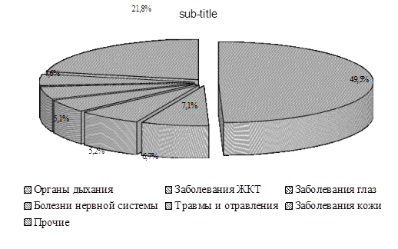

Рис. 11. Структура общей заболеваемости детей и подростков
в возрасте 0-17 лет в 2023г. (%)

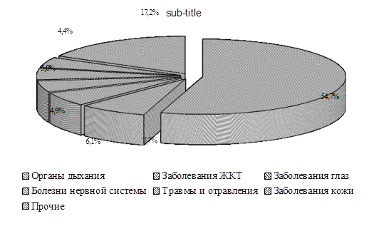

Рис. 12. Структура общей заболеваемости детей и подростков
в возрасте от 0-14 лет в 2023 г. (%).

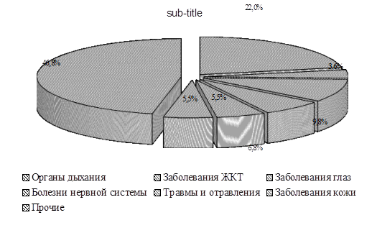
Рис. 13. Структура общей заболеваемости детей и подростков
в возрасте 15-17 лет в 2022г. (%).

Результаты токсикологического мониторинга
По данным токсикологического мониторинга в г. Югорске за 2023 год зарегистрировано 21 случаев острых отравлений химической этиологии, показатель составил 55, на 100 тыс. населения (за 2021 год – 13 случаев, показатель составил 34,1 на 100 тыс., за 2022 год – 13 случаев, показатель составил 33,7 на 100 тыс. населения).

Таблица 29
Виды отравлений

№ п/п | Виды отравлений | 2021г | 2022г | 2023г
1. | Всего отравлений | 13 | 13 | 21
2. | Спиртсодержащей продукцией | 5 | 3 | 8
3. | Наркотическими веществами | 1 | 2 | 0
4. | Лекарственными препаратами | 2 | 1 | 7
5. | Прочие | 5 | 7 | 6

Рис. 14. Инфограмма отравлений

В структуре острых отравлений за 2023 год большую часть отравлений составляют отравления спиртсодержащей продукцией – 38,1%, далее лекарственными препаратами – 33,3% и прочие – 28,6%

Рис. 15. Структура острых отравлений химической этиологии

Высокий уровень отравлений по количеству случаев регистрируется среди лиц трудоспособного возраста:
- Дети и подростки от 0 до 17 лет – 3 случая, показатель 9,6 (2022г. – 7,8; 2021г. – 10,9) на 100 тыс. детского населения;
- Лица трудоспособного возраста 18 - 60 лет – 15 случаев, показатель 48,0 (2022г- 18,2; 2021г. – 31,1) на 100 тыс. населения;
- Лица старше 60 лет – 3 случая, показатель 9,6 (2022 г. – 7,8; 2021г. – 77,8;) на 100 тыс. населения.

Таблица 30
Распределение отравлений по возрастам (показатель на 100 тыс населения)

Возрастной состав | 2021 | 2022 | 2023
Детское и подростковое население (0-17 лет) | 10,9 | 7,8 | 9,6
Взрослое население (18-60) | 31,1 | 18,2 | 48,0
Взрослое население старше 60 лет | 77,8 | 7,8 | 9,6

Рис.16. Распределение острых отравлений по возрастным группам (показатель на 100 тыс. населения)

Анализ обстоятельств отравлений показал, что:
- случайно приняли химическое вещество – 2023г. – 14,3%; 2022г. – 15,4%; 2021г. – 0%;
- преднамеренно приняли химическое вещество – 2023г. – 4,7%; 2022г. – 7,7%; 2021г. – 15,4%;
- прочие причины – 2023г.- 81,0%; 2022г. – 76,9%; 2021г. – 84,6;
Рис. 17. Характер острых отравлений по обстоятельствам

Из числа пострадавших от отравлений по половой принадлежности в 2023 году зарегистрировано: 62% - мужчины и 38% женщины.
Рис. 18. Характер острых отравлений по половой принадлежности

Количество пострадавших от отравлений по социальному положению:
По социальному положению большую часть отравившихся составляют безработные – 8 случая (38,0%) из них с летальным исходом 2 случая (50,0%),
далее работающее население – 6 случаев (28,6%), из них с летальным исходом 1 (25,0%), пенсионеры – 3 случая (14,3%), из них с летальным исходом – 1 (25,0%), школьники - 2 случая (9,5%), из них с летальным исходом 0; учащиеся (средне-профессиональных училищ, техникумов, ВУЗов) -2 случая (9,5%) из них с летальным исходом 0.

Рис.19. Место приобретения химического вещества, количественная характеристика

Рис.20. Распределение пострадавших по характеру отравлений

За 2023 год зарегистрировано 4 смертельных случая от острых отравлений, показатель смертности составил 10,6 на 100 тыс. населения (2022г. – 9 случаев с показателем 23,3 на 100 тыс. населения; 2021г. – 7 случаев с показателем 18,4 на 100 тыс. населения).
Причинами смерти от острых отравлений химической этиологии в 2023 году явлется отравление алкоголем- 4 случая (100%).

Наибольший уровень смертности в 2023 г. регистрируется среди населения от 40 лет до 49 лет (показатель 7,9 на 100 тыс. населения).
Рис.21. Распределение смертности населения от острых отравлений химической этиологии по возрастным группам

Таким образом, за 2023 год в городе Югорске регистрируется увеличение случаев острых отравлений химической этиологии в сравнении с 2021-2022 годами. Наибольший уровень смертности регистрируется среди безработных лиц. По числу пострадавших наибольшее количество среди лиц трудоспособного возраста (26-59 лет). По числу пострадавших, в том числе с летальным исходом наибольшее количество среди лиц трудоспособного возраста. Анализ обстоятельств отравлений показал, что в большинстве случаев население пострадало от неопределенного (другого) приема химического вещества, реже от случайного приема и преднамеренного приема. Место приобретения химического вещества в большинстве случаев не известно (другое).
Сложившаяся ситуация свидетельствует о необходимости усиления профилактических мероприятий, связанных с оборотом медикаментов, алкоголя и спиртосодержащей продукции. Необходимо повысить контроль над реализацией медикаментов аптечными пунктами, в частности отпуском лекарственных препаратов без рецепта врача, а также усилить санитарно-профилактические работы среди лиц трудоспособного возраста.

1.2.3. Сведения о профессиональной заболеваемости

Профессиональная заболеваемость выступает как отдельная категория, отражающая состояние условий труда работающих. В 2023 году на территории города Югорска случаи профессионального заболевания не регистрировались , в 2021-0, в 2022-0. В ранние периоды регистрирровались только хронические формы профессиональной патологии. В структуре профессиональной заболеваемости преобладает вибрационная болезнь водителей транспортных средств и спецтехники.
Среди женщин профзаболеваемость не регистрируется.
В 2021 году санитарно- гигиеническая характеристика лицам с подозрением на профессиональное заболевание не составлялись.
В 2022 году санитарно- гигиеническая характеристика лицам с подозрением на профессиональное заболевание не составлялись.
В 2023 году санитарно- гигиеническая характеристика лицам с подозрением на профессиональное заболевание не составлялись.
В течение всего анализируемого периода регистрируются только хронические случаи заболеваний, при этом стаж больных составляет не менее 20 лет в контакте с факторами, вызвавшими заболевание.
Проблемами состояния условий труда является несовершенство используемых механизмов и оборудования, гигиенические характеристики которых (шум, вибрация и т.д.) зачастую не отвечают существующим санитарным нормам. Таким образом, в первую очередь необходимо техническое перевооружение производства.
Далее следует увеличить охват и качество проводимых периодических и предварительных медицинских осмотров, для этого необходимо обеспечить на 100% предприятий проведение аттестации рабочих мест и производственного лабораторного контроля за условиями труда. Это позволит объективно определять перечень вредных факторов, по которым работник подлежит медицинскому осмотру.
Для своевременной диагностики профессиональных заболеваний необходимо обеспечить медицинский осмотр в центрах профпатологии работников, на чьих рабочих местах отмечались превышения уровней производственных факторов.

Глава 1.3.
Сведения об инфекционной и паразитарной заболеваемости населения.
Инфекционные и паразитарные заболевания.

В 2023 году в г.Югорске зарегистрировано 24041 случай инфекционных и паразитарных болезней, показатель 62356,7 на 100 тысяч населения, 2022 год - 20574 случаев, показатель 54016,8 на 100 тысяч населения. Заболеваемость возросла на 15,4% за счёт гриппа, острых респираторных вирусных инфекций (ОРВИ) и выше средне-окружного показателя в 1,7 раза.
Рост заболеваемости произошёл по 14-ти нозологическим формам, при этом рост наиболее выражен по: ОКИ установленной бактериальной этиологии – в 10,9 раза, включая сальмонеллезы группы С – в 3,0 раза); вирусным пневмониям – в 7,9 раза; лямблиозу – в 4,3 раза; гриппу – в 4,1 раза; опоясывающему лишаю – в 4,0 раза; хроническими гепатитами (В и С) – в 2,4 раза; ветряной оспе – в 2,3 раза; скарлатине – в 1,8 раза; описторхозу – в 1,6 раза; педикулёзу и коклюшу – в 1,5 раза; укусам клещами – в 1,4 раза, а также стрептококковым инфекциям, аскаридозу и укусам собаками – в 1,3 раза.
Снижение заболеваемости отмечается по 11-ти нозологическим формам. Наиболее выражено снижение по заболеваемости коронавирусной инфекцией COVID-19 - в 7,5 раза, включая пневмонии, вызванные COVID-19 – в 10,1 раза; укусам дикими животными – в 6,1 раза; энтеровирусной инфекцией – в 5,0 раз; гонококковой инфекцией – 4,1 раза; туберкулёзом и болезнью Лайма (боррелиоз) – в 2,0 раза; ОКИ, вызванными вирусом Норволк – в 1,8 раза; ВИЧ-инфекцией – в 1,7 раза и бактериальными внебольничными пневмониями – в 1,4 раза, включая вызванными пневмококком – в 1,9 раза.
Удельный вес инфекционной и паразитарной заболеваемости в общей заболеваемости возрос до 30,4% (2022г. – 25,4%, 2021 г. – 21,5%). Тенденция к росту наблюдается с 2018 года.

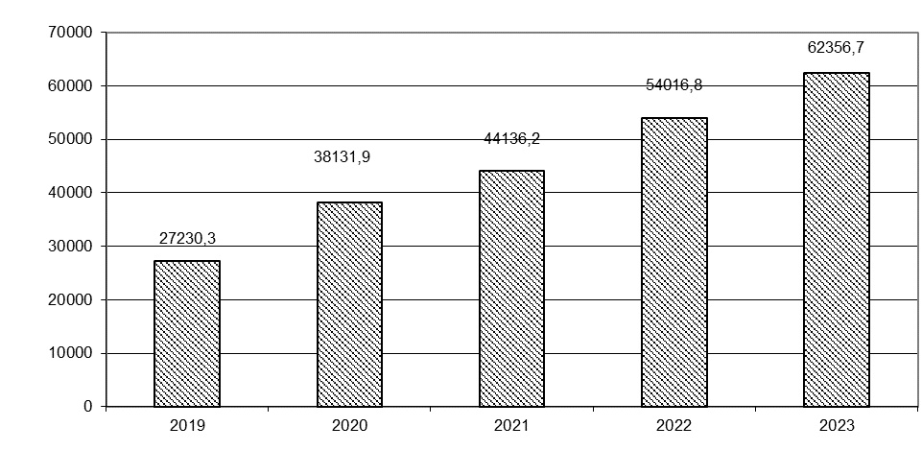

Рис. 22. Динамика инфекционной заболеваемости в г.Югорске 2019 – 2023 гг.
(на 100 тыс. населения)

В 2023 г. произошло изменение структуры инфекционной заболеваемости: возрос удельный вес паразитарных, аэрозольных инфекций, острых кишечных инфекций (по сумме), вирусных гепатитов, снизился удельный вес суммы гриппа и острых респираторных инфекций, социальных инфекций. В структуре инфекционной заболеваемости наибольший удельный вес у гриппа ОРИ, включая COVID-19 – 95,1%, на втором месте - аэрозольные инфекции (2,1%), на третьем – сумма ОКИ (0,8%).

Таблица 31
Структура инфекционных и паразитарных болезней в г. Югорске в 2023 г.

Заболевание | Абс. | На 100 тыс. | Удельный вес (%)
Сумма ОРЗ+грипп+COVID-19 | 22854 | 60498,7 | 95,1
Паразитарные заболевания | 141 | 373,3 | 0,6
Аэрозольные инфекции (дифтерия, коклюш, скарлатина, ветряная оспа, корь, менингококковая инфекция) | 512 | 1355,4 | 2,1
Сумма ОКИ | 203 | 537,4 | 0,8
Внебольничные пневмонии, в том числе вызванные  COVID-19 | 130 | 336,2 | 0,5
Укусы животными | 82 | 217,1 | 0,3
Социальные инфекции (ЗППП, ВИЧ, туберкулез) | 21 | 55,6 | 0,1
Вирусные гепатиты | 10 | 26,5 | 0,04

В сравнении с 2022 г. структура инфекционной заболеваемости осталась прежней, но показатели заболеваемости аэрозольных, паразитарных и кишечных инфекций, занимающих лидирующие позиции, возросли. Доля внебольничных пневмоний по-прежнему составила 0,5%, но за счёт роста паразитарных болезней, пневмонии спустились с четвёртого на пятое место. Для сравнения: в 2022 г. в структуре наибольший удельный вес составляли сумма ОРВИ и гриппа – 96,4%, на втором месте – аэрозольные инфекции (1,1%), на третьем – сумма ОКИ (0,7).

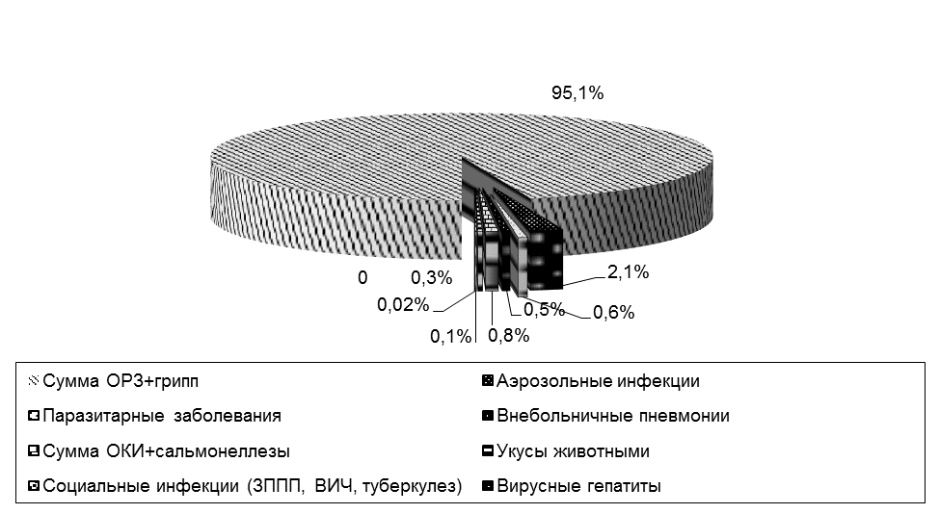

Рис. 23. Структура инфекционной заболеваемости в 2023г. (в %)

В 2023г. отмечается рост заболеваемости детей до 17 лет в 1,6 раза (62,2%). В 2023г. у детей зарегистрировано 15382 случая инфекционных заболеваний, показатель – 171828,0 на 100 тыс. детского населения, 2021 год - 9731 случай, показатель – 105877,0 на 100 тыс.
Удельный вес детской заболеваемости в структуре всей инфекционной заболеваемости в сравнении прошлым годом возрос до 64% - в 1,4 раза (2022г. – 47,3%).

Таблица 32
Динамика заболеваемости детей до 17 лет

Годы | 2019 | 2020 | 2021 | 2022 | 2023
Показатель на 100 тыс. | 85459,8 | 82209,7 | 82625,9 | 105887,0 | 171828,0
Удельный вес (%) | 59,2 | 54,9 | 47,7 | 47,3 | 63,9

1.3.1. Инфекционные заболевания, управляемые средствами специфической профилактики.

За период 2019-2023гг. не регистрировались случаи управляемых инфекций таких как дифтерия, краснуха, эпидемический паротит. Случаи кори были зарегистрированы в 2011г. у взрослого и в 2022г. у ребёнка 11 месяцев. Оба случая завозные, без эпидемического распространения.
В 2023 году было зарегистрировано 3 случая коклюша у непривитых детей (неорганизованный ребёнок, 2 школьника), без эпидемического распространения, случаи лабораторно подтверждены. В 2016-2017 гг., 2019-2021гг. коклюш не регистрировался, в 2018 г. – 1 лабораторно подтверждённый случай у привитого школьника без эпидемического распространения. В 2015 г. случаи коклюша регистрировались в течение года (14 случаев у школьников разных школ), эпидемиологическая связь между ними не установлена, наибольшее количество было зарегистрировано в январе-марте.
В 2019г. впервые по данным последних 5-ти лет был зарегистрирован случай менингококковой инфекции у ребёнка 5 лет, генерализованная форма, менингококкцемия, тяжелое течение, лабораторно не подтвержден, без эпидемического распространения.

Таблица 33

Динамика заболеваемости воздушно-
капельными инфекциями в 2019-2023 гг. на 100 тыс. населения.

Нозология | 2019г. |  | 2020г. |  | 2021г. |  | 2022г. |  | 2023г.
Нозология | Всего | Дети до 17 лет | Всего | Дети до 17 лет | Всего | Дети до 17 лет | Всего | Дети до 17 лет | Всего | Дети до 17 лет
Дифтерия | - | - | - | - | - | - | - | - | - | -
Коклюш | - | - | - | - | - | - | 5,25 | 21,76 | 7,78 | 33,83
Корь | - | - | - | - | - | - | - | - | 2,59 | 11,28
Краснуха | - | - | - | - | - | - | - | - | - | -
Паротит эпидемический | - | - | - | - | - | - | - | - | - | -
Менингококковая инфекция | 2,65 | 9,10 | - | - | - | - | - | - | - | -

В 2023 году нормируемый охват 95% не достигнут по ревакцинации детей против кори, краснухи, эпидемического паротита в возрасте 6 лет по причине отсутствия вакцины.

Таблица 34
Охват прививками в декретированные возраста
(% от числа состоящих на учете) 2021-2023гг.

Вид прививки | г.Югорск
Вид прививки | 2021 | 2022 | 2023
Против дифтерии детей до 2-х лет | 97,2 | 97,1 | 97,4
Против коклюша детей до 2-х лет | 97,2 | 97,1 | 97,4
Против полиомиелита детей до 2-х лет | 97,2 | 97,1 | 97,4
Против туберкулеза у детей до 1 года | 96,7 | 96,7 | 98,0
Против вирусного гепатита В до 2-х лет | 97,2 | 97,3 | 98,4
Против пневмококковой инфекции до 2-х лет | 96,9 | 97,1 | 96,2
Против кори детей до 2-х лет | 97,4 | 97,3 | 97,7
Ревакцинация кори в 6 лет | 98,1 | 99,3 | 59,8
Против краснухи до 2-х лет | 97,4 | 97,3 | 97,7
Ревакцинация краснухи в 6 лет | 98,1 | 99,3 | 59,8
Против эпидемического паротита детей до 2-х лет | 97,4 | 97,3 | 97,7
Ревакцинация эпидемический паротит в 6 лет | 98,1 | 99,3 | 59,8
Против дифтерии и столбняка детей в 7 лет | 99,2 | 99,3 | 99,0
Против дифтерии и столбняка подростков в 14 лет | 100,0 | 98,9 | 98,9
Против дифтерии взрослых | 98,6 | 98,6 | 98,5

План прививок в рамках национального календаря и календаря по эпидемическим показаниям в 2023 году выполнен неудовлетворительно по следующим позициям: вакцинации (61,7%) и ревакцинации (59,8%) детей против кори, краснухи, эпидемического паротита, против туберкулеза (новорожденные) – 88,8%, вакцинации (54,7%) и ревакцинации взрослых (44,4%) против туляремии. По остальным инфекциям выполнение составило 99 - 100%. План прививок не выполнен по причине недоработки терапевтической службы БУ «Югорская городская больница» и отсутствии комбинированной тривакцины против кори, краснухи, эпидемического паротита для вакцинации детей.

1.3.2. Полиомиелит.

За наблюдаемый период случаи полиомиелита и острых вялых параличей в г.Югорске не регистрировались. Охват своевременной иммунизацией против полиомиелита за период 2020-2023 годы поддерживался выше 95%. Организован мониторинг за выявлением и регистрацией острых вялых параличей в детском, терапевтическом и инфекционном отделениях. Проводится контроль за проведением вакцинопрофилактики полиомиелита в декретированных возрастах. Ежегодно проводится учеба врачей клиницистов по клинике, диагностике, профилактике полиомиелита, тактике ведения «горячего случая» с последующим тестированием.

1.3.3. Энтеровирусная инфекция.

Случаи энтеровирусной инфекции (далее ЭВИ) в г.Югорске стали регистрироваться с 2017 года, когда была налажена регистрация и лабораторное подтверждение энтеровирусной инфекции методом ПЦР.
В 2017г. было зарегистрировано 33 случая энтеровирусной инфекции, показатель 87,3 на 100 тысяч населения. Из них у детей зарегистрировано 19 случаев ЭВИ – 196,1 на 100 тысяч. Показатель заболеваемости ниже средне-окружного показателя на 11%. Зарегистрированы 3 завозных случая: из Турции, Свердловской области и Краснодарского края.
В 2019г. зарегистрировано 16 случаев энтеровирусной инфекции, показатель 42,4 на 100 тысяч населения. Из них у детей зарегистрировано 2 случая ЭВИ – 20,8 на 100 тысяч. Среди военнослужащих в воинской части № 40278-17 (микрорайон Югорск-2) зарегистрирована вспышка ЭВИ – 13 человек. Диагнозы подтверждены лабораторно, в 11 случаях выделены РНК Coxsackievirus A21, в 2-х - генотип не определен (низкая концентрация энтеровирусной РНК).
В 2021г. - 2 лабораторно подтвержденных случая энтеровирусной инфекции у детей до 6 лет, прибывших из республики Таджикистан (семейный очаг), показатель 5,3 на 100 тыс. населения.
В 2022г. - 5 случаев, показатель 13,1 на 100 тысяч населения. Из них 2 случая (дети) из семейного очага, источник инфекции выявить не удалось, вероятные факторы передачи овощи и фрукты. Остальные случаи спорадические без эпидемического распространения. Все случаи лабораторно подтверждены.
Эпидемиологическая ситуация оценивается как благополучная. Все нормативные документы по энтеровирусной инфекции в работу внедрены. В рамках эпидмониторинга проводится исследование сточных вод и воды рекреационных зон на энтеровирусы. В 2016г., 2017г. было отобрано по 4 пробы сточной воды, из них - по 2 положительные (50%). С 2018г. по 2022г. ежегодно отбирались по 6 проб сточной воды, при этом положительных проб не было. В 2023г. отобрано 27 проб сточной воды на городских КОС, из них 7 положительных (25,9%). Обнаружение в сточной воде РНК-энтеровируса свидетельствует о циркуляции ЭВИ среди населения.

1.3.4. Безопасность иммунопрофилактики.

За период 2022-2023гг, а также 2017-2020гг. случаи поствакцинальных осложнений в г.Югорске не регистрировались. Случай поствакцинального осложнения после введения вакцины Гам-Ковид-Вак был зарегистрирован в 2021г.: аллергическая реакция немедленного типа. В ходе расследования данного случая установлено, что развитие аллергической реакции было связано с индивидуальной реакцией организма, в анамнезе – подобная реакция на введение лекарственных препаратов.
В БУ «Югорская городская больница» и санатории-профилактории и здравпунктах подразделений ООО «Газпром трансгаз Югорск» проводится работа по безопасной иммунизации населения, созданы прививочные картотеки с заполнением соответствующей учетно-отчетной документации. Налажен обмен данными между прививочной картотекой Югорской городской больницы и санатория-профилактория ООО «Газпром трансгаз Югорск». Прививочные картотеки укомплектованы компьютерами и программным обеспечением. Назначены лица, ответственные за организацию прививочной работы, изданы приказы по учреждению, регламентирующие порядок проведения прививок, формы работы по иммунизации населения, определены лица, ответственные за все разделы работы, утверждены планы мероприятий по реализации «холодовой цепи».
Югорская городская больница, медкабинеты образовательных учреждений, здравпункты подразделений ООО «Газпром трансгаз Югорск» обеспечены холодильным оборудованием, термометрами и термоиндикаторами, а также термоконтейнерами для транспортировки ИЛП. Аптечными учреждениями г. Югорска ИЛП населению не отпускаются. Обеспечение вакцинами организовано через медицинские организации. Дополнительно для иммунизации сотрудников ООО «Газпром трансгаз Югорск» на средства предприятия закупает вакцины против гриппа, клещевого энцефалита, вирусного гепатита А.
В Югорской больнице и санатории-профилактории ООО «Газпром трансгаз Югорск» оборудованы 3-и уровня «холодовой цепи». Участковыми медсестрами проводится контроль наличия или отсутствия реакций через 24 часа на вакцину АКДС, АДС-анатоксин, АД-М-анатоксин, на 10-й день - на введение вакцин против кори, краснухи, эпидемического паротита у детей. Результаты осмотров фиксируются в учетных формах №112. Все нормативные документы по работе с поствакцинальными осложнениями внедрены. Амбулаторные карты детей до 1 года не реже одного раза в месяц проверяются педиатрами, по детям старше 1 года проводится выборочный контроль. Организация прививочной работы в городе в целом налажена.
Надзор за медицинскими организациями, в том числе по разделу иммунизации населения, проводится в рамках плана надзорных мероприятий в соответствии с Федеральным законом от 31.07.2020 № 248-ФЗ «О государственном контроле (надзоре) и муниципальном контроле в Российской Федерации». Плановая проверка БУ «Югорская городская больница» была проведена в 2023г., санатория-профилактория «Газпром трансгаз Югорск» - в 2021г. Были выявлены нарушения по работе с медицинской документацией. Составлен 1 протокол по ст. 6.3 КоАП РФ в отношении должностного лица. По хранению и транспортировке ИЛП нарушений выявлено не было.

1.3.5. Грипп и другие острые респираторные вирусные инфекции.

В 2023 году в структуре инфекционной заболеваемости в г.Югорске удельный вес гриппа и острых респираторных инфекций (далее ОРИ), включая COVID-19 в сравнении с 2022г. снизился и составил 95,1% (2022г. – 96,4%, 2021г. – 95,9%, 2020г. – 93,2 %, 2019г. – 82,0%).
В 2023г. по сумме грипп, ОРИ, включая COVID-19, зарегистрировано 22854 случая, показатель 60498,7 на 100 тыс. населения (2022г. - 19829/51421,4 на 100 тыс.). Заболеваемость возросла в 1,2 раза и выше среднеокружного уровня на 68,2%, ситуация оценивается как крайне неблагополучная.
Заболеваемость COVID-19 напротив снизилась в 7,5 раза, составила 2119,1 на 100 тыс. населения, что на уровне округа и оценивается как благополучная.
ОРИ регистрировались на протяжении всего 2023 года. Заболеваемость гриппом возросла в 4,1 раза - 79 случаев, показатель 204,9 на 100 тыс. (2022г. – 19/49,9 на 100 тыс.).
В г. Югорске эпидемический подъём заболеваемости гриппом и острыми респираторными инфекциями сезона 2022-2023гг. начался значительно раньше предыдущих лет (с 37-й недели года) и был достаточно продолжительным (8 недель – с 06.09 по 31.10.2023), максимальное превышение порога отмечалось на 38-й неделе - в 4,1 раза (314%). Второй подъём зарегистрирован с 46-й недели года, продолжительность 7 недель (08.11-26.12.2023), максимальное превышение - на 49-й неделе в 3,3 раза (228%). Третий – с 4-й по 7-ю недели с максимальным превышением эпидемического порога в 2,6 раза (159%).
Эпидемия характеризовалась ранним началом (сентябрь 2023г.), средней интенсивностью, имела трёхволновой характер, при этом последующая волна заболеваемости была менее продолжительной и интенсивной, чем предыдущая. Показатели заболеваемости, за исключением 38 недели (середина сентября - 298,8 на 10 тыс. населения), не превышали среднеокружные значения.

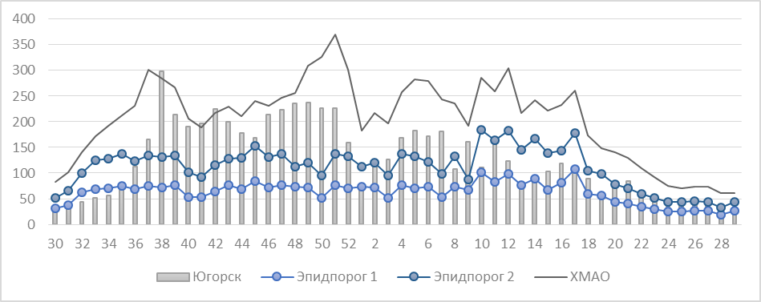

Рис.24. Суммарная заболеваемость гриппом и ОРИ в эпидемический сезон 2022-2023гг. в сравнении со эпидемическими порогами и среднеокружными значениями (показатель на 10 тыс. населения)

Гриппом и ОРИ, включая COVID-19, переболели 60,5% населения г.Югорска (2022г. – 35,7%, 2021г. – 30,6%, 2020г. – 19,3%). Доля COVID-19 от общей заболеваемости острыми респираторными инфекциями снизилась до 3,6% (2022г. – 30,6%, 2021г. – 26,9%, 2020г. – 6,7%).
В марте 2020г. ВОЗ было объявлено о начале пандемии новой коронавирусной инфекции (COVID-19), а в мае 2023г. о её завершении. Регистрация случаев COVID-19 в г.Югорске началась с 03 апреля 2020г. Всего с начала пандемии по 31.12.2023г. выявлено 10807 подтверждённых случаев новой коронавирусной инфекции (28,6% населения города), показатель 28608,1 на 100 тыс., что выше средне-окружного в 1,3 раза. При этом большую часть заболевших составили пациенты с симптомами ОРИ - 95,8%, на пневмонии приходится 3,1%, а бессимптомные формы - лишь 1,1%.
В 2023г. выявлено 817 случаев COVID-19, показатель снизился до 2119,1 на 100 тыс. населения (2022г. – 15933,3; 2021г. – 11372,2; 2020г. – 2554,0).

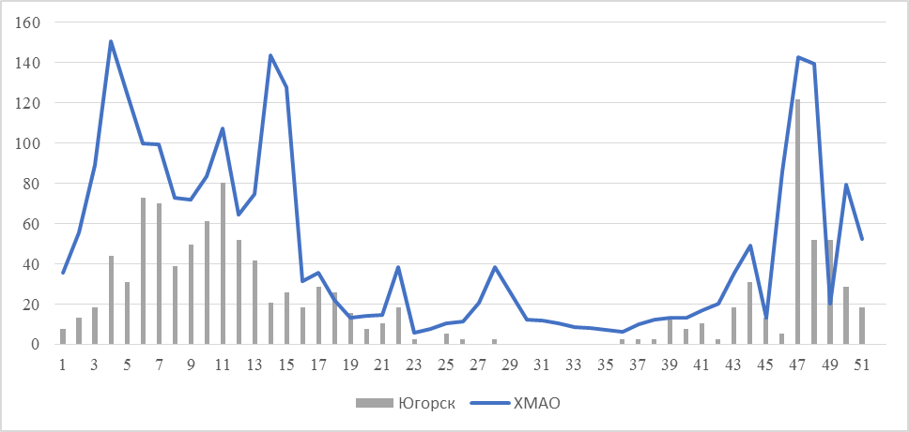
Рис. 25. Заболеваемость COVID-19 по неделям в 2023г. в сравнении со среднеокружными значениями.

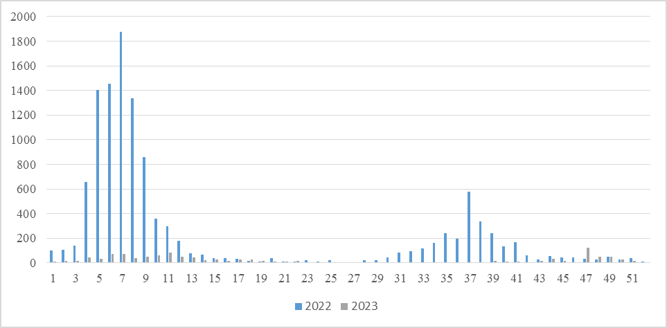

Рис. 26. Заболеваемость COVID-19 по неделям в 2023г. в сравнении с 2022г.

Эпидемический процесс COVID-19 в 2023г. характеризовался значительно меньшей интенсивностью в сравнении с 2022г., заболеваемость не превышала среднеокружные значения на протяжении всего года. Характерна сезонная цикличность с подъемами в зимне-весенний и осенне-зимний периоды. При этом в летний период регистрировались единичные случаи COVID-19, а с середины июля по сентябрь инфекция не выявлялась - межэпидемический период. По данным молекулярно-генетического мониторинга циркулирующих на территории города штаммов возбудителя заболеваемость COVID-19 в 2023г. связана с геновариантом SARS-CoV-2 «омикрон». Максимальная интенсивность эпидемического процесса отмечалась на 11 (середина марта) и 47 (середина ноября) неделях года. Зарегистрирован групповой очаг COVID-19 среди пациентов терапевтического отделения БУ «Югорская городская больница», пострадавших 5 человек, противоэпидемические мероприятия проведены в полном объёме.
В 2023г. по интенсивным показателям наибольшая заболеваемость ОРИ отмечается у детей 7-14 лет – 7664,4 на 10 тысяч и 3-6 лет – 3895,3 на 10 тыс.

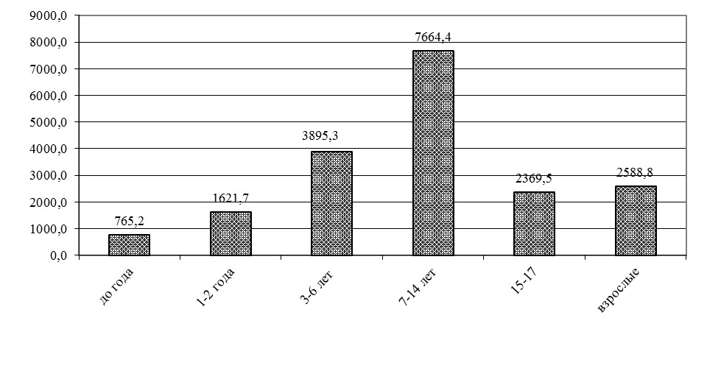

Рис. 27. Заболеваемость гриппом и ОРВИ в различных возрастных группах
(показатель на 10 тыс. населения)

В возрастной структуре наибольший удельный вес приходится на взрослое население – 34,1%, школьников 7-14 лет – 30,9% и детей 3-6 лет – 15,7%. В сравнении с прошлым годом возросла доля подростков 15-17 лет, снизилась доля взрослых и детей до 14 лет.

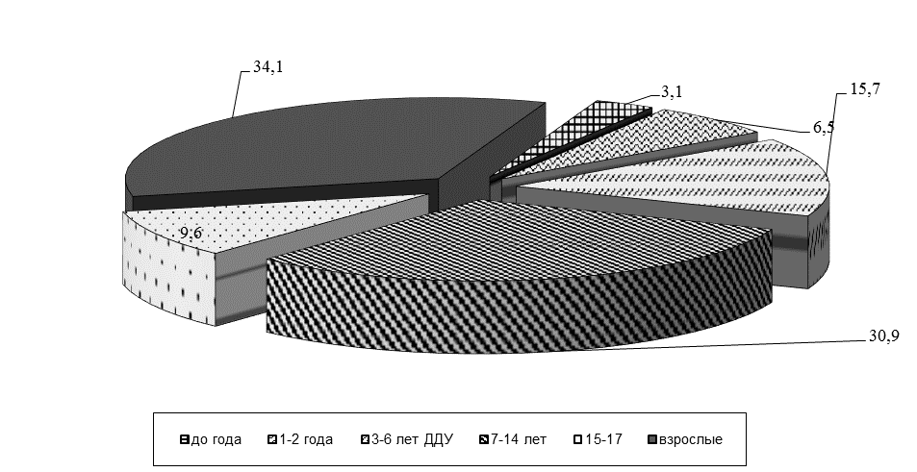

Рис. 28. Возрастная структура гриппа и ОРВИ (%).

Грипп лабораторно подтвержден у 79 человек, из них на грипп А приходится 55 случаев (69,6%), в том числе 12 случаев гриппа А H3N2; грипп В – 24 случая (30,4%). Из других респираторных вирусов обнаруживались РНК риновируса, РС-вируса, аденовируса, парагриппа - по данным ежегодного мониторинга циркулирующих респираторных вирусов и лабораторной расшифровки вспышечной заболеваемости.
Лица, привитые против гриппа, болели ОРВИ и гриппом значительно реже непривитых, 88,6% заболевших гриппом не были привиты. При анализе эффективности вакцинации против гриппа, установлено, что непривитые дети болели чаще привитых в 13 раз, взрослые - в 7 раз.

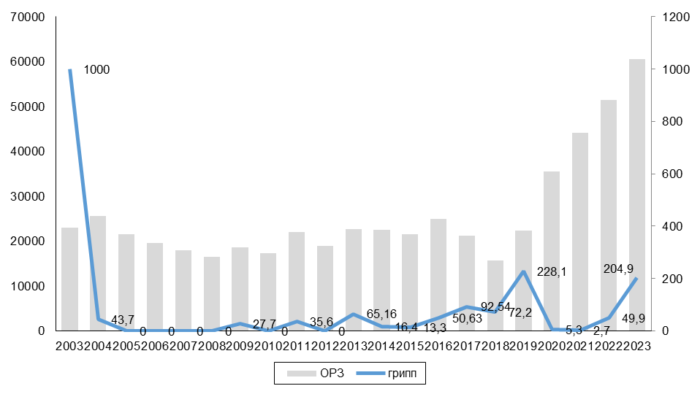

Рис. 29. Динамика заболеваемости гриппом и ОРИ (включая COVID-19) за период 2003 – 2023гг.
(последние 20 лет)

При подготовке к эпидемическому сезону гриппа и ОРИ 2022-2023гг. вакцинацию против гриппа получили 66,7% населения. Прививочная кампания против гриппа проводится вакцинами «Совигрипп», «Гриппол плюс», «Флю-М», «Ультрикс-квадри», план выполнен на 111,2%.
Образовательные учреждения своевременно закрывались на карантин при отсутствии 20% и более детей с симптомами острых респираторных инфекций. В связи с эпидемическим подъёмом заболеваемости образовательный процесс в очной форме в общеобразовательных учреждениях был приостановлен с 25.11.2023г. по 03.12.2023г., в учреждениях дополнительного образования, кружках и секциях всех форм собственности – с 18.11.2023г. по 03.12.2023г.
На территории города действует комплексный план мероприятий по профилактике гриппа и острых респираторных вирусных инфекций на 2021-2025 годы. Состоялись 5 заседания санитарно-противоэпидемической комиссии при администрации города.
Противоэпидемические мероприятия в период эпидемического подъема заболеваемости вводились своевременно и проводились в полном объеме: достигнут значительный охват прививками против гриппа населения, выработан и успешно реализуется алгоритм ежедневного мониторинга посещаемости со своевременным разобщением организованных детских коллективов, проводится неспецифическая профилактика «в группах риска». Проводимые профилактические меры эффективно влияют на длительность и интенсивность эпидемических подъемов, показатели эффективности вакцинопрофилактики доказывают необходимость иммунизации населения против гриппа.
Основными задачами профилактической работы по гриппу, ОРИ в 2024г. являются:
- Достижение охвата прививками против гриппа не менее 60% среди совокупного населения, и не менее 75% в «группах риска».
- Проведение неспецифической профилактики в «группах риска».
- Обеспечение этиологической расшифровки циркулирующих респираторных вирусов, в том числе гриппа и COVID-19 в соответствии с действующими нормативными документами.
- Приобретение вакцины против гриппа за счет средств предприятий с целью достижения 60% и более охвата населения иммунизацией.
- Продолжить вакцинацию населения против новой коронавирусной инфекции COVID-19 в рамках календаря прививок по эпидемическим показаниям.

1.3.6. Вирусные гепатиты.

В 2023 году суммарная заболеваемость вирусными гепатитами (острые + хронические) в г.Югорске возросла в 2,5 раза, зарегистрировано 10 случаев хронических вирусных гепатитов, показатель 25,9 на 100 тысяч населения (2022г. - 4 случая, показатель 10,5 на 100 тысяч).
В 2020-2023 гг. острые вирусные гепатиты не зарегистрированы. Заболеваемость хроническими вирусными гепатитами в сравнении с 2022г. возросла в 2,5 раза, показатель 25,9 на 100 тыс. населения (2022г. – 4 случая/10,5 на 100 тыс., 2021г. – 1 случай/2,7 на 100 тыс.), но на уровне среднемноголетнего показателя (+3,8%) и в 2,2 раза ниже среднеокружного. Эпидситуация оценивается как обычная.

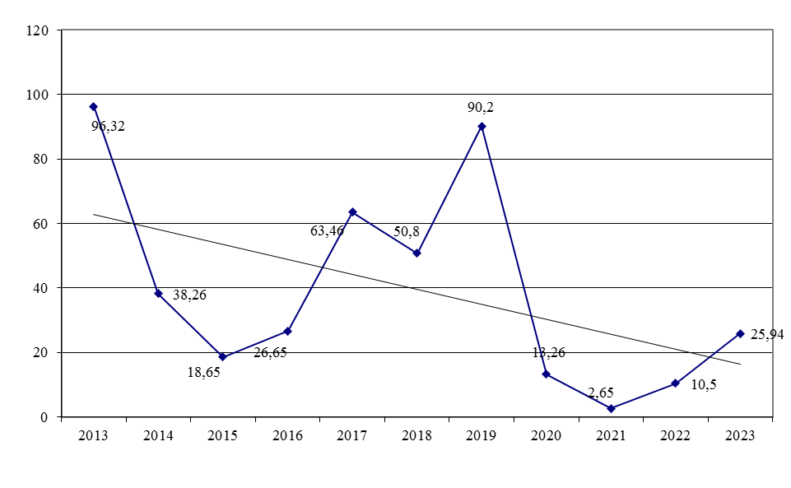

Рис. 30. Заболеваемость вирусными гепатитами 2013-2023 гг. (острые + хронические)
на 100 тыс. населения.

До 2020 г. острые вирусные гепатиты регистрировались ежегодно в виде спорадических случаев. В 2019 г. была зарегистрирована вспышка острого вирусного гепатита А в детском саду.

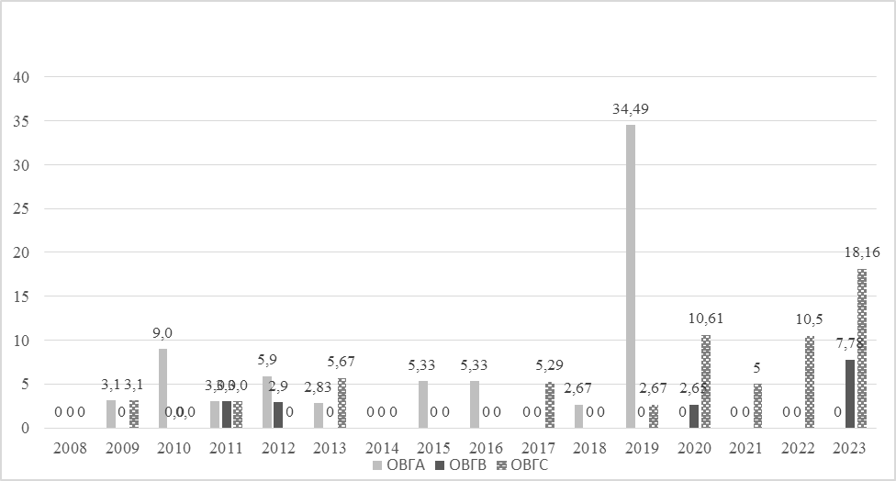

Рис. 31. Динамика заболеваемости острыми вирусными гепатитами 2008-2023 гг.
(показатель на 100 тыс.)

В структуре вирусных гепатитов, за исключением 2019г. (вспышка острого гепатита А (13 случаев), наибольший удельный вес занимает хронический вирусный гепатит С. В 2023г. составил 70% от общего числа гепатитов (2022г. и 2021г. – 100%, 2020г. - 80%, 2019г. – 32%, 2018г. – 68%, 2017г. - 75%).

Гепатит А.

С 2020г. вирусный гепатит А (ВГА) не зарегистрирован. С 2004г. до 2019г. заболеваемость ВГА регистрировалась исключительно в виде спорадических случаев, в 2016г. было зарегистрировано 2 случая у взрослых лиц, в 2018 году – 1 случай.
В 2019г. в 2-х группах МАДОУ детский сад «Гусельки» зарегистрирован очаг острого вирусного гепатита А среди персонала, родителей и детей. Количество больных 13 человек, из них дети до 17 лет – 9 человек. Диагноз подтвержден методом ИФА на базе иммунологической лаборатории БУ «Югорская городская больница». Проведена вакцинация контактных, всего привито 312 человек, из них вакциной «Альгавак М» 284 человека, иммуноглобулином человеческим - 28 детей до 3-х лет. Наиболее вероятным источником инфекции был больной бессимптомной либо стертой безжелтушной формой среди детей или персонала.

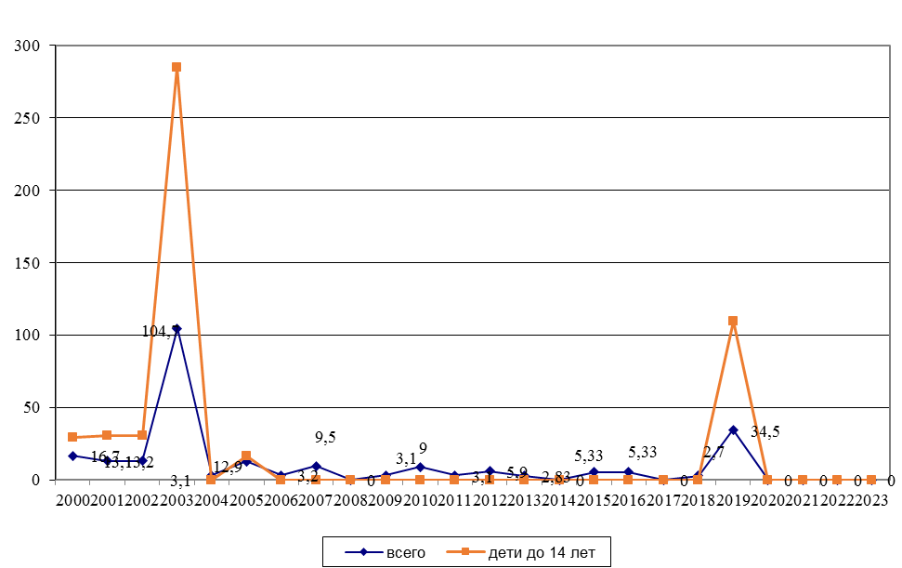

Рис. 32. Заболеваемость острым вирусным гепатитом А 2000-2023 гг. на 100 тыс. населения

Парентеральные вирусные гепатиты.

Эпидемиологическая ситуация в 2023 году по хроническим гепатитам и носительству В и С оценивается, как обычная.
В 2023 году острых вирусных гепатитов В и С не зарегистрировано.
Зарегистрировано 3 случая хронического гепатита В, показатель 7,8 на 100 тысяч населения, заболеваемость возросла в 3 раза (2022г. - не зарегистрирована).
Хронических вирусных гепатитов С - 7 случаев, показатель 18,2 на 100 тысяч населения, заболеваемость возросла в 1,7 раза (2022г. - 4 случая, 10,5 на 100 тысяч). Заболеваемость хроническими вирусными гепатитами (В+С) ниже средне-окружного показателя в 2,2 раза.
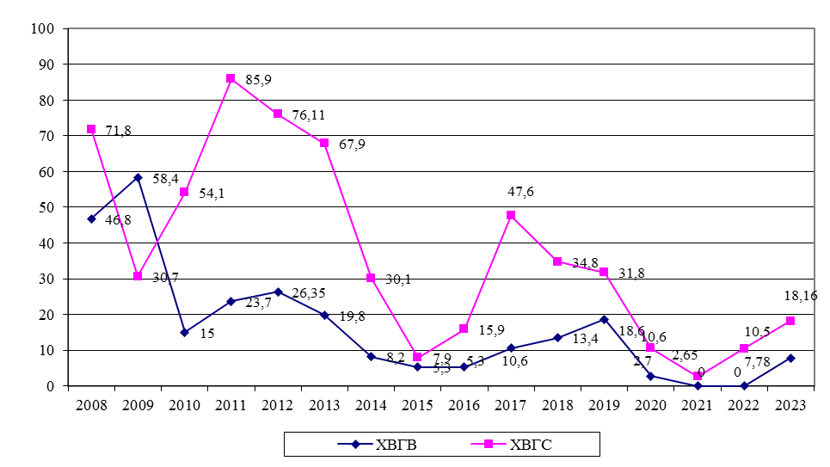

Рис. 33. Заболеваемость хроническими вирусными гепатитами В и С 2008-2023 гг.
на 100 тыс. населения

Случаи носительства вирусных гепатитов В с 2015 г. не регистрировались. Иммунизация взрослого населения против вирусного гепатита В (ВГВ) в рамках приоритетного национального проекта «Здоровье» позволила добиться значительного снижения заболеваемости острыми формами ВГВ, хроническим вирусным гепатитом В и носительством В.
Основными задачами на 2024 г. по профилактике вирусных гепатитов В и С следует считать:
- Обеспечить поддержание охвата взрослого населения прививками против ВГВ с целью достижения коллективного иммунитета не менее 95%.
- Активизировать проведение профилактических мероприятий, направленных на приверженность населения к здоровому образу жизни.
- Продолжать разъяснительную работу по профилактике вирусных гепатитов со школьниками и студентами.

1.3.7. Инфекции, связанные с оказанием медицинской помощи (ИСМП).

В 2023 году зарегистрировано 12 случаев инфекций, связанных с оказанием медицинской помощи, показатель 31,8 на 100 тысяч населения, что значительно выше уровня прошлого года и превышает среднемноголетний уровень в 2,4 раза. Выявлено 6 случаев инфекции в области хирургического вмешательства, показатель 15,9 на 100 тысяч населения; 1 внутрибольничная пневмония, показатель 2,6 на 100 тыс.; 5 случаев внутрибольничного заражения пациентов новой коронавирусной инфекцией COVID-19, показатель 13,2 на 100 тыс.
В 2022 г. было зарегистрировано 4 случая инфекции в области хирургического вмешательства, показатель 10,5 на 100 тысяч населения. В 2021г. - 1 случай внутриутробной инфекции новорожденных, показатель 2,63 на 100 тысяч населения, 6 случаев заражения медицинского персонала при оказании помощи больным новой коронавирусной инфекцией COVID-19, показатель 15,75 на 100 тысяч населения, 7 случаев внутрибольничного заражения COVID-19 пациентов. В 2020 году зарегистрировано 2 случая внутриутробной инфекции новорожденных, показатель 5,29 на 100 тысяч населения, 74 случая заражения медицинского персонала при оказании помощи больным новой коронавирусной инфекцией COVID-19, показатель 195,87 на 100 тысяч населения. В 2019 году был зарегистрирован 1 случай внутрибольничных инфекций (послеоперационная инфекция у роженицы), показатель 2,65 на 100 тысяч населения.
В структуре инфекций, связанных с оказанием медицинской помощи в 2023 году 50% составляют инфекции в области хирургического вмешательства (100% в 2022г.).
В 2020-2021 гг. в условиях эпидемического распространения коронавирусной инфекции и высокого риска возникновения эпидемических очагов в медицинских организациях наибольший удельный вес приходился на внутрибольничное инфицирование COVID-19 (2021г. - 92,9%, 2020г. – 97,3%).

Таблица 35
Оценка состояния заболеваемости ИСМП.

Год | 2019 |  | 2020 |  | 2021 |  | 2022 |  | 2023
Год | Кол-во | На 100 тыс. | Кол-во | На 100 тыс. | Кол-во | На 100 тыс. | Кол-во | На 100 тыс. | Кол-во | На 100 тыс.
Постинъекционные инфекции | 1 | 2,7 | 0 | 0,00 | 0 | 0,0 | 0 | 0,0 | 0 | 0,0
Инфекции нижних дыхательных путей/ внутрибольничные пневмонии | 0 | 0,0 | 0 | 0,00 | 0 | 0,0 | 0 | 0,0 | 1 | 2,6
Инфекции в области хирургического вмешательства | 0 | 0,0 | 0 | 0,00 | 0 | 0,0 | 4 | 10,5 | 6 | 15,9
Инфицирование медицинских работников COVID-19 при оказании медицинской помощи | 0 | 0,0 | 74 | 195,9 | 6 | 15,8 | 0 | 0,0 | 0 | 0,0
Инфицирование пациентов в медицинских организациях COVID-19 | 0 | 0,0 | 0 | 0,00 | 7 | 18,4 | 0 | 0,0 | 5 | 13,2
ВБИ ВСЕГО | 1 | 2,7 | 74 | 195,9 | 13 | 34,1 | 4 | 10,5 | 12 | 31,8
ВУИ ВСЕГО | 0 | 0,0 | 0 | 0,0 | 1 | 2,6 | 0 | 0,0 | 0 | 0,0

Обращает внимание, что с 2015г. по 2020г., а также в 2022-2023гг. внутриутробные инфекций не регистрировались. Зарегистрирован 1 случай ВУИ новорожденного в 2021 г.

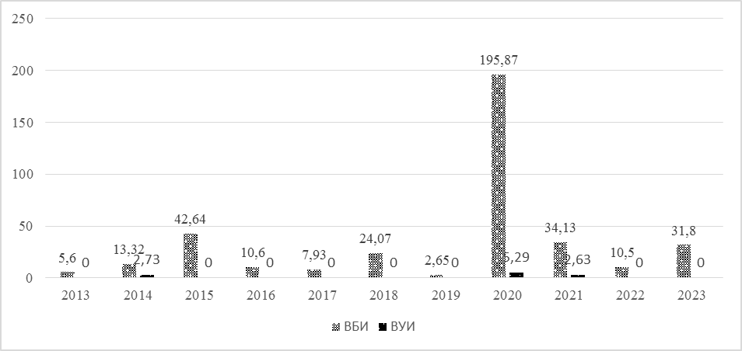

Рис. 34. Динамика заболеваемости ИСМП 2013-2023гг.

Основными задачами на 2024 год по ИСМП следует считать:
- Улучшение регистрации ИСМП, в том числе внутриутробных инфекций.
- Продолжить проведение профилактических мероприятий, направленных на недопустимость формирования мультирезистентных штаммов внутрибольничных инфекций.
- Своевременное проводить противоэпидемические мероприятия, препятствующие внутрибольничному распространению инфекции.

1.3.8. Острые кишечные инфекции (ОКИ).

В 2023 году заболеваемость по сумме ОКИ возросла в 1,4 раза. Зарегистрировано 203 случая ОКИ, показатель составил 526,5 на 100 тысяч населения (2022г. – 148/388,6 на 100 тыс.,2021 г. – 183/485,3 на 100 тыс., 2020 г. – 98/259,9 на 100 тыс.). Показатель суммы ОКИ выше среднемноголетнего на 10,8%, но ниже средне-окружного в 2,1 раза.
Эпидемиологическая ситуация по заболеваемости суммой ОКИ в 2023 оценивается как обычная.

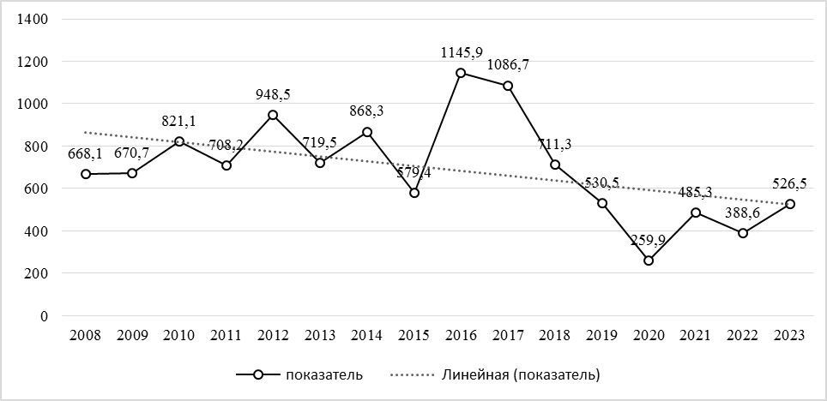

Рис. 35. Заболеваемость по сумме ОКИ на 100 тыс. населения 2008-2023гг.

В структуре общей инфекционной патологии удельный вес суммы ОКИ возрос до 0,8% (2022г. – 0,7%, 2021г. – 1,1%, 2020 г. – 0,7%).
Заболеваемость детей до 17 лет по сумме ОКИ возросла в 1,5 раза. Зарегистрировано 107 случаев, показатель составил 1195,3 на 100 тысяч детского населения (2022г. – 71/772,6 на 100 тыс., 2021г. – 164/1706,2 на 100 тыс., 2020г. – 59/613,8 на 100 тыс.).

Таблица 36
Заболеваемость кишечными инфекциями в г.Югорске за период 2019-2023 гг.

Годы | 2019 |  | 2020 |  | 2021 |  | 2022 |  | 2023
Нозология | Абс. | На 100 тыс. | Абс. | На 100 тыс. | Абс. | На 100 тыс. | Абс. | На 100 тыс. | Абс. | На 100 тыс.
Брюшной тиф | - | - | - | - | - | - | - | - | - | -
Сальмонеллез | 10 | 26,5 | 3 | 31,2 | 11 | 29,2 | 13 | 34,13 | 11 | 28,5
Дизентерия | 2 | 5,31 | - | - | - | - | 2 | 5,3 | - | -
ОКИ неустановленные | 126 | 334,2 | 28 | 291,3 | 57 | 151,2 | 95 | 249,4 | 131 | 339,8
ОКИ установленные | 62 | 164,5 | 28 | 291,3 | 115 | 305,0 | 38 | 99,8 | 61 | 158,2

В структуре кишечных инфекций удельный вес распределился следующим образом: на первом месте ОКИ неустановленной этиологии – 64,5% (2022г. – 64,1%), на втором - ОКИ установленной этиологии – 31% (2022г. - 25,7%), сальмонеллезы составляют 5,4% (2022г. - 8,9%).

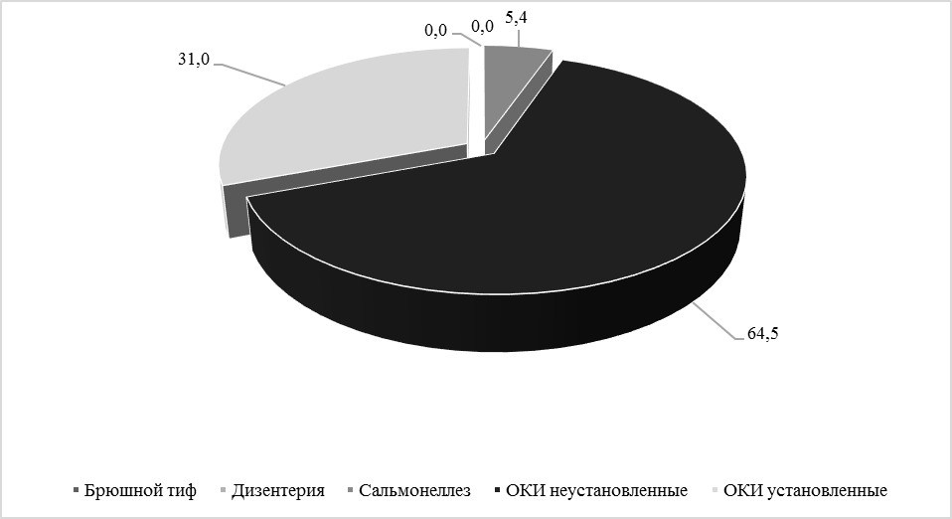

Рис. 36. Структура суммы ОКИ в 2023г.

Сальмонеллезы.

В 2023 г. в г.Югорске отмечается снижение заболеваемости сальмонеллезами на 16,4%. Зарегистрировано 11 случаев сальмонеллезов, показатель составил 28,5 на 100 тысяч населения (2022г. – 13/34,1 на 100 тыс., 2021г. – 11/29,2 на 100 тыс., 2020г. – 12/31,8 на 100 тыс.). Эпидемиологическая ситуация по сальмонеллезам оценивается, как благоприятная. Заболеваемость ниже среднемноголетнего на 16% и среднеокружного показателя в 1,8 раза (46%).

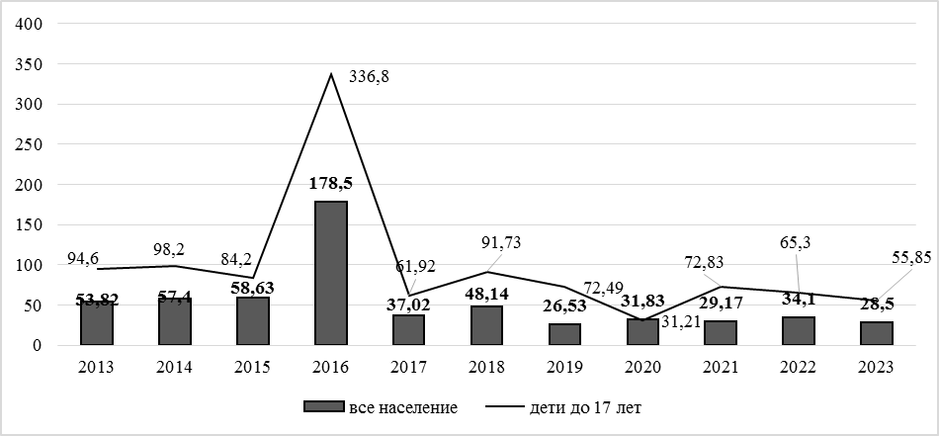

Рис. 37. Заболеваемость сальмонеллезами в 2013-2023гг. на 100 тыс. населения
(всего, дети до 17 лет)

У детей зарегистрировано 5 случаев сальмонеллезов, показатель составил 55,9 на 100 тысяч населения (2022г. – 6/65,3 на 100 тыс., 2021г. – 7/72,8 на 100 тыс., 2020г. – 3/31,2 на 100 тыс.). Заболеваемость детей снизилась на 14,4%.
Заболеваемость сальмонеллезом регистрировалась неравномерно, наибольшее количество случаев зарегистрировано в июне-июле и октябре 2023г. (4 и 2 случая).

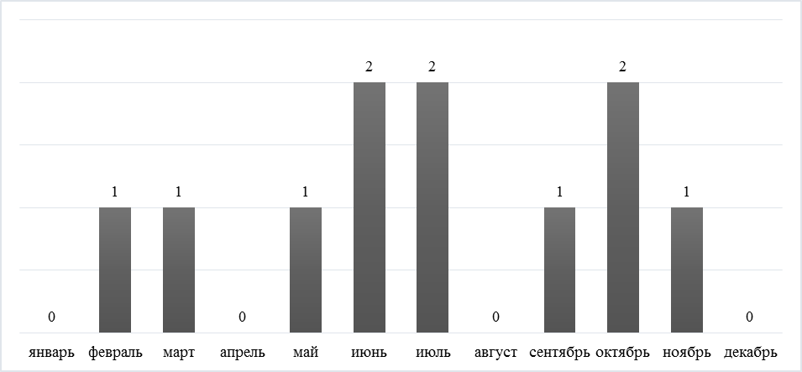

Рис. 38. Месячная динамика заболеваемости сальмонеллезами в 2022 г. (в случаях)

По интенсивным показателям наиболее высокие показатели заболеваемости в 2023г. отмечались у неорганизованных детей до года.

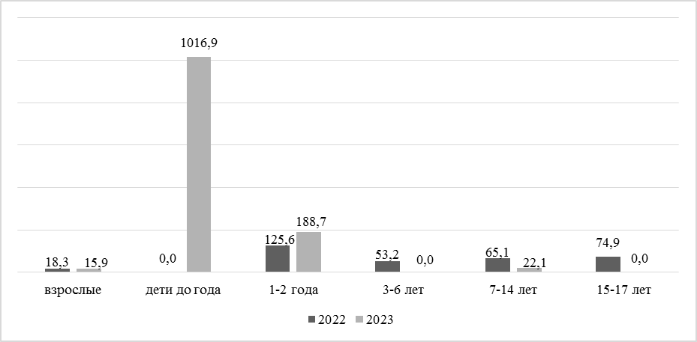

Рис. 39. Заболеваемость сальмонеллезами в 2022-2023 годах по возрастным группам
(на 100 тыс. населения)

Все случаи спорадические, очаговость в организованных коллективах детей и взрослых не регистрировалась.
В 11-ти случаях сальмонеллезов (100%) заражение произошло на территории г.Югорска.
В 2023г. Salmonella Enteritidis группы Д составила 54,5% (6 случаев), группы С – 27,3% (3 случая) и группы В – 9,1% (1 случай). 1 случай сальмонеллеза не типирован. Преобладание сальмонелл группы Д характерно для многолетней динамики (50-100%).

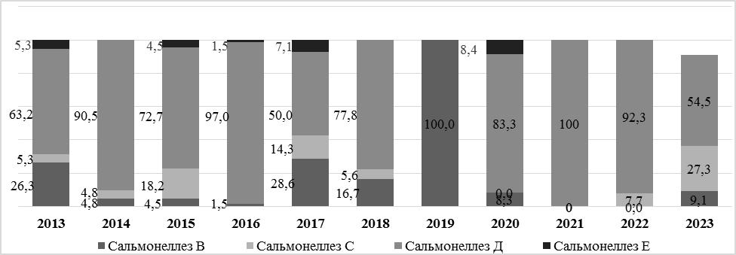

Рис. 40. Удельный вес сальмонелл по серогруппам в многолетней динамике, в %.

Факторы передачи сальмонеллезов в 2023 году в большинстве случаев (63,6%) составило яйцо куриное сырое или недостаточно термически обработанное, а также мясо птицы (27,3%) и салат (9,1% - 1 случай).

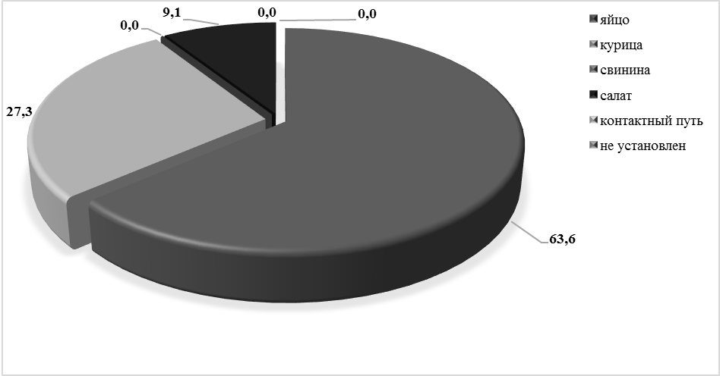

Рис. 41. Факторы передачи в 2023г. (в %)

Птицеводческая продукция приобреталась в торговой сети города Югорска. Лабораторные исследования на сальмонеллез проводятся в рамках производственного контроля и по эпидемиологическим показаниям. В 2023 году в отобранных пробах продуктов и смывов сальмонеллы не обнаружены.

Таблица 37
Бактериологическое исследование проб внешней среды на наличие возбудителей сальмонеллеза за 2019-2023 годы

Годы | 2019 |  | 2020 |  | 2021 |  | 2022 |  | 2023
Наименование | кол-во  проб | из них «+» проб | кол-во  проб | из них «+» проб | кол-во  проб | из них «+» проб | кол-во  проб | из них «+» проб | кол-во  проб | из них «+» проб
Смывы | 203 | - | 180 | - | 162 | - | 90 | 0 | 211 | 0
Продукты | 359 | - | 48 | - | 140 | - | 250 | 0 | 220 | 0

Брюшной тиф.

В 2023 году случаев брюшного тифа не зарегистрировано. Случай брюшного тифа был зарегистрирован в 2017 году у взрослого, показатель 2,64 на 100 тысяч. Случай завозной. Заражение произошло на территории Республики Таиланд.

Дизентерия.

В 2023 т., а также в 2020-2021 гг. случаи дизентерии не регистрировались.
С 2017 года регистрировались спорадические случаи дизентерии без эпидемического распространения: в 2022г. и 2018г. выявлено по 1-му случаю у взрослых и детей; в 2019г. - 2 случая у детей до 14 лет; 2017 г. – 2 взрослые.

Прочие ОКИ (установленные + неустановленные).

В 2023 году заболеваемость установленными ОКИ возросла в 1,6 раза, пропорционально росту регистрации кишечных инфекций вцелом. Зарегистрировано 61 случай, показатель 158,2 на 100 тысяч населения (2022г. – 38/99,8 на 100 тыс., 2021г. – 115/305,0 на 100 тыс., 2020г. – 36/95,48 на 100 тыс.).
В БУ «Югорская городская больница» внедрены иммунохроматографические методы лабораторной диагностики таких вирусных инфекций, как ротавирусная, энтеровирусная, аденовирусная, норовирусная и астровирусная. ПЦР-диагностика энтеровирусных инфекций проводится на базе лаборатории АУ «Советская районная больница». Одной из задач на 2024г. является улучшение лабораторной расшифровки кишечных вирусов методом ПЦР.
Неустановленных ОКИ зарегистрировано 131 случай, показатель 339,8 на 100 тысяч населения (2022г. – 95/249,4 на 100 тыс., 2021г. – 57/151,2 на 100 тыс., 2020г. – 50/132,6 на 100 тыс.).
Удельный вес установленных ОКИ составил 35,5% и в сравнении с 2022г. возрос в 1,2 раза (24,1%), что свидетельствует о недостаточной расшифровке.

Таблица 38

Динамика удельного веса установленных ОКИ в структуре
прочих острых кишечных инфекций

Годы | 2016 | 2017 | 2018 | 2019 | 2020 | 2021 | 2022 | 2023
Удельный вес (%) | 43,5 | 26,6 | 44,3 | 31,0 | 36,7 | 66,9 | 28,6 | 35,5

В структуре установленных ОКИ наибольший удельный вес составили вирусные ОКИ - 82%. Из них ОКИ, вызванные ротавирусами – 74%, норовирусами – 18%.
В 2023 году заболеваемость ротавирусной инфекцией возросла в 2,8 раза. Зарегистрировано 37 случаев, показатель 96,0 на 100 тысяч населения, 2022г. - 13 случаев, показатель 34,1 на 100 тыс. У детей до 17 лет зарегистрировано 35 случаев (94,6%), показатель 391,0 на 100 тысяч детского населения, 2022г. - 12 случаев, показатель 130,6 на 100 тыс. Заболеваемость детей также возросла (в 3,0 раза). Заболеваемость ротавирусной инфекцией ниже среднемноголетнего уровня на 14% и среднеокружного показателя в 1,8 раза, оценивается как благоприятная.
Заболеваемость норовирусной инфекцией снизилась в 1,8 раза. Зарегистрировано 9 случаев, показатель 23,3 на 100 тысяч населения (2022г. - 16, показатель 42,01 на 100 тыс.). У детей до 17 лет зарегистрировано 6 случаев, показатель 67,02 на 100 тысяч детского населения. Заболеваемость детей снизилась в 1,8 раза. Заболеваемость норовирусной инфекцией ниже среднемноголетней в 1,8 раза и среднеокружного показателя в 8,6 раза, оценивается как благоприятная.

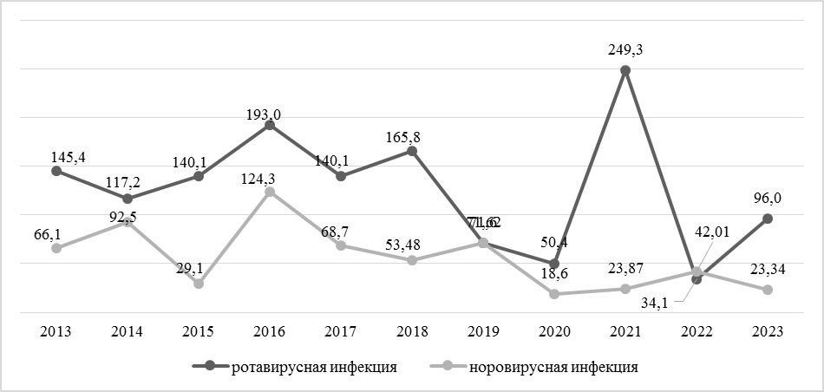

Рис 42. Многолетняя динамика заболеваемости рота и норовирусными инфекциями
(показатель на 100 тыс.)

В годовой динамике четко выражена сезонность вирусных инфекций, наибольше количество случаев отмечалось в 1 и 4 кварталах года.
По интенсивным показателям наибольшая заболеваемость ротавирусной и норовирусной инфекциями отмечается у неорганизованных детей до года и 1-2 года.

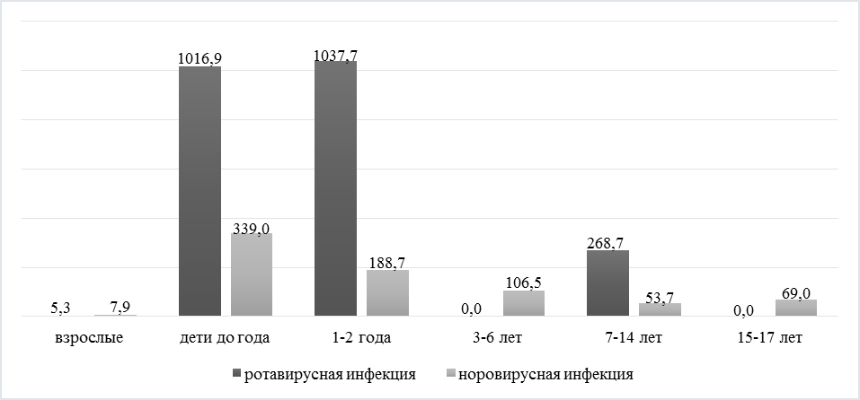

Рис. 43. Заболеваемость ротавирусной и норовируной инфекциями по контингентам
в 2023 году (показатель на 100 тыс. населения)

Иерсиниозы.

С 2018г. случаи иерсиниоза и псевдотуберкулеза не регистрировались.

За период с 2002 года по 2017 год в г.Югорске иерсиниозы регистрировались в виде спорадических случаев.

Таблица 39
Заболеваемость иерсиниозами за период 2018-2022 гг.

Годы | 2019 |  | 2020 |  | 2021 |  | 2022 |  | 2023
Нозология | Абс. | На 100 тыс. | Абс. | На 100 тыс. | Абс. | На 100 тыс. | Абс. | На 100 тыс. | Абс. | На 100 тыс.
Иерсиниозы | - | - | - | - | - | - | - | - | - | -
Псевдотуберкулез | - | - | - | - | - | - | - | - | - | -

В 2017г. было зарегистрировано 2 случая иерсиниоза, показатель составил – 5,29 на 100 тысяч населения, из них 1 случай зарегистрирован у ребенка до 17 лет.

1.3.9. Природно-очаговые и зооантропонозные инфекции.

Клещевой энцефалит, клещевой боррелиоз.

В 2023г. случаев клещевого энцефалита и клещевого боррелиоза не зарегистрировано.
В 2022г. в г.Югорске было зарегистрировано 2 случая клещевого боррелиоза (болезнь Лайма), показатель 5,3 на 100 тысяч населения, что выше среднемноголетнего уровня (не регистрировался с 2001 г.) и среднеокружного показателя (в 2,8 раза). Случаи местные, произошли на даче и в лесной зоне во время отдыха на озере.
Эпидемиологическая ситуация оценивается как обычная. Ранее клещевой боррелиоз по одному случаю регистрировался в 1997г., в 1999г. и в 2000г., все случаи были завозные. Завозные случаи клещевого энцефалита регистрировались у жителей г.Югорска в 1998г., 2009г., 2010г.

Таблица 40
Количество лиц, пострадавших от укусов клещами в г.Югорске
за период 2018-2023 годы

Годы | Всего | Местные случаи | Завозные случаи
2018 | 30 | 4 | 26 (за пределами административной территории – 16, за пределами ХМАО - 10)
2019 | 26 | 6 | 20 (за пределами административной территории – 8, за пределами ХМАО - 12)
2020 | 35 | 14 | 21 (за пределами административной территории – 11, за пределами ХМАО - 10)
2021 | 52 | 19 | 33 (за пределами административной территории – 18, за пределами ХМАО - 15)
2022 | 40 | 21 | 19 (за пределами административной территории – 9, за пределами ХМАО - 10)
2023 | 55 | 29 | 26 (за пределами административной территории – 14, за пределами ХМАО - 12)

В 2023 году зарегистрировано 55 случаев укусов клещами – 142,7 на 100 тысяч населения, в том числе 7 случаев у детей – 78,2 на 100 тыс. Из них местные случаи – 29, завозные – 26. По сравнению с 2022г. количество пострадавших от укусов клещами в целом на территории г.Югорска выросло на 38,1%, при этом количество местных случаев возросло на 9,5%. В динамике по годам на протяжении последних 5-ти лет наблюдается тенденция к росту.
Лабораторно исследованы 35 клещей, положительных не выявлено. Серопрофилактика (введение противоклещевого иммуноглобулина) проведена 3 подлежащим. Из 55 пострадавших только 16 человек (29%) были привиты от клещевого энцефалита.

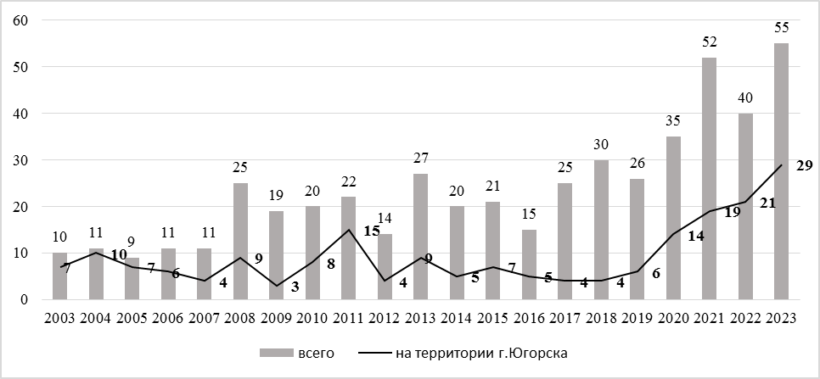

Рис. 44. Динамика укусов клещами в г.Югорске (всего, в том числе на территории г.Югорска)
в абсолютных показателях, 2003-2023гг.

Вопросы профилактики клещевого энцефалита ежегодно в апреле-мае рассматриваются на заседаниях межведомственной санитарно-противоэпидемической комиссии при администрации г.Югорска. В 2023 году проведено 2 заседания СПЭК.
Ежегодно проводятся противоклещевые (акарицидные) обработки территорий летних оздоровительных, дошкольных, спортивных, медицинских, социальных учреждений, парков, скверов, а также кладбищ. В 2023 году обработано 113,96 га, обработки проведены трехкратно.

Бешенство.

Несмотря на то, что территория г.Югорска является благополучной по заболеваемости людей и животных бешенством, однако территория ХМАО граничит с энзоотичными по бешенству Свердловской и Тюменской областями. В 2018г. в Кондинском районе ХМАО-Югры была зарегистрирована эпизоотия бешенства среди диких животных (лисы), случаи бешенства среди лис подтверждены лабораторно. В 2023г. также зарегистрированы случаи бешенства среди животных в Октябрьском районе. Риск заноса бешенства животных на территорию города существует.
В 2023 году зарегистрировано 82 случая укусов животными, показатель составил 212,7 на 100 тысяч населения, что выше уровня 2022г. в 1,2 раза (68 укусов, показатель 178,5 на 100 тысяч). Показатель ниже среднемноголетнего в 1,4 раза, но выше уровня показателя по округу в 1,2 раза. Эпидемиологическая ситуация оценивается, как благоприятная.
Детей пострадало 34, показатель 379,8 на 100 тысяч детского населения, что выше уровня 2022 года в 1,2 раза (20,3 %). Удельный вес пострадавших от укусов детей до 17 лет на уровне прошлого года - 41,5% (2022г. – 42,6%, 2021г. – 39,3 %, 2020г. – 39,8 %).

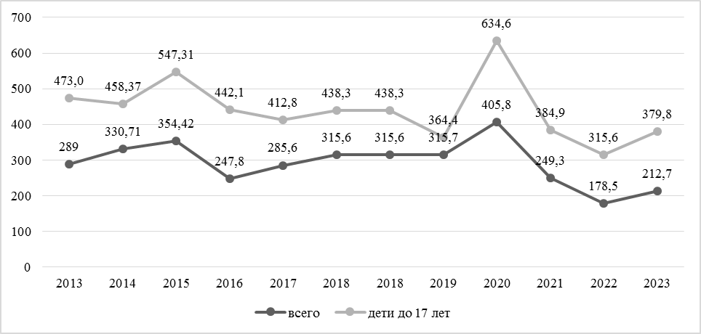

Рис. 45. Динамика укусов животными по городу Югорску
за 2013-2023 годы (на 100 тыс.)

Из 82 укусов животными зарегистрировано:
- собаками - 81, в том числе безнадзорными – 42, известных хозяев – 39. Из них 50 укусов спровоцированные, 31 – не спровоцированные;
- дикими животными – 1 (мышь);
Всего укусов животными известных хозяев – 39 (47,5%), 2022г. - 28 (45,2%), 2021г. – 39,8%, 2020г. - 49,0%. Спровоцированных укусов – 50 (60,97%), 2022г. - 39 (57,3%), 2021 г. – 56 (63,6%), 2020г. – 88 (57,2%). Отмечается рост удельного веса укусов животными известных хозяев и доли спровоцированных укусов.

Сибирская язва. Лептоспироз.

На территории города Югорска сибиреязвенных скотомогильников не зарегистрировано. За период с 1997г. случаев заболеваний животных и людей сибирской язвой не зарегистрировано.
Случаи заболеваний лептоспирозом за период с 1997г. не регистрировались.

Туляремия.

В 2023 году случаи туляремии среди населения не регистрировались. Впервые за годы наблюдений 1 местный случай туляремии был зарегистрирован у взрослого в 2015 году. Пострадавший сотрудник предприятия из «групп риска», от туляремии не был привит.

ХМАО-Югра является энзоотичной по туляремии территорией. В рамках эпидемиологического мониторинга на наличие возбудителя туляремии в 2019г. обследованы 30 грызунов, из них 50% были инфицированы. В 2023 г. исследованы 3 пула кровососущих насекомых (комаров) и 6 проб воды стоячих водоёмов на территории города - возбудитель не обнаружен. Результаты мониторинговых исследований, регистрация местного случая туляремии, свидетельствуют о том, что территория города Югорска является активным природным очагом. Между тем, иммунная прослойка составляет всего 4,6% населения города.
В 2023 году проведена барьерная дератизация в объеме 211 га (двукратно) и ларвицидные обработки водоемов в объеме 6,64 га (двукратно).
Основными направлениями профилактической работы по профилактике туляремии на 2024 год следует считать:
- Недопущение пропуска спорадических случаев туляремии, обеспечение 100% обследования на туляремию лиц с лихорадкой неясной этиологией, лимфаденитами, ангинами и др. в соответствии с требованиями санитарных норм»;
- Увеличение охвата населения прививками против туляремии, выполнение плана по эпидемическим показаниям;
- Проведение дератизационных и ларвицидных обработок, направленных на снижение численности грызунов (источник инфекции) и переносчиков (кровососущие насекомые) в соответствии с нормативными документами;
- Усиление санитарно-просветительной работы с населением о необходимости иммунизации и профилактике туляремии.

1.3.10. Социально-обусловленные инфекции.

Сифилис, гонорея.

В 2023г. зарегистрирован 1 случай сифилиса, показатель 2,6 на 100 тысяч населения (2022г. – 1 случай, показатель 2,6 на 100 тыс., 2021 г. – не регистрировался, 2020г. - 2 случая, показатель 5,3 на 100 тыс.). Заболеваемость сифилисом на уровне 2022 года, но ниже среднемноголетнего показателя в 1,6 раза и среднеокружного в 3,4 раза.
Зарегистрирован 1 случай гонококковой инфекции, показатель 2,6 на 100 тысяч населения (2022г. – 4 случая, показатель 10,5 на 100 тыс., в 2020-2021гг. не регистрировалась). Заболеваемость гонококковой инфекцией снизилась в 4,1 раза и ниже среднемноголетнего показателя в 2,3 раза, среднеокружного в 3,3 раза. Ситуация оценивается как благоприятная. У детей до 17 лет случаев сифилиса и гонореи не зарегистрировано.

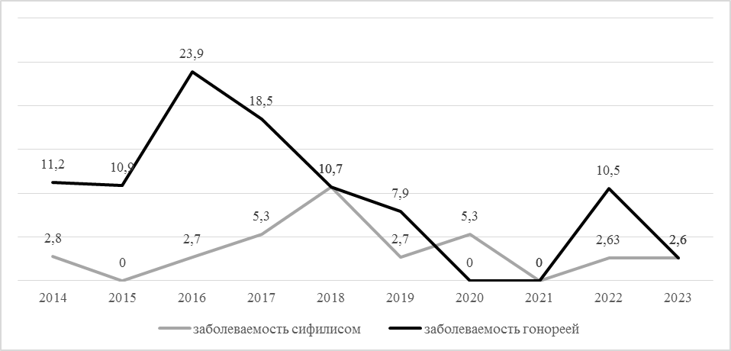

Рис. 46. Заболеваемость сифилисом и гонореей 2014-2023гг. на 100 тыс. населения

ВИЧ-Инфекция.

В 2023 году выявлено 11 новых случаев ВИЧ-инфекции, показатель – 28,5 на 100 тысяч населения (2022г. – 20/52,5 на 100 тыс., 2021г. – 11/29,2 на 100 тыс., 2020 г. – 29/76,9 на 100 тыс.).
Заболеваемость снизилась в сравнении с 2022г. в 1,8 раза, ниже среднемноголетнего уровня в 1,95 раза и средне-окружного в 1,4 раза. Все случаи ВИЧ-инфекции в 2023 году зарегистрированы у взрослых лиц.

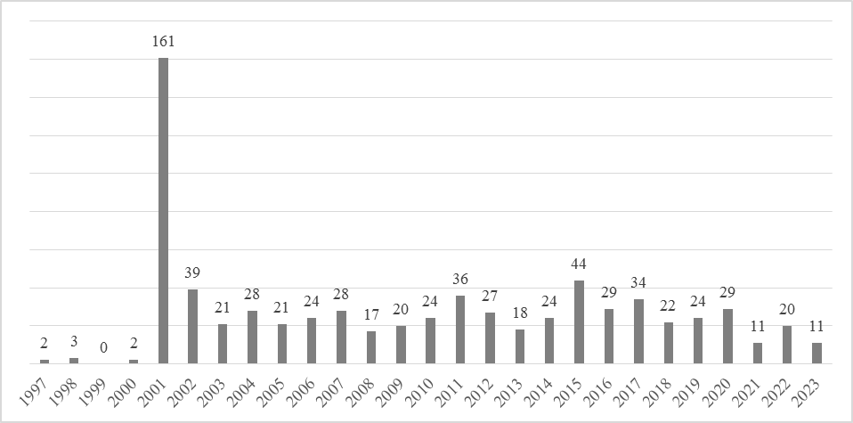

Рис. 47. Динамика ВИЧ-инфекции 1998-2023гг. (в абс. числах)

Первые случаи ВИЧ-инфекции в г.Югорске были зарегистрированы в 1997г. – 2 и в 1998г. – 3 случая. В дальнейшем эпидемическая ситуация была спокойной до 2001г., когда произошел резкий подъем до 161 случая. Показатели заболеваемости составили 529,6 на 100 тысяч населения. Одними из самых высоких в округе были и годовые темпы прироста инфекции. В 2001г. г.Югорск стал самой неблагополучной территорией округа по заболеваемости ВИЧ-инфекцией. За 2004-2009 годы процесс стабилизировался, но тенденции к снижению заболеваемости ВИЧ/СПИДом нет. В период 2010-2015гг. отмечается рост заболеваемости. В 2015г. произошел рост вновь выявленных случаев ВИЧ, показатель пораженности населения составил 92,1 на 100 тыс. населения. В 2016г. зарегистрировано снижение темпов прироста на 35% в сравнении с предыдущим периодом. В 2018-2020гг. наблюдалась тенденция к росту, но в 2021г. зарегистрировано снижение в 2,6 раза (164%).

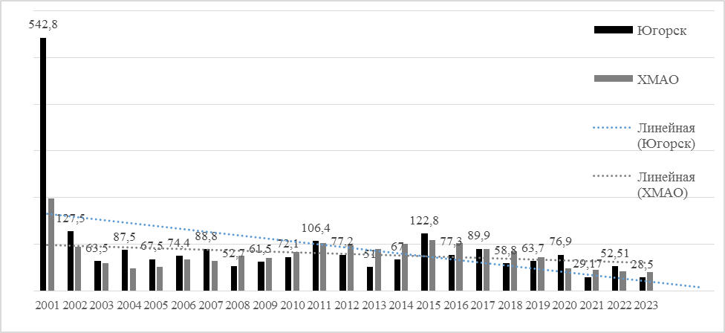

Рис. 48. Сравнительная характеристика заболеваемости ВИЧ в ХМАО-Югре и г.Югорске за период 2001-2023 гг. в показателях на 100 тысяч населения

Всего с 1997 года в г.Югорске выявлено 717 ВИЧ-инфицированных, показатель кумулятивной заболеваемости 1857,0 на 100 тыс., из них 416 мужчины (58%) и 301 женщины (42%).

Пораженность ВИЧ-инфекцией на 31.12.2023 г. составила 1069,6 на 100 тысяч (413 человек), что составляет 1,07% населения города (2022г. – 1,72%, 2021г. – 1,08%, 2020г. – 1,18%).
В г.Югорске с 2011г. произошла генерализация эпидемии ВИЧ. Признаком генерализации эпидемии является пораженность населения 1% и более, что свидетельствует о переходе эпидемического процесса из «группы риска» (наркоманы, половые партнеры наркоманов) на все слои населения. Процент пораженности рассчитывается от числа живых ВИЧ-инфицированных, проживающих в г.Югорске.
Изменилась возрастная структура впервые выявленных ВИЧ-инфицированных, инфекция «помолодела». Наиболее высокий удельный вес регистрируется в возрастной группе 35 – 44 года (54,5%), лица 45 лет и старше составили 27,3% заболевших, 25 - 34 года – 18,2%.

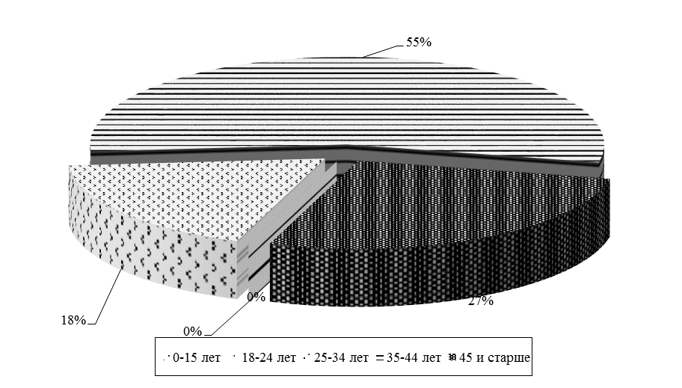

Рис. 49. Возрастная структура ВИЧ-инфицированных в 2023г. (в %)

В половой структуре в 2023г. среди вновь выявленных ВИЧ-инфицированных женщины – 55%, мужчины – 45%. Заболеваемость женщин в многолетней динамике имеет тенденцию к росту.

Таблица 41
Половая структура ВИЧ-инфицированных (%) 2019-2023 гг.

Годы | 2019 |  | 2020 |  | 2021 |  | 2022 |  | 2023
Пол | Абс. | % | Абс. | % | Абс. | % | Абс. | % | Абс. | %
Мужчины | 11 | 45,8 | 18 | 62,1 | 7 | 63,6 | 11 | 55,0 | 5 | 45,0
Женщины | 13 | 54,2 | 11 | 37,9 | 4 | 36,4 | 9 | 45,0 | 6 | 55,0
Всего | 24 | 100,0 | 29 | 100,0 | 11 | 100,0 | 20 | 100,0 | 12 | 100

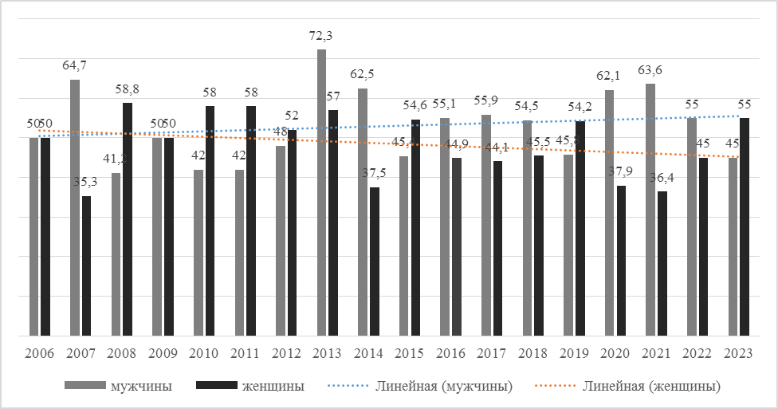

Рис. 50. Динамика удельного веса ВИЧ-инфицированных по полу 2006-2023гг. (в %).

Среди всех выявленных с 1998г. по 2005г. ВИЧ-инфицированных ведущий путь заражения был наркотический. В период с 1998г. по 2005г. наркотический путь составлял 70-100%, однако в многолетней динамике с 2006 года половой путь является ведущим путём передачи. Линия тренда на графике показывает прямую линейную зависимость увеличения полового пути. И, как следствие, стали регистрироваться случаи вертикального пути передачи ВИЧ-инфекции (от матери к ребенку). В 2023г. среди всех ВИЧ-инфицированных впервые с начала эпидемии превалирует половой путь заражения - 50,7% (363 человека), наркотический путь – 48,6% (349 человек), другие пути заражения – вертикальный - 0,8% (6 случаев).

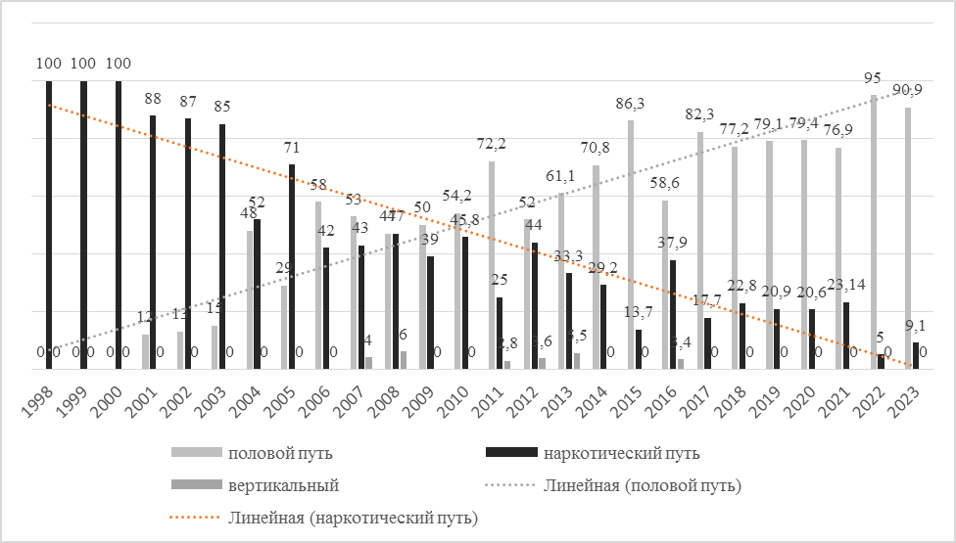

Рис. 512. Пути заражения 1998-2023гг.

В 2023г. наркотический путь заражения составил 9,1% (2022г. - 13,6%), половой путь – 90,9% (2022г. - 84,9%), случаев вертикального инфицирования не зарегистрировано (ХМАО-Югра - 0,8%).

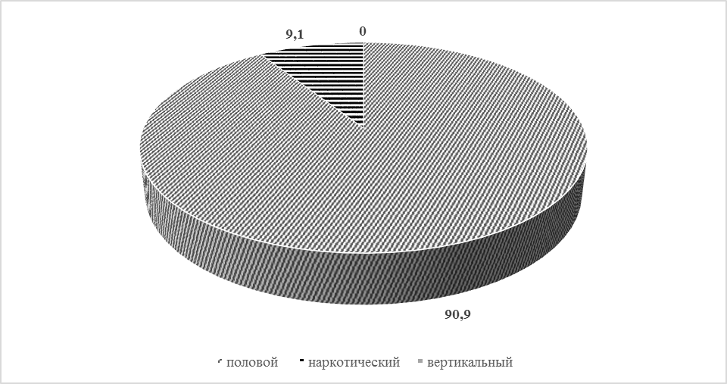

Рис. 52. Пути заражения в 2023г.

В г.Югорске с начала эпидемии ВИЧ/СПИДа родилось 136 детей от ВИЧ-инфицированных матерей, из них диагноз ВИЧ установлен 6-ти детям. В 2023г. родилось 4 ребёнка. Всем беременным и новорожденным проводилась профилактика «вертикального» пути передачи ВИЧ-инфекции (трехэтапная), отказ от грудного вскармливания.
За период с 1997г. от СПИДа умерло 215 человек. Первый случай смерти от СПИДа был зарегистрирован в 2004г. Показатель смертности среди ВИЧ-инфицированных составил 12,9%, что значительно выше предыдущего года (2022г. – 2,6%, 2021г. – 17,0%, 2020г. - 10,7%). В 2023г. умерло 16 ВИЧ-инфицированных, из которых в стадии СПИД - 5 человек.
Выводы:
В г.Югорске с 2011г. произошла генерализация эпидемии ВИЧ, что свидетельствует о переходе эпидемического процесса из «группы риска» (наркоманы, половые партнеры наркоманов) на все слои населения. Интенсивность эпидпроцесса в г.Югорске остается на высоком уровне. Сохраняются следующие тенденции эпидпроцесса:
- Среди всех выявленных ВИЧ-инфицированных в 2023г. с начала эпидемии превалирует половой путь заражения, который составил 50,7% (363 человека), наркотический путь - 48,6% (349 человек), другие пути заражения (вертикальный) - 0,8% (6 случаев).
- Заболеваемость женщин среди впервые выявленных в многолетней динамике имеет тенденцию к росту.
- С 2007г. в г.Югорске реализуется вертикальный путь передачи – у 6-ти подтвержден диагноз ВИЧ.
- Ежегодно среди заразившихся преобладают социально адаптированные лица.
- В динамике стабильно высок удельный вес ВИЧ-инфицированных в возрастной группе 35-44 года, выросла доля лиц 25-34 года.
- Отмечается прогрессирование тяжести ВИЧ-инфекции, увеличение числа больных СПИД-индикаторных заболеваний и больных в стадии СПИДа.
Все перечисленные показатели эпидемического процесса свидетельствуют о том, что ВИЧ-инфекция стала проблемой всего населения, перестала быть уделом наркозависимых лиц. Последствием этого является рост заболеваемости среди социальноактивного населения, обусловленный половым путем передачи. В последующем ожидается активизация вертикального пути передачи инфекции, а, следовательно, появление большего количества ВИЧ-инфицированных детей. Дальнейшее развитие эпидемии свидетельствует о заниженной мотивации населения на здоровый образ жизни, снижение рискованного поведения.

Туберкулез.
В 2023г. в г.Югорске заболеваемость активным туберкулезом снизилась в 2,0 раза. Зарегистрировано 7 случаев, показатель 18,2 на 100 тысяч населения (2022г. – 14, показатель 36,8 на 100 тыс., 2021 г. – 10, показатель 26,5 на 100 тыс., 2020 г. – 8, показатель 21,2 на 100 тыс.). Заболеваемость туберкулезом органов дыхания также снизилась в 2,0 раза, заболеваемость бациллярными формами на уровне 2022г. В 2023г. зарегистрирован 1 случай активного туберкулеза у ребенка, показатель 11,2 на 100 тысяч детского населения. В 2016-2018гг., а также 2020-2022гг. случаев активного туберкулеза у детей до 17 лет не регистрировалось, в 2019г. выявлено 2 случая у детей.
Показатель заболеваемости активным туберкулезом ниже среднеокружного в 1,7 раза и среднемноголетнего в 1,9 раза, эпидемиологическая ситуация оценивается как благоприятная.

Таблица 42
Динамика основных эпидемиологических показателей
на 100 тыс. населения в сравнении г. Югорск и ХМАО-Югра 2019-2023 гг.

Годы | 2019 |  | 2020 |  | 2021 |  | 2022 |  | 2023
Годы | город | округ | город | округ | город | округ | город | округ | город | округ
Заболеваемость | 55,9 | 37,2 | 21,2 | 29,9 | 26,5 | 31,5 | 36,8 | 30,9 | 18,1 | нет данных
Болезненность | 98,1 | 90,9 | 89,9 | 81,1 | 73,5 | 70,8 | 77,8 | 66,5 | 46,6 | нет данных
Бациллярность | 53,0 | 34,3 | 31,7 | 30,7 | 23,7 | 14,0 | 10,3 | 22,1 | 12,9 | нет данных
Смертность | 0 | 2,4 | 0 | 2,0 | 0 | 1,7 | 0 | 1,8 | 2,5 | нет данных

Основные эпидемиологические показатели: заболеваемость и болезненность (распространенность) и бациллярность активным туберкулезом в 2023 году снизились.

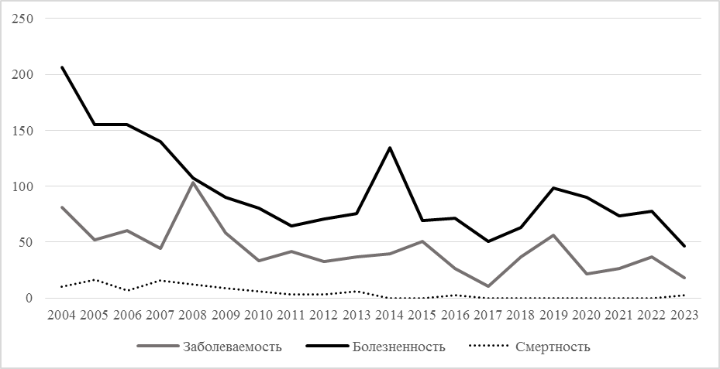

Рис. 53. Динамика заболеваемости, болезненности, смертности в г. Югорске 2004-2023гг.
на 100 тыс. населения.

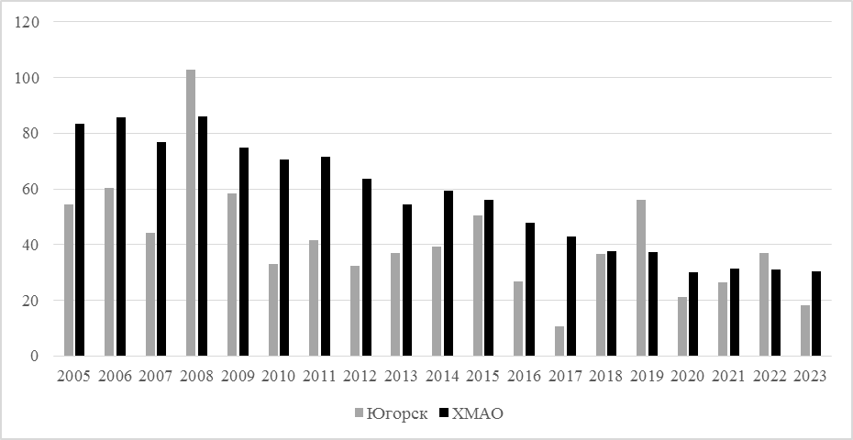

Рис. 54. Заболеваемость активным туберкулезом в сравнении с ХМАО
на 100 тыс. населения 2005-2023гг.

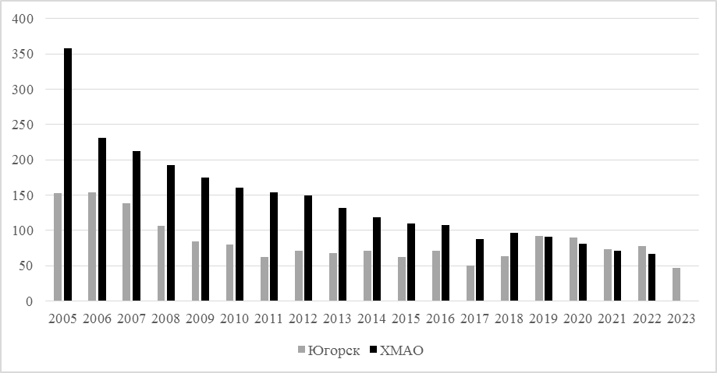

Рис. 55. Распространенность (болезненность) активного туберкулеза
2005-2023гг. на 100 тыс. населения

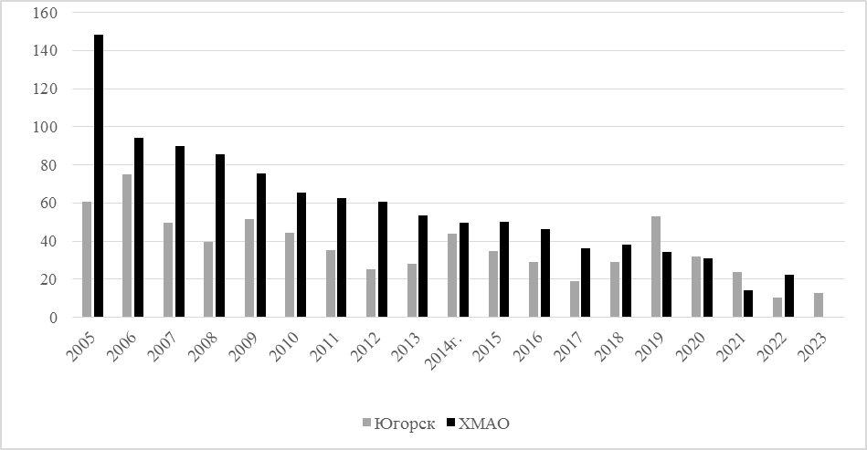

Рис. 56. Распространенность бациллярных форм активного туберкулеза (бациллярность)
2005-2023гг. на 100 тыс. населения

В 2023 году зарегистрирован 1 случай смерти неизвестный фтизиатрической службе. На протяжении 6-ти лет (2017-2022гг.) случаев смерти от туберкулеза не было зарегистрировано. 1 случай смерти от активного туберкулеза зарегистрирован в 2016г.
В социальной структуре по заболеваемости туберкулезом преобладает неработающее население (3 случая – 43%).

Таблица 43
Социальная структура больных туберкулезом 2019-2023 гг. (постоянное население)

Годы | 2019 |  | 2020 |  | 2021 |  | 2022 |  | 2023
Контингент | Абс. | % | Абс. | % | Абс. | % | Абс. | % | Абс. | %
Дети до 18 лет | 2 | 9,5 | - | - | - | - | - | - | 1 | 14,3
Рабочие | 4 | 19,0 | 2 | 25,0 | 2 | 20,0 | 6 | 42,9 | 1 | 14,3
Служащие | 1 | 4,6 | - | - | 1 | 10,0 | - | - | - | -
Не работающие | 12 | 57,4 | 6 | 75,0 | 3 | 30,0 | 3 | 21,4 | 3 | 42,9
БОМЖ | - | - | - | - | - | - | 1 | 7,1 | - | -
Пенсионеры, инвалиды | 2 | 9,5 | - | - | 4 | 40,0 | 3 | 28,6 | 2 | 28,6
Всего | 21 | 100,0 | 8 | 100 | 10 | 100,0 | 14 | 100 | 7 | 100

В 2023г., как и в предыдущем, среди впервые выявленных больных большая доля заболевших приходится на возрастные группы 35-44 и 55-64 года (население трудоспособного возраста) – 57%, что характерно для среднемноголетней динамики.
В 2023г. по половой структуре туберкулез зарегистрирован только среди мужчин -100% (2022г. – 64,3%, 2020-2021г. - удельный вес мужчин составлял 50,0%, 2019 г. – 61,9%).

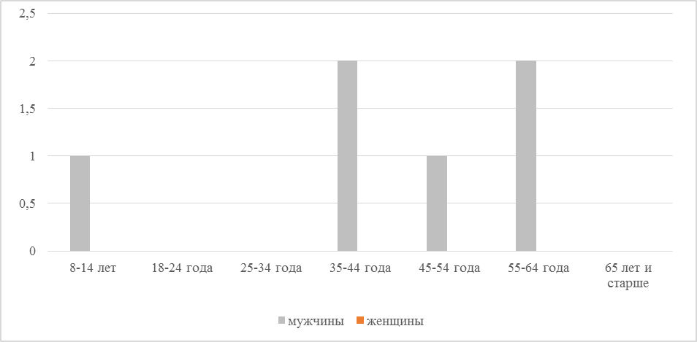

Рис. 57. Структура больных туберкулёзом в зависимости от пола и возраста.

Об эпидемиологической ситуации по туберкулезу свидетельствует инфицированность населения туберкулезом, которая определяется отношением числа лиц с положительной реакцией на туберкулин к численности населения, которым ставились туберкулиновые пробы. Количество больных туберкулезом с бацилловыделением оказывает влияние на первичное инфицирование детей и подростков. Риск первичного инфицирования (далее РПИ) характеризует вероятность заражения туберкулезом и характеризует интенсивность распространения инфекции в данный момент. РПИ более 1% оценивается как «высокий». В 2023г. РПИ 0,3%, что является благоприятным прогностическим признаком (2022г. - 0,4%).

Таблица 44
Риск первичного инфицирования.

Годы | 2013 | 2014 | 2015 | 2016 | 2017 | 2018 | 2019 | 2020 | 2021 | 2022 | 2023
РПИ в % | 1,1 | 0,6 | 0,46 | 0,46 | 0,5 | 1,04 | 1,03 | 0,5 | 0,6 | 0,4 | 0,3

По клинической структуре, среди впервые выявленных больных туберкулезом органов дыхания в 2023 году продолжают преобладает инфильтративный (2 случая - 33,3%) и очаговый туберкулез (2 случая - 33,3%), диссеминированный туберкулез и туберкулома – по 1 случаю - 16,6%).

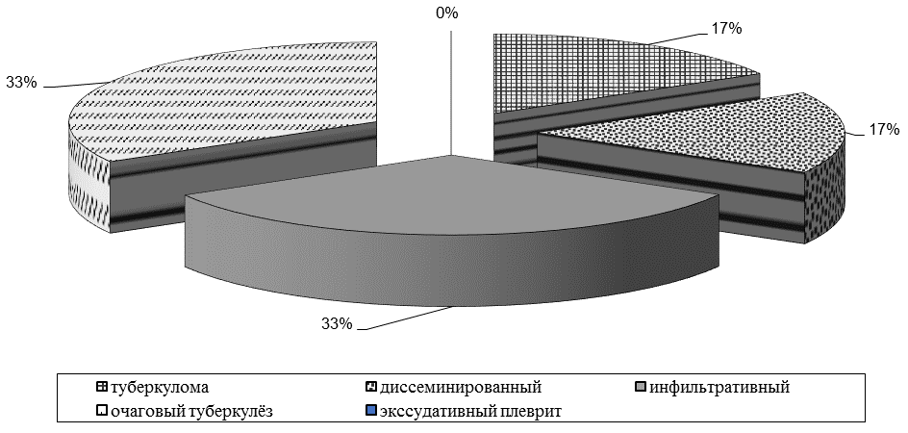
Рис. 58. Клиническая структура активного туберкулеза в 2023 году (%).

В 2023 году было выявлено 3 пациента с сочетанной патологией ВИЧ-туберкулёз, что составило 42,9% от всех впервые выявленных больных активным туберкулезом (2022г.-28,6%, 2021г.-5 чел./50%, 2020г.-2 чел./25%, 2019г.-6 чел./28,6%, в 2018г.-8 чел./53,3%). В 2017 году больные с сочетанной патологией не были выявлены. Однако, в многолетней динамике удельный вес с больных с данной сочетанной патологией стабильно высок.
В 2023г. охват населения всеми методами обследования на туберкулез в целом удовлетворительный.

Таблица 45
Организация профилактических обследований на туберкулез 2021-2023 гг.

Годы | 2021 |  | 2022 |  | 2023
Обследования | Абс ч. | % | Абс ч. | % | Абс ч. | %
Охват всеми методами | 36531 | 97,1 | 36792 | 96,4 | 36433 | 95,5
Охват флюорографией | 29177 | 96,9 | 29625 | 96,3 | 29120 | 94,7
Охват туберкулинодиагностикой | 7285 | 98,1 | 7091 | 97,3 | 7234 | 99,3
Доля больных с впервые выявленным диагнозом туберкулеза, выявлен при профосмотре (%) | 3 | 30,0 | 6 | 54,5 | 4 | 66,6
Выявляемость на 1000 осмотренных |  | 0,1 |  | 0,2 |  | 0,1
Достигнутые результаты работы по профилактике туберкулеза:
- Снижение показателей заболеваемость и болезненность (распространенность) и бациллярность.
- В 2023 году зарегистрирован 1 случай смерти неизвестный фтизиатрической службе. На протяжении 6-ти лет (2017-2022 гг.) случаев смерти от туберкулеза не зарегистрировано.
- Отсутствие пропуска патологии.
- 100% госпитализация, вновь выявленных, больных с бактериовыделением, бациллярных больных и больных с МЛУ.
- Для диагностики инфицированности у детей и подростков используется Диаскинтест. Увеличился процент вакцинации.
- Проводится своевременная специфическая химиопрофилактика в очагах.
- Сохраняется на высоком уровне % охвата проверочными осмотрами.
Остается нерешенной следующая проблема: врачи первичного звена недостаточно работают с группами риска по заболеваемости и социально-дезадаптированными лицами. Высокий охват обследование на туберкулез обеспечивается в основном за счет работающего контингента. В группах риска по заболеваемости туберкулезом процент охвата недостаточный.

1.3.11. Паразитарные заболевания.

Паразитарные заболевания в г.Югорске являются одной из наиболее распространенных нозологий в структуре общей инфекционной заболеваемости (2023г. и 2022г.-4 место, 2021г.-3 место, 2020г.-4 место). Удельный вес паразитарных заболеваний в общей структуре инфекционной заболеваемости в динамике за последние 3 года сохранился на 0,6%, но наблюдается тенденция к снижению (2022г. – 0,5%, 2021г. – 0,8 %, 2020г. – 1,3 %).
В 2023 году зарегистрировано 142 случая паразитозов, показатель 368,3 на 100 тысяч населения. По сравнению с 2022г. заболеваемость возросла в 1,3 раза. Рост зарегистрирован по лямблиозу – в 4,3 раза, описторхозу – в 1,6 раза и аскаридозу – в 1,3 раза. Выявлен случай трихинеллеза у взрослого, показатель 2,6 на 100 тысяч населения. Не регистрировались случаи дифиллоботриоза, токсоплазмоза, токсороза и трихоцефалёза.

Таблица 46
Динамика заболеваемости паразитарными болезнями 2019-2023 гг.
показатель на 100 тыс. населения

Наименование инфекции | 2019 г. |  | 2020 г. |  | 2021 г. |  | 2022 г. |  | 2023 г.
Наименование инфекции | Абс. | На 100 тыс. | Абс. | На 100 тыс. | Абс. | На 100 тыс. | Абс. | На 100 тыс. | Абс. | На 100 тыс.
Описторхоз | 203 | 538,5 | 106 | 281,1 | 43 | 114,0 | 35 | 91,9 | 57 | 147,8
Дифиллоботриоз | 1 | 2,65 | - | - | - | - | - | - | - | -
Аскаридоз | 2 | 5,31 | 1 | 2,65 | - | - | 3 | 7,9 | 4 | 10,4
Трихоцефалез | - | - | - | - | - | - | - | - | - | -
Энтеробиоз | 95 | 254,1 | 140 | 371,4 | 80 | 212,2 | 65 | 170,6 | 66 | 171,2
Лямблиоз | 16 | 42,79 | 7 | 18,57 | 3 | 7,96 | 3 | 7,9 | 13 | 33,7
Токсокароз | - | - | - | - | - | - | - | - | - | -
Токсоплазмоз | - | - | - | - | - | - | - | - | - | -
Трихинеллез | - | - | - | - | - | - | - | - | 1 | 2,6
ВСЕГО | 279 | 746,1 | 354 | 938,8 | 126 | 330,8 | 107 | 274,9 | 142 | 368,3

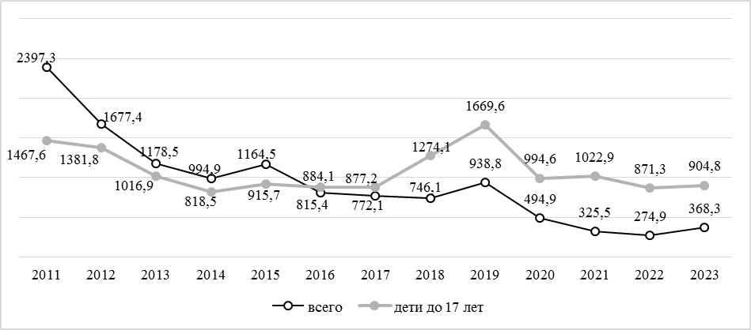

Рис. 59. Паразитарная заболеваемость 2011-2023гг. на 100 тыс. населения
(все население, до 17 лет)

В структуре паразитозов наибольший удельный вес приходится на энтеробиоз, как среди населения в целом – 46,5% (202 г. – 60,7%), так и среди детей – 81,5% (2022г. – 83,3%).

Таблица 47
Структура паразитарной заболеваемости в 2022-2023 гг.

нозология | Удельный вес (%)
нозология | все население |  | дети до 17 лет
 | 2022 | 2023 | 2022 | 2023
Чесотка | 0,9 | 0,7 | 0 | 0
Лямблиоз | 2,8 | 9,2 | 1,3 | 6,2
Аскаридоз | 2,8 | 2,8 | 2,6 | 4,9
Энтеробиоз | 60,7 | 46,5 | 83,3 | 81,5
Токсоплазмоз | 0 | 0 | 0 | 0
Трихинеллез | 0 | 0,7 | 0 | 0
Описторхоз | 32,7 | 40,1 | 11,5 | 7,4

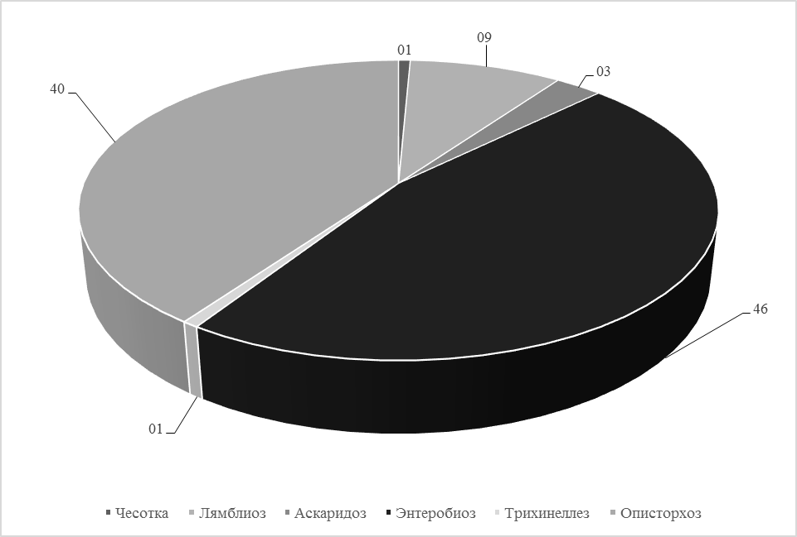

Рис. 60. Структура паразитарной заболеваемости в 2023 г. (все население), в %.

В 2023 году снизились показатели дегельминтизации, как от количества вновь выявленных инвазированных лиц, так и от числа стоящих на учете, в основном, за счет больных описторхозом. Дегельминтизация больных описторхозом снизилась до 54,4% (2022г. – 85,7%).

Таблица 48
Охват населения дегельминтизацией 2019-2023 гг.
(% от числа выявленных в отчетном году)

Годы | 2019 | 2020 | 2021 | 2022 | 2023
Кол-во лиц, пролеченных в отчетном году | 167 | 94 | 128 | 101 | 114
Кол-во инвазированных лиц, взятых на учет в отчетном году | 354 | 181 | 231 | 106 | 141
% охвата лечением | 47,2 | 51,9 | 55,4 | 95,3 | 80,6

Таблица 49
Охват населения дегельминтизацией в 2019-2023 гг.
(населения в целом от числа стоящих на учете)

Годы | 2019 | 2020 | 2021 | 2022 | 2023
Кол-во пролеченных лиц от числа состоящих на конец года | 174 | 188 | 168 | 232 | 117
Состоит на учете всего | 2853 | 2669 | 2438 | 2253 | 2275
% охвата от числа состоящих на учете | 6,1 | 7,0 | 6,9 | 10,3 | 5,1

Лабораторный контроль за объектами вешней среды проводился в 2023 году в рамках эпидмониторинга и по производственному контролю. В пробах с объектов окружающей среды яйца гельминтов не обнаружены.
Таким образом, можно сделать вывод, что эпидемиологическая ситуация по паразитарным заболеваниям, остается напряженной (4 место в общей структуре). На высоких показателях остается заболеваемость описторхозом, аскаридозом, лямблиозом – превышение среднеокружных значений. Данные показатели свидетельствуют о продолжающейся реализации основных путей передачи паразитарных болезней – пищевого и контактно-бытового. Необходимо усилить качество эпидемиологического надзора за паразитарными болезнями. Кроме того в 2024 году как лечебной, так и профилактической службам необходимо усилить санитарно-просветительную работу с населением, особый упор в профилактической работе следует сделать на необходимость лечения паразитарных болезней.

Описторхоз.

По сравнению с 2022 годом отмечается рост заболеваемости описторхозом в 1,6 раза. Из 57 зарегистрированных случаев описторхоза, показатель 147,8 на 100 тысяч населения, у детей до 17 лет зарегистрировано 6 случаев – 67,02 на 100 тысяч детского населения. Заболеваемость описторхозом выше среднеокружного показателя в 1,4 раза, но ниже среднемноголетнего уровня в 1,4 раза.

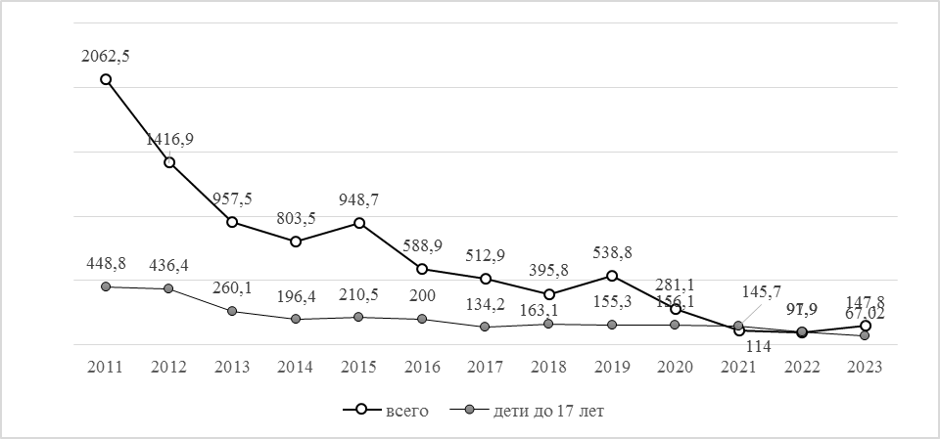

Рис. 61. Заболеваемость описторхозом 2011-2023 гг. на 100 тыс. населения

С 2020 г. случаи острого описторхоза не регистрируются. 4 случая острого описторхоза у взрослых лиц были зарегистрированы в 2017г. Факторами передачи послужили соленый язь, вяленый чебак и копченая плотва. В 3-х случаях ловили и готовили рыбу больные самостоятельно, в 1-м - рыба приобретена в торговой сети. 2015-2016гг. регистрировалось по одному случаю острого описторхоза.

Дифиллоботриоз.

С 2020г. дифиллоботриоз не регистрировался. В 2018-2019гг. были зарегистрированы по 1-му случаю дифиллоботриоза, показатель 2,65 на 100 тыс. населения и 2,67 на 100 тыс. В 2017 г. – 2 случая, показатель 5,3 на 100 тысяч, из них 1 завозной из Республики Башкортостан, 2016 г. - 4, показатель 10,6 на 100 тысяч). Все выявленные ранее случаи зарегистрированы у взрослых лиц.

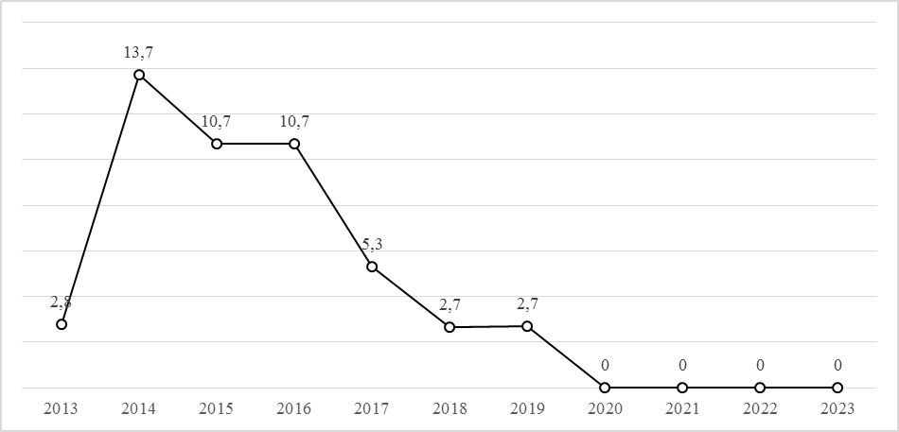

Рис.62. Заболеваемость дифиллоботриозом 2012-203 гг. на 100 тыс. населения.

Заболевшие дифиллоботриозом употребляли рыбу, выловленную и приготовленную самостоятельно, факторами передачи послужила недостаточно термически обработанная рыба хищных пород.

Энтеробиоз.

Заболеваемость энтеробиозом по сравнению с 2022г. осталась практически на прежнем уровне (+0,4%). Зарегистрировано 66 случаев энтеробиоза, показатель 171,2 на 100 тысяч населения. При этом, все случае зарегистрированы у детей до 17 лет, показатель 737,3 на 100 тысяч детского населения. Эпидемиологическое состояние территории оценивается как благополучное. Заболеваемость энтеробиозом ниже среднемноголетнего уровня в 1,4 раза и среднеокружного показателя на 10,4%.

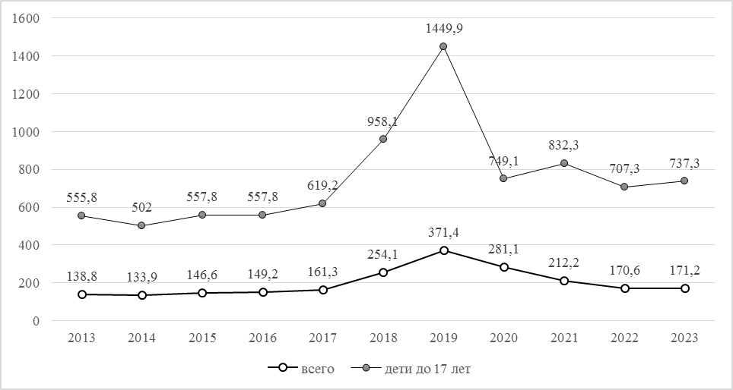

Рис. 63. Заболеваемость энтеробиозом 2012-2023гг. на 100 тыс. населения

По интенсивным показателям наибольшая заболеваемость у детей 3-6 лет и 7-14 лет.

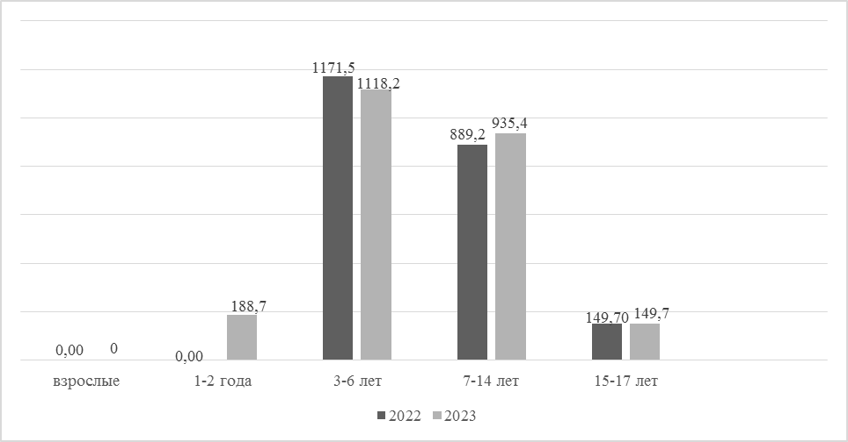

Рис. 64. Заболеваемость энтеробиозом в 2022-2023гг.
по контингентам на 100 тыс. населения

Мероприятия по выявлению и дегельминтизации в 2023г. организованы удовлетворительно, пролечены 100% подлежащих.

Аскаридоз.

В 2023г. зарегистрировано 4 случая аскаридоза, показатель 10,4 на 100 тыс. населения, из них все случаи у детей, показатель 44,7 на 100 тысяч детского населения (2022г. – 2 случая, показатель 21,8 на 100 тыс., 2021г. – не регистрировались, 2020г. - 1 случай, показатель 11,1 на 100 тыс.). Заболеваемость аскаридозом выше среднемноголетнего уровня в 2,4 раза и среднеокружного показателя в 1,4 раза (39%). Эпидемиологическое состояние территории оценивается как крайне неблагоприятное.

Лямблиоз.

Заболеваемость лямблиозом выше уровня 2022г. в 1,3 раза. Зарегистрировано 13 случаев, показатель 33,7 на 100 тысяч населения, из них 5 случаев у детей до 17 лет, показатель 55,9 на 100 тыс. детского населения. Заболеваемость выше уровня среднеокружного показателя и среднемноголетнего уровня в 2,1. Эпидемиологическое состояние территории оценивается как неблагоприятное.

1.3.12. Санитарная охрана территории.

В г.Югорске отсутствует международные аэропорты и санитарно-карантинные пункты. В 2020г. эпидемическое распространение коронавируса SARS-CoV-2 среди населения приняло характер пандемии и определило приоритеты, меры и действия по управлению риском для здоровья, обеспечению стабильности санитарно-эпидемиологического благополучия. Разработан комплекс дополнительных мероприятий по профилактической и противоэпидемической помощи населению города с применением стратегии опережающего реагирования по борьбе с новой коронавирусной инфекцией (COVID-19). С 8 июля 2020г. на базе гостиницы «Ковчег» Югорской епархии Русской Православной церкви был развёрнут городской обсерватор (22 места). В 2021г. в микрорайоне Югорск-2, дом 3 г.Югорска организован изолятор. Изолятор предназначен для изоляции больных COVID-19 по эпидемиологическим показаниям (проживание в общежитии, многонаселенной квартире, отсутствие возможности самоизоляции при наличии в окружении лиц контингентов риска – старше 65 лет, лиц с хроническими заболеваниями сердца, легких, эндокринной системы, беременных). С 2022г. данные объекты являются резервными с возможностью развертывания в соответствии с утверждённым оперативным планом развёртывания в течение суток (24 часа).
В 2023г. Постановлением администрации города Югорска №1306-п от 26.09.2023г. утвержден «Комплексный план мероприятий по санитарной охране территории города Югорска от завоза и распространения инфекционных болезней, которые могут привести к возникновению чрезвычайных ситуаций в области санитарно-эпидемиологического благополучия населения, на 2023-2027 годы», схема оповещения, состав медицинского (противоэпидемического) штаба и группы консультантов в очаге особо опасной инфекции, план развертывания специализированных помещений медицинских и немедицинских учреждений при выявлении больного (умершего) с подозрением на инфекционные болезни, требующие проведения мероприятий по санитарной охране территории.
Ежегодно во 2-м квартале членами санитарно-противоэпидемической комиссии (при необходимости) вносятся предложения о корректировке с актуализацией Плана по ООИ. В 2023г. проведено 2 заседания СПЭК по рассмотрению вопросов предупреждения заноса и распространения инфекций, требующих санитарной охраны территории.
В БУ «Югорская городская больница», санатории-профилактории ООО «Газпром трансгаз Югорск», структурном подразделении в городе Югорске БУ «Советская психоневрологическая больница» разработаны и утверждены внутренними приказами оперативные планы мероприятий при выявлении больных особо опасными инфекциями. В мае 2023г. проведено межмуниципальное тактико-специальной учение по выявлению больного холерой. Общегородские тренировочные учения ранее были организованы по лихорадке Эбола, отработке случая обнаружения конверта с неизвестным порошком (2014г., 2015г.) и выявлению больного холерой (2022г.). Обучение медицинского персонала проводится ежегодно по плану врачебных и сестринских конференций. Также ежегодно проводятся внутренние тренировочные занятия по подразделениям с отработкой практических навыков. В 2023г. обучено 100% подлежащих обучению врачей, среднего и младшего медицинского персонала. Укладки по ООИ сформированы, места хранения определены. Укомплектованность укладок проверена в бактериологической лаборатории, инфекционном отделении, приемном отделении – без замечаний. Запас лекарственных средств, дезинфицирующих средств и спецодежды для работы в очагах ООИ создан в достаточном количестве.
Организована информационно-разъяснительная работа среди населения по мерам личной и общественной безопасности в отношении болезней, которые могут привести к развитию ЧС, включая разработку информационных материалов, публикации в средствах массовой информации, а также обеспечение доступа граждан к информации об эпидемической и эпизоотической ситуации в городе и мерах профилактики.
Территориальный отдел Роспотребнадзора в г.Югорске и Советском районе совместно с филиалом ФБУЗ «Центр гигиены и эпидемиологии» осуществляют контроль (надзор) за санитарным состоянием территории города, обеспеченностью доброкачественной питьевой водой, санитарно-гигиеническим состоянием эпидзначимых объектов (предприятия по переработке продукции животноводства, производству продуктов питания, детские и оздоровительные учреждения, турбазы, базы отдыха, места торговли) с проведением лабораторных исследований. Филиал ФБУЗ «Центр гигиены и эпидемиологии в Советском районе и в г.Югорске, в г.Урае и Кондинском районе» укомплектован 2-мя противочумными костюмами 1 типа. Определены контрольные точки отбора воды поверхностных водоемов. На точки оформлены паспорта. В г.Югорске таких точек 2. В 2023г. отобрано 4 пробы, неудовлетворительных нет.
Бактериологическое обследование больных острыми кишечными инфекциями на холеру не поводилось в связи с отсутствием регистрации тяжелых случаев заболеваний.
Налажено рабочее взаимодействие с туристическим фирмами. На начало 2023г. в г.Югорске осуществляют туроператорскую и турагентскую деятельность 7 туристических фирм. Юридические лица и индивидуальные предприниматели, осуществляющие туроператорскую и турагентскую деятельность, систематически в течение года в плановом порядке и при осложнении эпидемиологической ситуации информируются о заболеваемости ООИ на территории Российской Федерации и за рубежом. Нормативные и распорядительные документы по инфекционным заболеваниям регулярно направляются в туристические фирмы с предложениями главного государственного санитарного врача по г.Югорску и Советскому району. В 2023г. направлены 2 предложения и 2 информационных письма. Кроме того, подготовлен и направлен пакет нормативных документов, образцы памяток для тиражирования.

Раздел 2.
Основные меры по улучшению состояния среды обитания и здоровья населения, принятые органами и организациями Роспотребнадзора.

Глава 2.1
Основные меры по улучшению состояния среды обитания.

2.1.1. Результаты деятельности в области охраны атмосферного воздуха

Мониторинг за состоянием атмосферного воздуха на территории города Югорска ежегодно проводится Филиалом Федерального бюджетного учреждения здравоохранения «Центр гигиены и эпидемиологии в Ханты-Мансийском автономном округе-Югре в Советском районе и городе Югорске».
Мониторинг за состоянием атмосферного воздуха осуществляется в зоне влияния промышленных предприятий, на территории жилой застройки, в зоне влияния автомагистралей.
В 2023 году в мониторинговой точке на территории города Югорска отобрано 32 пробы, превышение ПДК загрязняющих веществ в атмосферном воздухе не выявлено. Приоритетными загрязняющими веществами, которые исследуются филиалом ФФБУЗ «ЦГиЭ в ХМАО - Югре в Советском районе и городе Югорске» в городских поселениях являются: формальдегид, диоксид азота, диоксид серы, оксид азота, оксид углерода, взвешенные вещества, взвешенные частицы РМ2,5, взвешенные частицы РМ10.

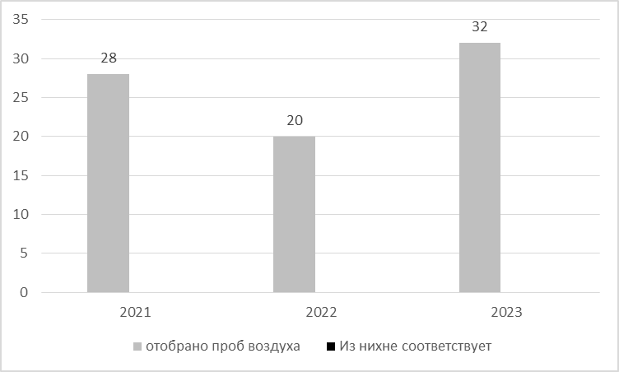

Рис. 65. Результаты контроля атмосферного воздуха.

Таблица 50
Удельный вес населения, проживающего в границах санитарно-защитных зон

 | 2021 год | 2022 год | 2023 год
Удельный вес населения, проживающего в границах санитарно- защитных зон | 0 | 0 | 0

2.1.2. Результаты деятельности по улучшению питьевой воды

В 2023 г. на контроле у Территориального отдела состоит 4 объекта занимающихся сбором, очисткой, распределением воды.
В 2023 году в отношении МУП «Югорскэнергогаз» в соответствии с утвержденным ежегодным планом проведения плановых контрольно-надзорных мероприятий утвержденным Генеральной Прокуратурой на 2023 год проведена плановая проверка в октябре 2023 года.
По результатам мероприятий выявлены нарушения законодательства в области обеспечения санитарно-эпидемиологического благополучия населения, выразившееся в нарушении действующих санитарных правил и гигиенических нормативов к питьевому и хозяйственно-бытовому водоснабжению.
По данным фактам в отношении должностных лиц по выявленным нарушениям составлено 3 протокола об административных правонарушениях. Вынесено 3 постановления, из них назначено 2 административных наказания в виде штрафа на общую сумму 55,0 тыс. рублей.
Также, в отношении МУП «Югорскэнергогаз» в связи с требованием прокурора о проведении контрольного (надзорного) мероприятия в рамках надзора за исполнением законов, соблюдением прав и свобод человека и гражданина проведена внеплановая проверка с применением лабораторно-инструментальных исследований и привлечением в качестве экспертов специалистов филиала ФБУЗ «Центр гигиены и эпидемиологии в ХМАО-Югре в Советском районе и г. Югорске, в городе Урае и Кондинском районе». В отношении должностного лица по выявленным нарушениям составлен 1 протокол об административном правонарушении. Вынесено 1 постановление в виде предупреждения.
В 2023 г. в территориальный отдел обращения от граждан на объекты, используемые в целях хозяйственно-бытового водоснабжения, купания, занятий спортом, отдыха и в лечебных целях, а так же обращения на качество питьевой воды и питьевого водоснабжения не поступали.
Массовые инфекционные заболевания связанных с питьевой водой не регистрировались.

Таблица 51

Анализ соблюдения Федерального закона от 07.12.2011 г. № 416 «О водоснабжении и водоотведении» в субъекте Российской Федерации

 | 2021 | 2022 | 2023
Численность населения, обеспеченного доброкачественной питьевой водой (чел.) | 38544 | 38865 | 38611
Доля от общего числа населения (%) | 100 | 100 | 100
Количество уведомлений, направленных территориальными органами Роспотребнадзора в органы местного самоуправления поселений, городских округов и в организации, осуществляющие холодное водоснабжение | 0 | 0 | 0
Количество разработанных организациями, осуществляющими водоснабжение, планов мероприятий по приведению качества питьевой воды в соответствии с установленными требованиями | 1 | 1 | 1
Всего планов, в т.ч. согласованных с территориальными органами Роспотребнадзора, в т.ч. включенных в состав инвестиционных программ | 0 | 0 | 0
Количество уведомлений, направленных территориальными органами Роспотребнадзора в органы местного самоуправления поселений, городских округов и в организации, осуществляющие горячее водоснабжение | 0 | 0 | 0
Количество разработанных организациями, осуществляющими водоснабжение, планов мероприятий по приведению качества горячей воды в соответствие с установленными требованиями | 0 | 0 | 0
Всего планов, в т.ч. согласованных с территориальными органами Роспотребнадзора, в т.ч. включенных в состав инвестиционных программ | 0 | 0 | 0
Производственный контроль: всего подлежало разработке программ производственного контроля | 0 | 0 | 0
из них количество программ производственного контроля, представленных на согласование в органы Роспотребнадзора, | 0 | 0 | 0
из них отклонено от согласования

2.1.3. Результаты деятельности по улучшению состояния почвы.

На территории города Югорска расположен 1 полигон для утилизации бытовых отходов. Его обслуживанием занимается МУП «Югорскэнергогаз». Полигон выполнен по проекту, получено «Свидетельство о государственной регистрации права полигон для утилизации бытовых и промышленных отходов в г. Югорске». Имеет зоны санитарной охраны.
Очистка сточных вод в г. Югорске осуществляется на двух канализационных очистных сооружениях.
На трёх газокомпрессорных станциях ООО «Газпром трансгаз Югорск» имеются свои локальные канализационные очистные сооружения. Сброс очищенных сточных вод осуществляется на рельеф в болото. Обеззараживание сточных вод на трёх КОСах осуществляется гипохлоритом, остаточное содержание хлора - 1,0 мг/дм³, на трёх КОСах бактерицидными лампами.
Водные объекты используемые для хозяйственно-питьевых и рекреационных целей отсутствуют. Неочищенные стоки на рельеф не сбрасываются.
На территории города отсутствуют водные объекты используемые для рекреационных целей. В г. Югорске канализационные очистные сооружения эксплуатирует и обслуживает ООО «Югорскэнергогаз», на газокомпрессорных станциях ООО «Газпром трансгаз Югорск».
В 2023 году надзорные мероприятия в отношении организаций осуществляющих в том числе деятельность в сфере обращения с твёрдыми коммунальными отходами на территории г. Югорска не проводились.
В адрес Территориального отдела обращения от граждан на нарушения связанные со сбором, использованием, обезвреживанием, транспортировкой, хранением и захоронением отходов производства и потребления не поступали.

Глава 2.2
Основные меры по профилактике массовых неинфекционных заболеваний (отравлений) и приоритетных заболеваний в связи с вредным воздействием факторов среды обитания населения.

2.2.1. Результаты деятельности по безопасности питания населения

Пища является постоянно действующим внешним фактором, который, преобразуясь в процессе обмена веществ во внутренние структуры организма, оказывает существенное влияние на его развитие. Правильно организованное питание способствует усилению защитных функций организма, формирует и обеспечивает нормальный рост и развитие, способствует усилению защитных реакций организма, формирует и обеспечивает нормальный рост и развитие, способствует профилактике различных заболеваний, продлению жизни, сохраняет здоровье и трудоспособность человека и создает условия для адекватной адаптации к окружающей среде. Вместе с тем, в последние годы состояние здоровья населения характеризуется негативными тенденциями, увеличивается количество заболевших, в том числе алиментарными заболеваниями. Нерациональное питание может быть одной из причин развития различных заболеваний неинфекционной природы: ишемической болезни сердца, гипертонической болезни, сахарного диабета, ряда заболеваний пищеварительной системы, почек и др. Остро стоит проблема недостаточности витаминов и микронутриентов, ухудшаются антропометрические показатели детей и подростков. Определенную опасность представляет также возможность попадания в организм с продуктами питания различных вредных веществ химического и биологического происхождения.

Обеспечение биологической и химической безопасности пищевых продуктов.

К химическим загрязнителям пищевых продуктов относятся как токсичные вещества природного происхождения, например, микотоксины, так и соединения антропогенного происхождения (диоксины, токсичные элементы, радиоактивные изотопы и др.). Кроме того, широко используемые пищевые добавки, пестициды и ветеринарные препараты являются потенциально опасными и могут выступать в качестве опосредованных загрязнителей пищевых продуктов.
В 2023 году исследовано 112 проб продовольственного сырья и пищевых продуктов по химическим показателям, все пробы соответствует требованиям.
В 2022 году исследовано 97 проб продовольственного сырья и пищевых продуктов по химическим показателям, все пробы соответствует требованиям.
В 2021 году исследовано 157 проб продовольственного сырья и пищевых продуктов по химическим показателям, 1 проба не соответствует требованиям.
В 2023 году доля неудовлетворительных проб равна 0 %.
Таблица 52
Гигиеническая характеристика продовольственного сырья и пищевых продуктов

Доля проб продуктов и продовольственного сырья, не соответствующих санитарно-эпидемиологическим требованиям по санитарно-химическим показателям, | 2021 | 2022 | 2023
 | 0,6 % | 0 | 0
в т.ч. в импортируемых продуктах (%) | 0 | 0 | 0

Неудовлетворительных проб импортной продукции за 2021-2023 года не выявлено.
Радиологический контроль продуктов питания, нормирование содержания радионуклидов в продуктах питания имеет первостепенное профилактическое значение. Особенно важно защитить наиболее чувствительное к радионуклидному загрязнению население - детей и подростков.
В 2023 году исследовано 11 проб на содержание цезия-137 в пищевых продуктах на соответствие допустимым уровням радионуклидного загрязнения , неудовлетворительных проб не выявлено.
В 2022 году исследовано по 5 проб пищевых продуктов на соответствие допустимым уровням радионуклидного загрязнения , из них на содержание цезия-137 исследовано 4 пробы и 1 проба пищевых продуктов на содержание стронция-90, неудовлетворительных проб не выявлено.
В 2021 году исследовано по 18 проб пищевых продуктов на соответствие допустимым уровням радионуклидного загрязнения , из них на содержание цезия-137 исследовано 10 проб и 8 проб пищевых продуктов на содержание стронция-90, неудовлетворительных проб не выявлено.
В первую очередь исследованию подлежат пищевые продукты местных производителей : мясо, молочная продукция, хлеб .

Таблица 53
Характеристика радиационного загрязнения пищевых продуктов

 | 2021 |  | 2022 |  | 2023
 | проб | неуд | проб | неуд | проб | неуд
число исследованных проб пищевых продуктов на содержание радиоактивных веществ, всего в том числе | 18 | - | 4 | - | 11 | -
мясо и мясные продукты | 2 | - | 1 | - |  | -
молоко и молокопродукты | 2 | - | 1 | - |  | -
Рыба и рыбные продукты | 2 | - |  | - |  | -
Хлебобулочные изделия, мукольно-крупяные | 3 | - |  | - | 3 | -
дикорастущие пищевые продукты | 2 | - | 1 | - | 4 | -
Мукольно-крупяные | 3 | - |  | - | 2 | -
Плодоовощная продукция | 4 | - | 1 | - | 2 | -

Одним их важнейших направлении является борьба с паразитарными болезнями. Вместе с тем паразитарные болезни по – прежнему занимают ведущее место в структуре инфекционной заболеваемости. Паразитарные болезни, вызываемые гельминтами и простейшими, широко распространены во всем мире и представляют серьезную проблему для здоровья населения.
За 2023 год исследовано 58 проб продовольственного сырья и пищевых продуктов по паразитологическим показателям, не соответствующих проб не выявлено.
За 2022 год исследовано 56 проб продовольственного сырья и пищевых продуктов по паразитологическим показателям, не соответствующих проб не выявлено.
За 2021 год исследовано 56 пробы продовольственного сырья и пищевых продуктов по паразитологическим показателям, не соответствующих проб не выявлено.

Таблица 54
Доля проб продуктов и продовольственного сырья, не соответствующих санитарно-эпидемиологическим требованиям по паразитологическим показателям, в импортируемых продуктах

Доля проб продуктов и продовольственного сырья, не соответствующих санитарно-эпидемиологическим требованиям по паразитологическим показателям, в импортируемых продуктах (%) | 2021 | 2022 | 2023
 | 0 | 0 | 0
в т.ч. в импортируемых продуктах (%) | 0 | 0 | 0

Одним из основных направлений деятельности службы является контроль за качеством пищевых продуктов поступающих на потребительский рынок населению, санитарно- эпидемиологический надзор за качеством и безопасностью выпускаемой, реализуемой продукции. За прошедший год в г.Югорске филиалом ФБУЗ «Центром гигиены и эпидемиологии по ХМАО-Югра в Советском районе и г.Югорске, в г. Урае и Кондинском районе» исследовано 33 пробы, все пробы соответствуют требованиям безопасности ( 0 %) , что ниже уровня показателя 2021 года (5.6 %).
В 2022 году исследовано 342 пробы, из них 10 проб не соответствуют требованиям безопасности ( 2,9 %) , что ниже уровня показателя 2020 года (4.8 %).
В 2021 году исследовано 233 пробы, из них 13 проб не соответствуют требованиям безопасности ( 5,6 %).
На протяжении трех лет сохраняется показатель 0 % неудовлетворительных проб мясопродуктов по микробиологическим показателям.
В 2023 году отобрано 7 проб мясопродуктов на исследование по микробиологическим показателям, из них все пробы соответствуют требованиям.
В 2022 году отобрано 111 пробы мясопродуктов на исследование по микробиологическим показателям, из них все пробы соответствуют требованиям.
В 2021 году отобрано 11 проб мясопродуктов на исследование по микробиологическим показателям, из них все пробы соответствуют требованиям.

Таблица 55
Доля проб мясопродуктов не соответствующих требованиям по микробиологическим показателям

Пищевые продукты | 2021 г | 2022 г | 2023 г
Мясо и мясопродукты | 0,00% | 0 % | 0 %

В 2023 году исследовано 7 проб молока и молочных продуктов по микробиологическим показателям, все пробы соответствуют (0 %).
В 2022 году исследовано 20 пробы молока и молочных продуктов по микробиологическим показателям, из них не соответствует 5 проб (25 %).
В 2021 году исследовано 22 пробы молока и молочных продуктов по микробиологическим показателям, из них не соответствует 3 пробы (13,6 %)
В сравнении с 2022 годом (25 %) наблюдается значительный снижение неудовлетворительных проб молочной продукции по микробиологическим показателям в 2021 году до (13,6 %) и 2023 годом (0 %)

Таблица 56
Доля проб молока и молочных продуктов не соответствующих требованиям по микробиологическим показателям

Пищевые продукты | 2021г | 2022г | 2023г
Молоко и молочные продукты | 13,6 % | 25 % | 0 %

При проведении санитарного надзора в 2023 году на объектах общественного питания отобрано и исследовано 218 проб готовых блюд (гарниры, кулинарная продукция), все пробы соответствуют требованиям .
При проведении санитарного надзора в 2022 году на объектах общественного питания отобрано и исследовано 149 проб готовых блюд (гарниры, кулинарная продукция), из них 5 проб не соответствуют требованиям (3.5 %).
В 2021 году на объектах общественного питания отобрано и исследовано 34 пробы готовых блюд (гарниры, кулинарная продукция), из них 2 пробы не соответствуют требованиям (6 %).
В сравнении с 2021 годом (6 %) и 2022 годом -3,5 % наблюдаем значительное снижение не соответствующих проб требованиям в 2023 году (0 %). Снижение удельного веса доли неудовлетворительных проб по микробиологическим показателям свидетельствует о стабилизации показателя , что ниже показателя 7,5 % характеризующие планируемый уровень достижения.
В ходе контрольно- надзорных мероприятиях на объектах нарушались требования санитарного законодательства (в производстве для пищевых продуктов частично используется деформированная кухонная посуда ,не обеспечена последовательность и поточность технологических процессов обеспечивающая биологическую безопасность пищевой продукции.)

Таблица 57
Доля проб готовых блюд на предприятиях общественного питания не соответствующих требованиям по микробиологическим показателям

Пищевые продукты | 2021 г | 2022 г | 2023 г
Готовых блюд (салатов, кулинарных изделий, готовых блюд) | 6 % | 3.5% | 0 %

В рамках реализации Постановления главного государственного санитарного врача РФ № 148 от 16.09.03 «О дополнительных мерах по профилактике заболеваний, обусловленными дефицитом железа в структуре питания населения» ежегодно руководителям образовательных учреждений, соцзащиты даются рекомендации о расширении ассортимента продуктов обогащенных микронутриентами (витаминно-минеральными комплексами).
В рацион питания больных БУ ХМАО-Югры «Югорская городская больница » в достаточном количестве входят: овощи, фрукты, молочные продукты, мясо, рыба. В целях профилактики йод дефицитных состояний в состав готовых блюд включают: йодированную соль, провидится «С» витаминизация готовых блюд, морская капуста, хлеб обогащенный микронутриентами витаминно-минеральными комплексами.
На территории г.Югорска предприятие вырабатывающие пищевые продукты, обогащенные йодом и другими микронутриентами отсутствуют.
В целях профилактики йод-дефицитных состояний главным образом применяется йодированная соль и морская капуста. Йодированная соль постоянно и в обязательном порядке используется в детских и подростковых учреждениях, также используется для приготовления блюд лечебного и профилактического питания в учреждениях здравоохранения. Абсолютное большинство предприятий розничной торговли постоянно имеют в продаже йодированную соль, а также широкий ассортимент обогащенных микронутриентами пищевых продуктов, вырабатываемых за пределами г.Югорска.
Потребительский рынок г.Югорска в достаточном количестве обеспечен морепродуктами, овощами, фруктами, мясом а так же осуществляется завоз кисломолочной продукции обогащенной йодированным белком.
Специалистами ФФБУЗ «Центра гигиены и эпидемиологии по ХМАО-Югре в Советском районе и г.Югорске, в г.Урае и Кондинсокм районе » по методикам проводятся исследования по определению в продуктах питания нитритов, нитратов, фосфора, кальция, магния , йода, селена. За 2023 год лабораторным методом исследовано 16 проб йодированной соли, все пробы соответствуют требованиям.
На сегодняшний момент в рационе питания детских и подростковых учреждениях используется йодированная соль, морепродукты, хлеб обогащенный микронутриентами.
Проводится разъяснительная работа среди населения направленная на профилактику заболеваний, обусловленных недостаточным поступлением микронутриентов.( статья-1).

Меры обеспечения санитарно-эпидемиологической безопасности пищевых продуктов

В соответствии со статьей 3 Федерального закона от 02.01.2000 № 29-ФЗ «О качестве и безопасности пищевых продуктов» в обороте не могут находиться пищевые продукты, материалы и изделия, которые не соответствуют требованиям нормативных документов; имеют явные признаки недоброкачественности; не имеют документы, подтверждающие их происхождение, качество и безопасность; не имеют соответствующую информацию для потребителя; не соответствуют представленной информации и в отношении которых имеются обоснованные подозрения об их фальсификации; не имеют установленные сроки годности или сроки годности которых истекли; не имеют маркировку, содержащую сведения, предусмотренные законом. Такие пищевые продукты, материалы и изделия признаются некачественными и опасными и не подлежат реализации, утилизируются или уничтожаются.
Вопросы предотвращения оборота некачественного и опасного продовольственного сырья и пищевых продуктов в современных условиях приобретают особое значение.
В ходе контроля в 2023 году объем забракованного продовольственного сырья и пищевых составил 63 кг в количестве 17 партии (2022 год 9 партий 94 кг, 2021 год 111 кг в количестве 17 партии ). В сравнении за три года, наибольший объем партий забракованного продовольственного сырья и пищевых продуктов приходится на 2021 год 111 кг.
Таблица 58
Количество партий забракованного продовольственного сырья и пищевых продуктов

Наименование продуктов | 2021 год | 2022 год | 2023 год
Всего | 17 | 9
импортируемые |  | 1
отечественные
в том числе:
Мясо и мясные продукты
импортируемые
отечественные
Птица и птицеводческие продукты | 2 | 1
импортируемые
отечественные
Молоко, молочные продукты |  |  | 1
импортируемые
отечественные

Масложировые продукты
импортируемые
отечественные
Рыба, рыбные продукты и другие гидробионты |  | 1 | 5
импортируемые
отечественные
Кулинарные изделия |  |  | 4
импортируемые
отечественные
в т. ч. кулинарные изделия, выра-батываемые по нетрадиционной технологии
импортируемые
отечественные
Хлебобулочные и кондитерские изделия |  |  | 3
импортируемые
отечественные
Мукомольно-крупяные изделия |  | 4
импортируемые
отечественные
Сахар |  |  | 2
импортируемые
отечественные
Овощи, столовая зелень | 4
импортируемые
отечественные
в т. Ч. картофель | 2
импортируемые
отечественные
Бахчевые культуры
импортируемые
отечественные
Плоды | 5
импортируемые
отечественные
Ягоды
импортируемые
отечественные
Дикорастущие пищевые продукты
импортируемые
отечественные
в т. Ч. грибы
импортируемые
отечественные
Жировые растительные продукты
импортируемые
отечественные
Безалкогольные напитки
импортируемые
отечественные
Соки
импортируемые
отечественные
Алкогольные напитки и пиво
импортируемые
отечественные
Мед и продукты пчеловодства | 1
импортируемые
отечественные
Продукты детского питания
импортируемые
отечественные
Консервы
импортируемые
отечественные
Зерно и зерновые продукты
импортируемые
отечественные
Минеральные воды
импортируемые
отечественные
Биологически активные добавки пище
импортируемые
отечественные
Прочие | 5 | 3 | 2
импортируемые |  | 1
отечественные

Таблица 59
Вес забракованного продовольственного сырья и пищевых продуктов

Наименование продуктов | 2021 год | 2022 год | 2023 год
1 | 3 | 4 | 5
Всего | 111 | 94 | 63
импортируемые |  | 7
отечественные
в том числе:
Мясо и мясные продукты
импортируемые
отечественные
Птица и птицеводческие продукты | 19 | 2
импортируемые
отечественные
Молоко, молочные продукты |  |  | 11
импортируемые
отечественные

Масложировые продукты
импортируемые
отечественные
Рыба, рыбные продукты и другие гидробионты |  | 40 | 16
импортируемые
отечественные
Кулинарные изделия |  |  | 12
импортируемые
отечественные
в т. ч. кулинарные изделия, выра-батываемые по нетрадиционной технологии
импортируемые
отечественные
Хлебобулочные и кондитерские изделия |  |  | 3
импортируемые
отечественные
Мукомольно-крупяные изделия |  | 38
импортируемые
отечественные
Сахар |  |  | 4
импортируемые
отечественные
Овощи, столовая зелень | 80
импортируемые
отечественные
в т. Ч. картофель | 5
импортируемые
отечественные
Бахчевые культуры
импортируемые
отечественные
Плоды | 71
импортируемые
отечественные
Ягоды
импортируемые
отечественные
Дикорастущие пищевые продукты
импортируемые
отечественные
в т. Ч. грибы
импортируемые
отечественные
Жировые растительные продукты
импортируемые
отечественные
Безалкогольные напитки
импортируемые
отечественные
Соки
импортируемые
отечественные
Алкогольные напитки и пиво
импортируемые
отечественные
Мед и продукты пчеловодства | 2
импортируемые
отечественные
Продукты детского питания
импортируемые
отечественные
Консервы
импортируемые
отечественные
Зерно и зерновые продукты
импортируемые
отечественные
Минеральные воды
импортируемые
отечественные
Биологически активные добавки к пище
импортируемые
отечественные
Прочие | 10 | 14 | 20
импортируемые |  | 7
отечественные

2.2.2. Результаты деятельности по безопасности условий труда

За последние годы наметилась положительная тенденция к улучшению условий труда на промышленных предприятиях газовой отрасли. Ведутся капитальные ремонты систем вентиляции, освещения, санитарно-технических систем и оборудования. Однако условия труда на предприятиях строительства, транспорта, жилищно-коммунального хозяйства не в полной мере соответствуют требованиям существующего законодательства. Основной причиной в данном случае является отсутствие достаточных финансовых средств для коренных изменений условий труда работающих, замены и модернизации оборудования. За последние годы во всех отраслях промышленности особое внимание уделяется обеспечению работников спецодеждой и средствами индивидуальной защиты, а также контролю за использованием работниками данных средств, особенно на тех рабочих местах, где снижение степени воздействия вредных факторов без СИЗ технически затруднительно.
При администрации города Югорска действует межведомственная комиссия по охране труда и промышленной безопасности, в состав которой входят сотрудники Территориального отдела.

Таблица 60
Характеристика воздушной среды закрытых помещений и воздуха рабочей зоны

 | 2021 | 2022 | 2023
Число предприятий, обследованных лабораторно при плановых мероприятиях по контролю (%) | 100 | 0 | 100
Доля проб воздуха, превышающих ПДК на промышленных предприятиях на пары и газы (%) | 0 | 0 | 0
Доля проб воздуха, превышающих ПДК на промышленных предприятиях на пары и газы, содержащие вещества 1 и 2 классов опасности (%) | 0 | 0 | 0
Доля проб воздуха, превышающих ПДК на промышленных предприятиях на пыль и аэрозоли (%) | 0 | 0 | 0
Доля проб воздуха, превышающих ПДК на промышленных предприятиях на пыль и аэрозоли, содержащие вещества 1 и 2 классов опасности (%) | 0 | 0 | 0

Таблица 61
Исследование физических факторов

 | 2021 | 2022 | 2023
Доля рабочих мест, не соответствующих санитарным нормам на промышленных предприятиях по шуму (%) | 0 | 0 | 0
Доля рабочих мест, не соответствующих санитарным нормам на промышленных предприятиях по вибрации (%) | 0 | 0 | 0
Доля рабочих мест, не соответствующих санитарным нормам на промышленных предприятиях по микроклимату (%) | 0 | 0 | 0
Доля рабочих мест, не соответствующих санитарным нормам на промышленных предприятиях по электромагнитным полям (%) | 0 | 0 | 0
Доля рабочих мест, не соответствующих санитарным нормам на промышленных предприятиях по освещенности (%) | 0 | 0 | 0
Доля рабочих мест, не соответствующих санитарным нормам на промышленных предприятиях по ионизирующим излучениям (%) | 0 | 0 | 0
Доля рабочих мест, не соответствующих санитарным нормам на коммунальных объектах по шуму (%) | 0 | 0 | 0
Доля рабочих мест, не соответствующих санитарным нормам на коммунальных объектах по вибрации (%) | 0 | 0 | 0
Доля рабочих мест, не соответствующих санитарным нормам на коммунальных объектах по микроклимату (%) | 0 | 0 | 0
Доля рабочих мест, не соответствующих санитарным нормам на коммунальных объектах по электромагнитным полям (%) | 0 | 0 | 0
Доля рабочих мест, не соответствующих санитарным нормам на коммунальных объектах по освещенности (%) | 0 | 0 | 0
С целью контроля за соблюдением санитарного законодательства в части условий труда в 2023 году проведена проверка Советского филиала АО «Югорская региональная электросетевая компания», выявлены нарушения санитарных требований к условиям труда, выдано предписание, наложен 1 штраф на должностное лицо и предупреждение на юридическое лицо.

2.2.3. Результаты деятельности по безопасности условий воспитания и обучения
детей и подростков.

Надзор за условиями воспитания и обучения детей в образовательных и других типах детских и подростковых учреждений определен ст. 28 Федерального закона от 30 марта 1999 г. № 52-ФЗ «О санитарно-эпидемиологическом благополучии населения».
Важнейшими приоритетами социальной политики государства по улучшению качества жизни детского населения в современных условиях являются: охрана здоровья и содействие здоровому образу жизни, обеспечение качественного образования и воспитания, улучшение экономических условий жизнедеятельности детей, повышение эффективности государственной системы поддержки детей, находящихся в сложных жизненных обстоятельствах.
В 2023 году на контроле Территориального отдела находится 52 детских и подростковых объектов г. Югорска, в сравнении с прошлым годом их количество не изменилось.
При распределении по уровням санитарно-эпидемиологического благополучия в течение последних 3 лет наблюдается стабильная динамика. За период 2021-2023г.г. увеличилось количество учреждений первой группы санитарно-эпидемиологического благополучия на 1 объект за счет вновь введённого в 2023 году в эксплуатацию Югорского политехнического колледжа. Снятые с учёта территориального отдела Роспотребнадзора объекты как детские и подростковые в виду изменения назначения зданий, признания ветхими и непригодными для эксплуатации и по другим причинам не зарегистрированы.
Объекты, относящиеся к третьей группе санитарно-эпидемиологического благополучия, отсутствуют на территории города уже на протяжении более пяти лет.
В г. Югорске централизованными холодным и горячим водоснабжением, канализацией, отоплением обеспечены 100 % детских и подростковых учреждений. В летний период во всех учреждениях проведены косметические ремонты, благоустройство территорий, закуплено необходимое игровое, спортивное и технологическое оборудование.
Для решения проблем подготовки образовательных учреждений к новому 2022-2023 учебному году Территориальным отделом Управления Роспотребнадзора в г. Югорске и Советском районе в адрес руководителей учреждений, а так же администрации города, являющейся их Учредителем, подготовлены представления об устранении причин и условий, способствовавших совершению административных правонарушений, а так же информационные письма по улучшению материально-технического состояния учреждений, в том числе необходимости проведения ремонтов и реконструкций помещений, приобретения оборудования, мебели и других мероприятий требующих дополнительного финансирования.
На сегодняшний день в капитальном ремонте нуждается здание МБОУ «СОШ № 5», что составляет 14 % общеобразовательных школ города, в том числе и в проведении реконструкции пищеблока МБОУ «СОШ № 5» (здание по ул. Садовая, 1Б).
Мероприятия по капитальному ремонту и реконструкции включены в государственную программу Ханты-Мансийского автономного округа-Югры «Развитие образования в Ханты-Мансийском автономном округе – Югре».
В связи с ростом рождаемости в период с 1999 по 2004 годы возрастает потребность не только в дополнительных местах в дошкольных учреждениях, что активно решается на территории города, но и в школах. На территории города Югорска 4 школы из 7-ми работают в две смены, что составляет 57 % общеобразовательных учреждений, таким образом, 1444 ребёнка школьного возраста обучаются во вторую смену (26%), при этом, основная нагрузка приходится на образовательные учреждения в микрорайонах с активным развитием инфраструктуры (строительство жилых домов). Необходимо рассмотреть вопрос о строительстве нового общеобразовательного учреждения на территории города.
В 2022-2023 учебном году в условиях распространения новой коронавирусной инфекции (2019- nCov) организация образовательного процесса для учреждений города Югорска частично переводилась на дистанционный формат обучения с применением дистанционных образовательных технологий. Очный формат обучения сохранился для учащихся 9 и 11 классов.
Безопасная, здоровая и защищающая окружающая среда имеет ключевое значение для обеспечения нормального и здорового развития детей. Среди факторов, формирующих здоровье, условия среды составляют большую долю. Значительную часть времени (6-10 часов) дети и подростки проводят в помещениях образовательного учреждения (дошкольного, школьного и др.). Факторы образовательной среды разделяются на три большие группы, это гигиенические, учебно-организационные и психолого-педагогические. К гигиеническим факторам относятся все существующие условия учебного процесса, то есть все то, что подлежит гигиеническому нормированию, к учебно-воспитательным факторам относятся весь учебный и организационный процесс, третья группа факторов отражает процессы взаимоотношений педагога и учащегося.
По оценке специалистов 20-40 % детско-подростковой патологии связано с негативным влиянием внутришкольной среды, о чём свидетельствует тенденция к ухудшению показателей здоровья детей за период их обучения в школе, что делает крайне необходимым разработку комплексных программ профилактики заболеваний на основе изучения состояния здоровья детского населения в связи с нормируемыми гигиеническими и учебно-воспитательными факторами.
Специалистами Территориального отдела ежегодно проводится изучение условий, в которых воспитываются, обучаются, отдыхают и трудятся дети. Так в 2023 году в рамках проверочных мероприятий по контролю проведено 29 обследований детских и подростковых учреждений города, в том числе с применением лабораторных и инструментальных методов исследования, результаты которых отражены в таблице 62.

Таблица 62
Результаты надзора за детскими дошкольными и учебными заведениями по физическим факторам.

 | 2021г. | 2022г. | 2023г.
Замеры микроклимата | 275 | 297 | 294
из них не соответствует, % | 12,4 | 39,4 | 11,2
Замеры ЭМИ | 26 | 0 | 36
из них не соответствует, % | 0 | 0 | 0
Замеры освещённости | 236 | 242 | 165
из них не соответствует, % | 0 | 1,7 | 4,8

Правильно организованное питание, полноценное и сбалансированное по содержанию основных питательных веществ, обеспечивает нормальный рост и развитие детского организма. Питание должно не только удовлетворять физиологические потребности организма ребенка в пищевых веществах и энергии, но и выполнять профилактические и лечебные задачи, нацеленные на ликвидацию существующего дефицита витаминов, макро и микроэлементов. Особую роль питание приобретает в округе, так как оно должно охватывать наряду с традиционными элементами количественной и качественной полноценности, так же задачи повышения резистентности организма, укрепление иммунитета. Поэтому при проведении государственного санитарно-эпидемиологического надзора за организацией питания в образовательных учреждениях является приоритетным направлением.
Все воспитанники и учащиеся, посещающие общеобразовательные учреждения и Югорский политехнический колледж, в 2023г. были охвачены горячим питанием. В детское меню включены блюда из овощей, мяса, рыбы, творога, также дети получают в достаточном количестве молоко, соки, фрукты и кондитерские изделия. Рационы питания разработаны в соответствии со сборниками технологических нормативов для питания детей с учетом их возраста и рекомендуемых среднесуточных норм продуктов. (Таблица 63).

Таблица 63
Охват учащихся общеобразовательных учреждений питанием.

 | 2021г. | 2022г. | 2023г.
Охват горячим питанием школьников, из общего количества учащихся в образовательных учреждениях, всего (%) | 100 | 100 | 100
Охват горячим питанием школьников, из общего количества учащихся в образовательных учреждениях, 1-4 классы (%) | 100 | 100 | 100
Охват горячим питанием школьников, из общего количества учащихся в образовательных учреждениях, 5-11 классы (%) | 100 | 100 | 100

С 1 сентября 2021 года во исполнении поручения Президента Российской Федерации обучающиеся образовательных организаций, осваивающих программы начального общего образования с 1-4 классы обеспечены бесплатным горячим питанием не менее одного раза в день за счет бюджетов федерального, регионального и местного уровней, а также за счет иных источников финансирования, установленных законом. Также, дополнительно 199 рублей для льготной категории, получающей двухразовое горячее питание.
Для обучающихся с 5-11 класса питание частично осуществляется за счёт субвенции окружного бюджета и родительской оплаты, которая составляла 37 рублей в день на одного учащегося.
В 2023 году проводились лабораторные исследования готовой продукции по санитарно-химическим и микробиологическим показателям, на калорийность и полноту вложения, содержания витамина «С».
Таблица 64
Удельный вес проб, несоответствующих гигиеническим нормативам (%)

Показатели | Удельный вес проб, несоответствующих гигиеническим нормативам (%)
Показатели | 2021г. | 2022г. | 2023г.
Санитарно-химические  (контроль термической обработки - КТО) | 0 | 0 | 0
Микробиологические (готовые блюда) | 8,3 | 4,2 | 1,7
Калорийность и полнота вложения | 0 | 7,6 | 6,2
Вложение витамина «С» | 0 | 0 | 0

По результатам лабораторного контроля за детскими и подростковыми учреждениями в 2023 году исследовано по санитарно-химическим показателям 33 пробы готовых блюд на КТО (2022 г. -32, 2021г.-38), из них несоответствующих санитарно-эпидемиологическим требованиям нет, показатель стабилен на протяжении ряда последних лет.
Удельный вес проб готовых блюд, несоответствующих по микробиологическим показателям составляет 1,7%, что свидетельствует о вторичном загрязнении готовых блюд за счёт оборудования, рук работников, а так же нарушения температурного режима в процессе приготовления или хранения готового блюда.
На калорийность и полноту вложения исследовано 177 ( 2022г. -198 проб), из них не соответствует 11 проб, что составило 6,2%.
Все детские и подростковые учреждения обеспечены аскорбиновой кислотой, проводится С-витаминизация третьих блюд. В целях профилактики йододефицитных состояний используется йодированная соль, дважды в неделю включены в меню блюда из морской рыбы, капусты, морепродуктов.
Массовые инфекционные заболевания и пищевые отравления, связанные с пищеблоками образовательных учреждений, не зарегистрированы.
Важнейшим фактором сохранения и укрепления детского здоровья, начиная с дошкольного возраста, является увеличение двигательной нагрузки детей в период учебных занятий. Физическое развитие детей и подростков отражает уровень здоровья популяции и является надежным информационным показателем санитарно-эпидемиологического благополучия населения. В настоящий момент в г. Югорске все дошкольные организации имеют спортивные залы (100%), в трёх дошкольных организациях функционируют плавательные бассейны.
100 % муниципальных общеобразовательных учреждений имеют спортивные залы и оборудованные физкультурно-спортивные зоны, при этом, 1 спортивный зал имеют 60 % школ, 2 зала - 20 % школ, 3 зала - 20 % школ. Частное общеобразовательное учреждение «Православная гимназия преподобного Сергия Радонежского» для выполнения программ учебного предмета «Физическая культура» использует спортивные сооружения Лицея им. Г.Ф. Атякшева. Во всех городских школах в начальных классах ежедневно проводится динамическая пауза в перерывах между уроками.
Все детские и подростковые учреждения г. Югорска укомплектованы средним медицинским персоналом. Медицинские пункты оборудованы в 100 % муниципальных дошкольных и общеобразовательных учреждениях, имею лицензию на осуществление медицинской деятельности.
На базе детской поликлиники организовано дошкольно-школьное отделение, что позволяет повысить качество медицинского обслуживания детей, посещающих образовательные учреждения. Специалистами детской поликлиники ежегодно проводятся профилактические осмотры детей в детских дошкольных учреждений и школах, широко используется автоматизированная система обследования детского и подросткового населения (АСПОН-Д), что позволяет значительно улучшить раннее выявление отклонений в состоянии здоровья.
Решению проблем здоровья в школьном возрасте способствует восстановительное лечение детей и подростков диспансерной группы по назначению врача педиатра при МЛПУ «ЦГБ г. Югорска», в санатории-профилактории ООО «Газпром трансгаз Югорск» в период осенних, летних и весенних каникул. В комплекс медикаментозных мероприятий входят: физиотерапевтическое лечение, грязелечение, массаж, гидромассаж, фитотерапия и др.
В ходе проверочных мероприятий 2023 года в соответствии с пунктом 11(4) постановления Правительства Российской Федерации от 10.03.2022 №336 «Об особенностях организации и осуществлении государственного контроля (надзора), муниципального контроля» в отношении образовательных организаций г. Югорска проведены профилактические визиты, в том числе за качеством и безопасностью общественного питания.
В ходе профилактических визитов выявлены нарушения санитарного законодательства в том числе при организации общественного питания.
В целях устранения выявленных нарушений руководителям образовательных учреждений, допустившее нарушения санитарно-эпидемиологических требований выданы предписания об устранении выявленных нарушений обязательных требований с установленными сроками исполнения.
В летний период 2023г. на территории г.Югорска зарегистрировано 13 оздоровительных учреждений общего типа, из них 12 с дневным пребыванием детей, 1 лагерь труда и отдыха, в которых отдохнули и оздоровились 1283 ребёнка.

Таблица 65
Количество учреждений, функционировавших в 1, 2, 3 смены и количество детей в них:

Смены | Всего летних оздоровительных учреждений с дневным пребыванием /кол-во детей | С пребыванием до 14.30 | С пребыванием  до 17.30
1 смена | 9/ 569 | 8 | 1
2 смена | 7/ 287 | 6 | 1
3 смена | 4/ 367 | 4 | 0
 | Всего 12/1223
 | Лагерь труда и отдыха
1 смена | 1/20
2 смена | 1/20
3 смена | 1/20
 | Всего 1/60
 | Итого: 13/1283

Количество летних оздоровительных учреждений в сравнении с 2022 годом по г.Югорску не изменилось.
Проверка летних оздоровительных учреждений проводилась в период работы оздоровительной кампании 2023 г. в соответствии с утвержденным ежегодным планом проведения плановых контрольно-надзорных мероприятий утвержденным Генеральной Прокуратурой и плана проведения обязательных профилактических визитов на 2023 год. Проверочные мероприятий проведены в отношении 13 оздоровительных учреждений города Югорска с применением лабораторно-инструментальных исследований и привлечением в качестве экспертов специалистов филиала ФБУЗ «Центр гигиены и эпидемиологии в ХМАО-Югре в Советском районе и в г. Югорске, в городе Урае и Кондинском районе».
Превышение фактической вместимости над проектной не зарегистрировано. Питание детей в лагерях с дневным пребыванием организовано на базе пищеблоков общеобразовательных и социальных учреждений. Набор продуктов соответствует утвержденным нормам питания, нормы питания по мясу, рыбе соответствуют. Овощи, фрукты, соки включены в рационы питания в достаточном количестве. Кисломолочные продукты, молоко дети получают в достаточном количестве. Нормы порций выдерживаются. В рацион включены морепродукты, в том числе салаты из морской капусты, хлеб, обогащенный йодом, молоко, соки, обогащенные витаминами и микроэлементами. Все детские учреждения обеспечены йодированной солью и аскорбиновой кислотой. Случаев инфекционных, паразитарных заболеваний, пищевых отравлений не зарегистрировано.
В период летней оздоровительной кампании 2023г. в ходе мероприятий выявлено 61 нарушение санитарно-гигиенических и противоэпидемических мероприятий, из них по организации питания 47 и 14 по содержанию территории и помещений.
Основные нарушения режимного характера: несоблюдение правил хранения и обработки уборочного инвентаря, разведения дезинфицирующих средств, отсутствие или несоответствие маркировки инвентаря и оборудования на пищеблоке, нарушение правил мытья посуды, несоблюдение правил личной гигиены и др.
Руководителям учреждений, допустивших нарушения санитарно-эпидемиологических требований выданы предписания об устранении нарушений с указанием сроков исполнения с указанием сроков предоставления информации по принятым мерам.
В рамках плановых контрольно-надзорных мероприятий отношении ответственных лиц по выявленным нарушениям составлено 2 протокола об административных правонарушениях. Вынесено 2 постановления о привлечении к административной ответственности в виде штрафов на общую сумму 3,1 тыс рублей. Основания для применения мер административного воздействия (выявленные нарушения требований санитарных норм и правил).
Аварийные ситуации на инженерных сетях не зарегистрированы. Смертельные случаи не зарегистрированы.
Специалисты территориального отдела активно принимают участие в совещаниях и круглых столах, организованных Управлением образования администрации города, а также в заседаниях межведомственной комиссии по организации отдыха, занятости, оздоровления детей, подростков и молодежи г. Югорска.

Глава 2.3. Основные меры по профилактике инфекционной и паразитарной заболеваемости.

В целях достижения индикативных показателей качества эпидемиологического надзора ежегодно Территориальным отделом Управления Роспотребнадзора по ХМАО-Югре в г.Югорске и Советском районе разрабатывается план организационных мероприятий. Планом организационных мероприятий на 2023 в рамках взаимодействия с органами местного самоуправления было предусмотрено ежегодное инициирование и рассмотрения вопросов профилактики следующих инфекционных болезней: особо опасные инфекции, острые кишечные, энтеровирусные, природно-очаговые инфекции, острые респираторные инфекции и грипп, аэрозольные вакциноуправляемые инфекции (корь, коклюш), а также вопросы организации прививочной работы. Вопросы профилактики прочих инфекционных болезней рассматриваются по эпидситуации.
В 2023г. фактически в г.Югорске проведено 9 заседаний межведомственных санитарно-противоэпидемических комиссий (СПЭК), все запланированные вопросы рассмотрены, заслушаны принятые меры по исполнению решений комиссии.
Работа по профилактике инфекционной и паразитарной заболеваемости проводится в рамках действующих нормативных и распорядительных документов, а также комплексных планов мероприятий, утвержденных главой администрации г.Югорска. В настоящее время действуют «Комплексный план мероприятий по санитарной охране территории города Югорска от завоза и распространения инфекционных болезней, которые могут привести к возникновению чрезвычайных ситуаций в области санитарно-эпидемиологического благополучия населения, на 2023-2027 годы», утвержденный постановлением администрации г. Югорска №1306-п от 26.09.2023г., «Комплексный план по профилактике гриппа, острых респираторных вирусных инфекций, в том числе COVID-19, на территории г.Югорска на 2021-2025 годы», «Комплексный план мероприятий по профилактике инфекций, передающихся иксодовыми клещами, на территории г.Югорска на 2022-2025 годы», утвержденный постановлением администрации г.Югорска №1590-п от 20.07.2022г. Продолжается работа по разработке «Комплексного плана мероприятий по профилактике паразитарных болезней на территории г.Югорска на 2024-2026гг.».
Межведомственное взаимодействие по вопросам профилактики инфекционных болезней в целом организовано. Ежегодно проводится комплекс мероприятий (декадник) ко Дню борьбы со СПИДом, Европейской недели иммунизации, комплекс мер (месячник) по профилактике описторхоза и дифиллоботриоза.

Глава 2.4
Принятые санкции за нарушение требований санитарного законодательства

В отчетном году Территориальным отделом в городе Югорске и Советском районе проведено 69 проверок по вопросам соблюдения санитарно- эпидемиологического законодательства и законодательства о защите прав потребителей (в 2021- 129, в 2022 - 96) из них:
Плановых - 41 проверки; в 2021- 35, в 2022-73
Внеплановых – 28 проверок; в 2021- 94, в 2022-23

Таблица 66
Сведения о надзорных мероприятиях в части соблюдения законодательства в области обеспечения санитарно- эпидемиологического благополучия населения

 | 2021 | 2022 | 2023
Доля проведенных плановых проверок в структуре проверок в рамках 248-ФЗ (в части соблюдения законодательства в области обеспечения санитарно-эпидемиологического благополучия населения), % | 27,1% | 76% | 59,4%
Доля проведенных внеплановых проверок в структуре проверок в рамках 248-ФЗ  (в части соблюдения законодательства в области обеспечения санитарно-эпидемиологического благополучия населения) | 71,3% | 23,9% | 40,5%
Доля проведенных плановых проверок, по результатам проведения которых были выявлены нарушения обязательных требований законодательства в области обеспечения санитарно-эпидемиологического благополучия населения (в процентах от общего количества проведенных плановых проверок) | 100% | 54,8% | 39,1%
Доля проведенных внеплановых проверок, по результатам проведения которых были выявлены нарушения обязательных требований законодательства в области обеспечения санитарно-эпидемиологического благополучия населения (в процентах от общего количества проведенных внеплановых проверок) | 25% | 82,6% | 39,1%
Число выявленных нарушений санитарно-эпидемиологических требований | 271 | 213 | 197
Число составленных протоколов об административном правонарушении | 267 | 224 | 144
Число вынесенных постановлений о назначении административного наказания | 248 | 211 | 144
Количество использовавшихся составов КоАП РФ, число/ доля | 17/13,6 | 18/14,5 | 13/10,2
Из 28 внеплановых проверок, проведенных в рамках действия Федерального закона от 31.07.2020 № 248-ФЗ:
- на основании распоряжения руководителя органа государственного  контроля (надзора), изданного в соответствии с поручениями Президента  Российской Федерации, Правительства Российской Федерации | 17
- на основании распоряжения руководителя органа государственного контроля (надзора), изданного на основании требования прокурора о проведении проверки  - истечение срока исполнения решения контрольного (надзорного) органа об устранении выявленного нарушения обязательных требований  - наличие у контрольного (надзорного) органа сведений о причинении вреда (ущерба) или об угрозе причинения вреда (ущерба) охраняемым законом ценностям | 1  2  8
При проведении 55 проверок применялись лабораторные и инструментальные методы исследования, из них 30 плановые и 25 внеплановые.
По результатам проведения 53 проверок выданы предписания об устранении выявленных нарушений обязательных требований.
По итогам рассмотрения административных дел территориальным отделом назначены 129 административных наказаний в виде штрафов на общую сумму 1148,3 тыс. рублей.

Таблица 67
Доля вынесенных постановлений о назначении административного наказания в виде предупреждения

2021 | 2022 | 2023
1,6% | 11,8% | 10,4%

Таблица 68
Доля вынесенных постановлений о назначении административного наказания в виде административного штрафа, в том числе по субъектам надзора (%)

2021 |  |  |  | 2022 |  |  |  | 2023
на граждан | на должностных лиц | На ИП | на юридических лиц | на граждан | на должностных лиц | На ИП | на юридических лиц |  | на граждан | на должностных лиц | На ИП | на юридических лиц
15,1 | 47,1 | 15,9 | 21,7 | 23,7 | 52,6 | 1,4 | 10,4 |  | 24 | 62 | 9,3 | 4,6

Таблица 69
Доля вынесенных постановлений о назначении административного наказания в виде административного штрафа в разрезе статей КоАП (%)

 | ст. 6.3 | ст. 6.4 | ст. 6.5 | ст. 6.6 | ст. 6.7 ч.1 и 2 | прочие
2021 год | 47,5 | 2,8 | 3,7 | 10,2 | 21,7 | 17,6
2022 год | 32,2 | 8 | 3,3 | 12,8 | 23,2 | 6,1
2023 год | 36,4 | 12,4 | 0 | 23,2 | 18 | 10

Таблица 70
Общая сумма наложенных уплаченных, взысканных административных штрафов

 | 2021 год | 2022 год | 2023 год
Общая сумма наложенных административных штрафов, тысяч рублей | 1437,6 | 922,1 | 1148,3
Общая сумма уплаченных, взысканных административных штрафов, тысяч рублей | 1465,6 | 956,1 | 630,7
Число вынесенных представлений об устранении причин и условий, способствовавших совершению административного правонарушения | 5 | 10 | 52

Специалистами территориального отдела за 2023 год в суды направлено 4 дела об административных правонарушениях.

Таблица 71
Сведения о рассмотрении дел судами

 | 2021 год | 2022 год | 2023 год
Число дел о привлечении к административной ответственности, направленных на рассмотрения в суды | 18 | 13 | 4
Доля дел о привлечении к административной ответственности, по которым судами принято решение о назначении административного наказания | 100 | 100 | 100

В 2023 году судами вынесено 4 постановления о привлечении к административной ответственности, из них 2 - о привлечении к административной ответственности и наложении административного наказания в виде штрафа, в виде приостановления деятельности – 2 постановление.

Раздел 3.

Достигнутые результаты улучшения санитарно- эпидемиологической обстановки, имеющиеся проблемные вопросы при обеспечении санитарно- эпидемиологического благополучия и намечаемые меры по их решению.

Глава 3.1.
Анализ и оценка эффективности достижения индикативных показателей деятельности по улучшению санитарно- эпидемиологического благополучия населения

В целом санитарно- эпидемиологическая обстановка в городе Югорске в 2023 году остаётся удовлетворительной.
С целью достижения санитарно- эпидемиологического благополучия населения в 2023 году кроме вышеуказанных мероприятий проведена следующая организационно методическая работа: опубликовано в сети Интернет 105 материалов, проведено выступлений на телевидении- 6. Проведено 8 заседаний санитарно-противоэпидемических комиссий, 45 заседаний межведомственных комиссий, 18 горячих линий.
В результате деятельности территориального отдела удалось достичь следующих индикативных показателей, запланированных на 2023 год:
Показатели санитарно-эпидемиологического благополучия на объектах надзора, а именно: удельный вес объектов, относящихся к III группе санэпидблагополучия остался на уровне предыдущего года.

Таблица 72
Санитарно-гигиеническая характеристика объектов, используемых субъектами надзора при осуществлении деятельности

 | 2021 г. | 2022 г. | 2023 г.
Доля объектов III группы, из общего числа объектов (%) | 0 | 0 | 0
Доля объектов III группы, из общего числа объектов, коммунальные объекты (%) | 0 | 0 | 0
Доля объектов III группы, из общего числа объектов, промышленные объекты (%) | 0 | 0 | 0
Доля объектов III группы, из общего числа объектов, детские и подростковые учреждения (%) | 0 | 0 | 0
Доля объектов III группы, из общего числа объектов, производство пищевых продуктов, общественного питания и торговли пищевыми продуктами (%) | 0 | 0 | 0

Эффективность оздоровления детей и подростков в 2023 году составила 98,2%.
Бесплатным горячим питанием охвачено 100 % учащихся общеобразовательных школ и Югорского политехнического колледжа, показатель стабилен на протяжении последних трех лет и соответствует планируемому уровню достижения - 100 %.

Таблица 73
Охват учащихся общеобразовательных учреждений питанием.

 | 2021г. | 2022г. | 2023г.
Охват горячим питанием школьников, из общего количества учащихся в образовательных учреждениях, всего (%) | 100 | 100 | 100
Охват горячим питанием школьников, из общего количества учащихся в образовательных учреждениях, 1-4 классы (%) | 100 | 100 | 100
Охват горячим питанием школьников, из общего количества учащихся в образовательных учреждениях, 5-11 классы (%) | 100 | 100 | 100

- Незначительно повысилась доля неудовлетворительных проб питьевой воды по микробиологическим показателям на 0,3%.
- Снижение удельного веса доли неудовлетворительных проб пищевых продуктов и продовольственного сырья по микробиологическим показателям свидетельствует о стабилизации показателя в течении 3 лет и составил в 2023 году -0%, 2022 году -2,9 % 2021 году -5,6 %, что ниже показателя 7,5 % характеризующие планируемый уровень достижения.
- Наблюдается положительная динамика в снижении доли проб не соответствующих требованиям безопасности мяса птицы. В период в 2021-2023 год доля неудовлетворительных проб составляет 0 %.
- Стабилизация удельного веса доли неудовлетворительных проб пищевых продуктов и продовольственного сырья не соответствующих требованиям по санитарно-химическим показателям составил в 2023 году -0%, свидетельствует о стабилизации показателя в течении 3 лет, что ниже показателя 5 % характеризующие планируемый уровень достижения.
- На протяжении нескольких лет удерживается нулевая тенденция доли проб пищевых продуктов и продовольственного сырья, не соответствующих санитарно-эпидемиологическим требованиям по содержанию антибиотиков, ГМО и радиоактивных веществ.
- Охват медицинскими осмотрами работающих с вредными производственными факторами составил 100%, что соответствует намеченным целевым показателям
- Не достигнуты следующие целевые показатели:
Снижение удельного веса доли неудовлетворительных проб питьевой воды по санитарно-химическим показателям, целевой показатель 16%.

Таблица 74
Показатели, характеризующие эпидемиологическое благополучие

 | Единица измерения | Количественные показатели качества | Фактическое выполнение в 2023 г.
Поддержание низких уровней заболеваемости дифтерией | Случаев | < 0,1 на 100 тыс | 0
Ликвидация местных случаев кори | Случаев | < 0,1 на100 тыс | 0
Снижение заболеваемости краснухой, предупреждение случаев врожденной краснухи, подготовка округа к получению территории, свободной от краснухи | Случаев | < 0,1 на100 тыс | 0
Предупреждение завоза вируса дикого полиомиелита, поддержание статуса территории, свободной от полиомиелита. | Случаев | 0 (отсутствие) | 0
Ликвидация острого гепатита В: снижение заболеваемости острым гепатитом В до низких уровней, ликвидация острых форм гепатита В, снижение заболеваемости гепатокарциномой | Случаев | < 0,1 на100 тыс | 0
Достижение уровня охвата иммунизацией населения по ХМАО-Югре против инфекций, управляемых средствами специфической профилактики в рамках национального календаря профилактических прививок: |  | 2022 | 2023
- дифтерия  взрослое население; | % | 98,6 | 98,5
- корь 18-35 лет; | % | 99,5 | 99,7
- корь до 17-ти лет; | % | 99,5 | 96,0
- эпидемический паротит до 17 лет; | % | 99,5 | 96,0
- полиомиелит до 15 лет; | % | 100,0 | 99,1
- краснуха до 17-ти лет; | % | 100,0 | 96,0
- гепатит В до 17-ти лет; | % | 97,0 | 95,4
- грипп, все население | % | 68,0 | 66,7
- грипп, группы риска | % | 85,0 | 75,0
Достижение качественных показателей эпиднадзора за полио/ОВП | Случаев ОВП | менее 3 | 0
Повышение охвата прививками против кори в группах высокого риска инфицирования (мигранты, вахтовики) | % | не менее 95 | 59,0 от плана
Сохранение высокого уровня охвата прививками против гриппа населения ХМАО-Югры | % | не менее 60 | 66,7
В том числе групп риска | % | не менее 75 | 75,0
Снижение показателя вертикальной передачи ВИЧ-инфекции | % | не более 7 | 0
Осуществление мониторинга за выявлением у иностранных граждан и лиц без гражданства инфекционных заболеваний, представляющих опасность для окружающих, организацией профилактических и противоэпидемических мероприятий в очагах инфекционных заболеваний; принятие решений о нежелательности их пребывания на территории Российской Федерации | % | 100 | 100

- Достигнуто снижение заболеваемости по 11 нозологическим формам инфекционных заболеваний.
- Поддерживается охват населения профилактическими прививками в декретированные возраста выше 95%. Поддерживается высокий охват ревакцинацией населения 18-35 лет профилактическими прививками против кори на 99,7%.
- В 2023 году достигнут охват населения прививками против гриппа 66,7% населения. Действует «Программа предсезонной и экстренной профилактики гриппа и ОРВИ контингентов риска из числа населения г.Югорска». Для детей в дошкольных организациях и школьников начальных классов в предусмотрены поливитаминные и противовирусные препараты неспецифической профилактики. Противоэпидемические мероприятия в период подъема заболеваемости проводились своевременно и в полном объеме.
- Достигнуто снижение показателя распространённости туберкулезом с бактериовыделением (бациллярности) и показателя распространённости туберкулеза, достаточно высок охват населения профилактическими осмотрами на туберкулез. В течении 6-ти лет нет смертности от активного туберкулеза. Отсутствие пропуска патологии. 100% госпитализация вновь выявленных, больных с бактериовыделением, бациллярных больных и больных с МЛУ. Для диагностики инфицированности у детей и подростков внедрен Диаскинтест. Проводится своевременная специфическая химиопрофилактика в очагах.
- Не зарегистрировано случаев острого вирусного гепатита В.
- Снижение заболеваемости сальмонеллезами, эпидемиологическое расследование проводится в отношении каждого очага. Лабораторные исследования на сальмонеллез проводятся в рамках плановых обследований объектов, профилактических визитов, производственного контроля и по эпидемиологическим показаниям.
- Удовлетворительно организована работа по профилактике клещевых инфекций. Медицинские организации обеспечены иммуноглобулином и препаратами для лечения клещевых болезней, тест-системами для диагностики клещевых болезней и исследований клещей.
- Утверждены реестры территорий, подлежащих акарицидным, дератизационным, включая барьерную, ларвицидным обработкам. Обработки проводятся в достаточных объемах и в соответствии с действующими распорядительными документами.
- За период 2018-2023г. значительно улучшилась полнота и своевременность экстренной сигнализации на случаи паразитозов.

Глава 3.2.
Проблемные вопросы при обеспечении санитарно-эпидемиологического благополучия населения и намечаемые меры по их решению.

С целью обеспечения снижения уровня массовых неинфекционных, инфекционных и паразитарных заболеваний необходимо:
- Активизировать работу по иммунизации населения. Поддерживать охват прививками в рамках Национального календаря и по эпидемическим показаниям на нормируемых показателях, усилить контроль за исполнением плана профилактических прививок, обратив особое внимание на вакцинацию против кори, краснухи, эпидемического паротита, туберкулеза (новорожденные), вакцинации и ревакцинации взрослых против туляремии.
- Продолжить реализацию плана мероприятий по поддержанию свободного от полиомиелита статуса. Проводить контроль за активным эпиднадзором ОВП.
- Усилить активный эпиднадзор за корью, учитывая эпидемиологическую ситуацию в мире, Российской Федерации и ХМАО-Югре по заболеваемости корью. Продолжить подчищающую иммунизацию против кори, в том числе трудовых мигрантов. Проводить исследования напряженности иммунитета в рамках распорядительных документов.
- Продолжать работу по иммунизации населения против гриппа с охватом не менее 60%, совершенствовать и внедрять программы неспецифической профилактики «контингентам риска».
- Обеспечить 100% охват тестированием любым из методов, определяющих антиген или генетический материал возбудителя гриппа, подлежащих контингентов с симптомами острой респираторной инфекции.
- Обеспечить 100% этиологическую расшифровку внебольничных пневмоний, включая ПЦР-диагностику.
- Улучшать качество диагностики кишечных инфекций, обеспечить лабораторную расшифровку кишечных вирусов методом ПЦР.
- Продолжать расшифровку сезонных подъемов кишечных инфекций вирусной этиологии с обязательной отработкой гипотез с применением методов аналитической эпидемиологии - анализ контрольных случаев.
- Обеспечить диагностику энтеровирусной инфекции методом ПЦР согласно требованиям санитарных норм и правил.
- Продолжить работу по повышению качества эпиднадзора за сальмонеллезами. Проводить комплекс надзорных и организационных мероприятий, направленных на снижение и стабилизацию заболеваемости сальмонеллезом. Улучшать качество опроса в очагах, продолжить практику эпидрасследования в спорадических очагах с принятием дополнительных противоэпидемических мер.
- Продолжить работу по ликвидации острого гепатита В, усилить просветительную работы среди населения по профилактике заболеваемости острым гепатитом В.
- Продолжить проведение вирусологического мониторинга питьевой воды.
- Продолжить эпидемиологический мониторинг вирусологических, микробиологических, паразитологических показателей на объектах окружающей среды в целях оценки циркулирующих возбудителей инфекционных болезней.
- Улучшить качество эпиднадзора за туляремией. Основными направлениями профилактической работы по профилактике туляремии на 2024г. следует считать:
- недопущение пропуска спорадических случаев туляремии, обеспечение 100% обследования на туляремию лиц с лихорадкой неясной этиологией, лимфаденитами, ангинами и т.д. в соответствии с требованиями санитарных норм и правил;
- увеличение охвата населения прививками против туляремии;
- усиление санитарно-просветительной работы с населением о необходимости иммунизации и профилактике туляремии.
- Усилить эпидемиологический надзор за паразитарными болезнями. Активизировать работу БУ «Югорской городской больнице» по дегельминтизации и диспансерному наблюдению в очагах паразитарных болезней. Усилить санитарно-просветительную работу с населением по профилактике паразитозов, в частности энтеробиоза и описторхоза с упором на необходимость лечения данных болезней.
- Разработать и утвердить «Комплексный план мероприятий по профилактике паразитарных болезней на территории г. Югорска на 2024-2026 гг.».
- Усилить просветительную работу с населением по правилам содержания и выгула домашних животных, поведения в отношении безнадзорных животных.
- Продолжить проведение акарицидньгх обработок, дератизационньгх и дезинсекционных мероприятий в рамках профилактики природно-очаговых заболеваний.
19. Продолжить мероприятия по предотвращению на потребительский рынок некачественных пищевых продуктов и продовольственного сырья, совместно с правоохранительными органами, ветеринарной службой.
20. В целях сокращения незаконного оборота промышленной продукции, защиты прав потребителей, проводить с населением обучающие семинары по использованию мобильного приложения «Честный знак».
21. Обеспечить проведение для индивидуальных предпринимателей и юридических лиц бизнес-сообщества консультаций, семинаров о правилах оборота продукции, подлежащей электронной маркировке и прослеживаемости в системе Государственной информационной системы мониторинга оборота товаров (ГИС МТ).
22. В области здорового питания продолжить работу по профилактике алиментарно-зависимых заболеваний и ликвидации йододефицитных и железодефицитных состояний, восполнения недостатка микроэлементов и витаминов среди населения г. Югорска путем внедрения на территории производства обогащенных продуктов.
23. Проводить профилактику приобретения и употребления контрафактного и суррогатного алкоголя, спиртсодержащей продукции, не предназначенной для пищевых целей.
24. Продолжить пропаганду приоритетов здорового образа жизни, здорового питания и повышению санитарной грамотности населения, активно используя для участия в этом направлении средства массовой информации и полиграфии, органы местного самоуправления.
25. Эффективная реализация федерального проекта «Чистая вода» национального проекта «Жилье и городская среда» в целях улучшения качества питьевого водоснабжения населения: выполнение плана мероприятий по улучшению качества питьевой воды в г. Югорске.
26. Принятие мер по повышению показателя охвата «горячим» питанием учащихся
общеобразовательных учреждений и, в первую очередь начального блока – полноценным питанием на бесплатной основе, а также обеспечению полноценности рациона питания детей в организованных коллективах, в целом;
27. Реализация требований технических регламентов Таможенного союза, в т.ч. в части организации системы менеджмента безопасности пищевой продукции и ХАССП при осуществлении процессов производства (изготовления) пищевой продукции, связанных с требованиями ее безопасности; проведение в полном объеме производственного контроля субъектами образовательной деятельности.
Данные вопросы будут приоритетными для реализации в 2024 году, наряду с вопросами, которые определены основными Федеральной службой по надзору в сфере защиты прав потребителей и благополучия человека.

Раздел 4.
Заключение.

В целях реализации Федерального закона от 30.03.99 № 52-ФЗ «О санитарно- эпидемиологическом благополучии населения» и принятых мерах по устранению вредного воздействия на население города Югорска факторов среды обитания осуществлялись мероприятия, направленные на улучшение состояния здоровья населения, среды обитания человека, при которой отсутствует вредное воздействие и обеспечиваются благоприятные условия для его жизнедеятельности.
Результаты надзорной деятельности территориального отдела и филиала ФБУЗ «Центр гигиены и эпидемиологии в ХМАО- Югре», а также положительная динамика в решении основных задач в обеспечении санитарно- эпидемиологического благополучия населения свидетельствуют о повышении результативности и эффективности федерального государственного надзора.
В целях реализации Федерального закона от 30.03.99 № 52-ФЗ «О санитарно- эпидемиологическом благополучии населения» и принятия мер по устранению вредного воздействия на население города Югорска факторов среды обитания человека необходимо продолжить реализацию мероприятий, направленных на улучшение состояния здоровья населения, среды обитания человека и благоприятных условий его жизнедеятельности.

Главный государственный санитарный врач
по городу Югорску и Советскому району В.В. Злобин

